RFP품목명: AI 홈·가전용 다중 IoT 소프트센서 및 데이터처리 플랫폼 기술 개발

junghanacs

[2026-02-11 Wed 14:16]

0. 개요
AI 에이전트 기술이 급속히 발전하면서 코드 작성, 업무 자동화, 의사결정 보조 등 다양한 영역에서 실용화가 이루어지고 있다. 그러나 인간이 하루 중 가장 오래 머무는 공간인 가정에서는 AI 에이전트가 의미 있는 역할을 수행하기 어려운 상황이다. 온도 센서와 동작 센서가 각각 수치를 제공하지만, 그 수치들만으로는 "지금 이 공간에서 무슨 일이 일어나고 있는지"를 파악할 수 없기 때문이다. 에이전트가 집 안에서 보호자 역할을 하려면, 먼저 공간을 감각하는 능력이 필요하다.
현재 스마트홈 시스템에는 세 가지 구조적 한계가 존재한다. 첫째, 단일 센서는 맥락을 알지 못한다. 온도가 올라갈 때 그것이 조리 중인지 화재 전조인지 구분하려면 여러 센서 데이터를 교차 분석해야 하지만, 기존 시스템은 각 센서를 독립적으로 처리한다. 둘째, 대부분의 데이터가 클라우드로 전송되어 프라이버시가 기업의 정책에 의존하는 구조이다. 셋째, 벤더 고유 프로토콜로 인해 디바이스가 늘어날수록 호환성 문제가 심화된다. 이 세 가지 한계를 동시에 해결하지 않으면, 스마트홈은 단순 원격 제어 수준에 머물게 된다.
감지 기능을 추가하기 위해 전용 센서를 설치하는 접근은 근본적 해법이 되기 어렵다. 화재 예측, 낙상 감지, 수면 분석, 에너지 최적화 등에 전용 센서를 개별 설치하면 비용이 310만 원을 초과하고, 각 센서는 여전히 자기 데이터만 확인한다. 필요한 전환은 "센서를 더 다는 것"이 아니라, "이미 있는 센서로 더 많이 이해하는 것"이다. 이 전환을 가능하게 하는 기술이 AI 소프트센서(Soft Sensor)이다.
본 과제는 크로스모달 추론 기반의 온디바이스 AI 소프트센서 플랫폼을 개발한다. 소프트센서는 물리센서가 직접 측정할 수 없는 값을 AI가 다중 센서 데이터, 외부 정보, 시계열 패턴을 종합 분석하여 추론·생성하는 가상 센서 기술이다 [1]. 플랫폼의 핵심 아키텍처는 세 단계로 구성된다. 소프트센서가 공간의 원시 데이터를 읽고, 컨텍스트 엔진이 상황의 의미를 이해하고, AI 에이전트가 원칙에 따라 판단하여 행동한다. 이 세 단계가 엣지 디바이스에서 완결되므로 데이터가 가정 밖으로 나갈 필요가 없으며, 소프트센서의 출력은 Matter 표준 클러스터로 노출되어 Apple·Google·Amazon 생태계와 즉시 연동된다 [2].
Figure 1: 과제 전체 조감도 (Project Bird's-eye View)
본 과제의 응용 영역은 세 가지로 구성된다. 안전 영역에서는 낙상 감지, 화재 예측, 응급 상황 판단 등 생명과 직결되는 서비스를 제공하며, 이는 플랫폼 도입의 가장 직접적인 동인이 된다. 에너지·생활 영역에서는 재실 감지 기반 냉난방 최적화, 가전 고장 예측, 쾌적도 관리 등 일상의 효율성을 높이는 서비스를 제공한다. 건강·웰니스 영역에서는 수면 패턴 분석, 만성질환 징후 모니터링 등을 통해 장기적 건강 관리를 지원한다. 이 세 영역의 데이터가 하나의 플랫폼에서 통합될 때, RFP가 요구하는 "AI 데이터처리 플랫폼"이 완성된다.
4개 기관이 각자의 핵심 역량을 결합하여 기술 개발부터 상용화까지의 전체 경로를 커버한다. 주관기관 고퀄은 헤이홈 플랫폼 140만 가구를 운영하며, 이는 RFP 필수조건인 "기반 데이터 보유기관 실증 참여"를 직접 충족하는 동시에 연합학습의 데이터 기반이자 즉시 상용화 채널이 된다. 에너자이는 자사 추론엔진 Optimium을 통해 온디바이스 AI 최적화를 담당한다. 현대HT는 건설사 월패드 납품 중견기업으로서 양산 및 현장 실증 역량을 제공한다. TTA는 CSA Matter 국제공인시험소를 운영하는 국내 유일 인증기관으로, 개발된 기술의 국제 표준 인증을 담당한다.
기술적으로는 소프트센서 예측 정확도 95% 이상, 응답시간 50ms 이하, 상시가용성 99% 이상을 목표로 한다. 경제적으로는 전용 센서 비용 310만 원을 50만 원으로 절감(84%)하고, AI 홈·가전 소프트센서 신규 시장 2,000억 원 창출을 기대한다. 사회적으로는 가정 내 사고로 인한 의료비 부담 경감과 고령자 돌봄 사각지대 해소에 기여한다. 개발 기간은 총 33개월(1차년도 9개월, 2~3차년도 각 12개월)이며, 1차년도에 12종 소프트센서 프로토타입과 타당성 검증(TRL 5), 2차년도에 월패드 탑재와 30가구 실증(TRL 6), 3차년도에 60가구 필드테스트와 CSA 인증, 상용화(TRL 7)를 달성한다.

1. 연구개발과제의 필요성

1-1. 제품 대상 기술·제품의 개요

□ 연구개발기술(제품)의 정의 및 범위

o 기술의 정의

- 소프트센서
- ⋅문제 제기: AI 에이전트 시대, 집에는 감각이 없다
  - AI 에이전트가 코드를 짜고 메일을 보내는 시대이나, 인간이 가장 오래 머무는 공간인 집에서 에이전트는 아무것도 할 수 없음
  - 이유: 감각이 없음 — 온도 센서, 동작 센서가 각각 숫자를 뱉을 뿐, "지금 이 공간에서 무슨 일이 일어나고 있는지"를 알 수 없음
  - 센서를 더 다는 것은 답이 아님 — 기능별 전용 센서 설치 시 비용 310만원 초과, 각 센서는 자기 데이터만 확인
  - "이미 있는 센서로 더 많이 이해하는 것"이 문제의 본질
- ⋅개념 정의: 에이전트에게 공간의 감각을 부여하는 기술
  - 소프트센서(Soft Sensor): 물리센서가 직접 측정할 수 없는 값을 AI가 다중 센서 데이터, 외부 정보, 시계열 패턴 등을 종합 분석하여 추론·생성하는 가상 센서 기술
  - 'Soft' 명칭 유래: 하드웨어 센서 없이 소프트웨어(AI 알고리즘)만으로 센싱 기능을 구현
  - 산업 공정 분야에서 1990년대부터 사용된 개념 → 본 과제는 스마트홈 환경에 적용하여 에이전트에게 공간의 감각을 부여 [1]
  - 소프트센서는 독립된 기술이 아니라 에이전트의 감각기관
    - 1단계: 소프트센서가 공간을 "읽기"
    - 2단계: 컨텍스트 엔진이 상황을 "이해"
    - 3단계: 에이전트가 원칙에 따라 "판단"
  - 3단계가 엣지(월패드)에서 완결 → 데이터가 집 밖으로 나갈 필요 없음
- ⋅유형 분류
  - 소프트센서는 출력 특성에 따라 두 가지 유형으로 분류:
소프트센서 유형 분류
구분 | Type A: 물리센서 대체형 | Type B: 가상 추론형
정의 | 물리센서가 측정할 수 있는 값을 AI로 추론 | 물리센서로 직접 측정 불가능한 복합 지표 생성
출력 예시 | 재실 여부 (Occupancy), 온도(°C), 습도(%RH), CO2(ppm), 조도(lux) | 쾌적도 지수, 환기 필요도, 화재 예측 감지
Ground Truth | 존재함 (물리센서 측정값과 비교 가능) | 부분 존재 (물리적 관계식, 실험 데이터, 사용자 피드백 등 활용)
Matter 표준 | Cluster로 정의됨 (인증 가능) | 부분 포함 (Air Quality의 AirQualityEnum, Smoke CO Alarm의 ExpressedState 등)
핵심 가치 | 센서 비용 절감, 자가치유 | 에이전트 판단을 위한 고수준 정보 제공
본 과제 범위 | 1종 (가상 재실 센서) | 12종 후보 중 3종 선정
  - 본 과제는 총 4종의 AI 소프트센서를 개발
    - Type A(물리센서 대체형) 1종: 가상 재실 센서
      - 이진 분류(재실/부재) 특성상 높은 정확도(95% 이상) 달성 가능
      - Matter Occupancy Sensing Cluster(0x0406)로 인증 획득 가능
    - Type B(가상 추론형) 3종: 12종 후보 중 타당성 검토를 통해 선정
      - 본 과제의 핵심 차별화 요소 — 단순 센서값 대체를 넘어 에이전트가 공간의 맥락을 판단하는 고수준 지능형 정보 제공
  - Type B 중 일부는 Matter 표준 Cluster로 인증 가능
    - Air Quality Cluster(0x005B): AirQualityEnum으로 복합적 공기질 위험 지수 표현
    - Smoke CO Alarm Cluster(0x005C): ExpressedState로 화재 예측 감지 결과 표현
  - Type B Ground Truth 확보 방식
    - 화재 예측: 온도-연기-CO 농도 간 물리적 관계 곡선 활용, 실험실 환경에서 통제된 실험 데이터 수집·검증
    - 쾌적도 지수: PMV(Predicted Mean Vote) 등 표준화된 열쾌적 모델 비교, 사용자 피드백 데이터 검증
- ⋅동작 원리
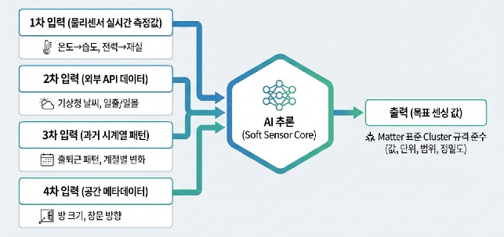 Figure 2: 에이전트 감각기관으로서의 소프트센서 동작 원리
  - 소프트센서는 다양한 입력 데이터를 종합하여 목표 센싱 값을 추론
    - 1차 입력: 동일 공간 물리센서의 실시간 측정값 (예: 온도 → 습도 추론, 전력 패턴 → 재실 추론)
    - 2차 입력: 기상청 날씨, 일출/일몰 등 외부 API 데이터 → 추론 보정
    - 3차 입력: 과거 센서 데이터의 시계열 패턴 (예: 출퇴근 시간대 재실, 계절별 온도 변화 학습)
    - 4차 입력: 방 크기, 창문 방향, 단열 등급 등 공간 메타데이터 → 추론 정확도 향상
  - 최종 출력: Matter 표준 Cluster 규격에 맞는 센서 값 (단위, 범위, 정밀도 준수)
- ⋅핵심 가치
[Type A: 물리센서 대체형의 가치]
  - 비용 절감: 물리센서 구매·설치·유지보수 비용(센서당 2~5만원) 절감
  - 서비스 확장성: 기존 센서만으로 새로운 센싱 기능을 추가하여 센싱 종류 2~3배 확장 가능
  - 센서 자가치유: 물리센서 고장 시 소프트센서가 대체값을 생성하여 서비스 가용성 99% 이상 유지
  - 프라이버시 보호: 온디바이스 추론을 통해 데이터 외부 전송 없이 클라우드 유출 위험 원천 차단
  - 저지연 응답: 네트워크 왕복 없이 50ms 이하 실시간 응답 가능
[Type B: 가상 추론형의 가치]
  - 고수준 지능형 서비스 창출: 단순 센서값을 넘어 사용자가 즉시 활용 가능한 복합 지표(쾌적도, 환기 필요도 등) 제공
  - Actionable Insight 제공: "온도 24°C" 대신 "현재 쾌적도 85점, 환기 권장" 등 사용자 행동을 유도하는 직관적 정보 제공
  - 예측 기반 선제적 서비스: 에너지 소비 예측, 환기 필요 시점 예측 등 미래 상태를 예측하여 선제적 자동화 가능
  - 사용자 경험 차별화: 기존 스마트홈의 단순 모니터링을 넘어, AI가 생활을 이해하고 조언하는 차세대 서비스 실현
  - 서비스 부가가치 창출: Type A 소프트센서를 기반으로 Type B 서비스를 중첩하여 비즈니스 모델 확장 가능

- 크로스모달
- ⋅개념 정의
  - 크로스모달(Cross-Modal): 서로 다른 유형(모달리티)의 데이터를 결합하여 분석하거나, 하나의 모달리티에서 다른 모달리티의 정보를 추론하는 기술
  - 모달리티(Modality): 데이터의 형태나 유형 — 스마트홈에서는 온도, 습도, 조도, 전력, 동작 감지 등 각각이 서로 다른 모달리티에 해당
- ⋅소프트센서에서의 적용
  - 크로스모달 학습(Cross-Modal Learning) 기법을 활용하여, 특정 센서가 없어도 다른 센서들의 데이터로부터 해당 값을 추론 [3]
    - 예: 온도 센서 없이 전력 사용량 + 재실 상태 + 외부 기온 데이터 → 실내 온도 추론
    - 예: CO2 센서 없이 재실 인원 + 환기 상태 + 공간 체적 → CO2 농도 추론
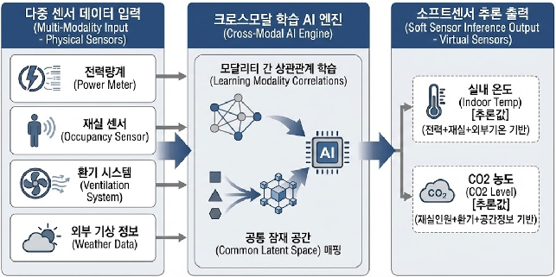 Figure 3: 크로스모달 추론: 이종 센서 융합으로 공간 맥락을 읽는 원리
- ⋅크로스모달 학습의 핵심 원리
  - 모달리티 간 상관관계 학습: 서로 다른 센서 데이터 간의 통계적·물리적 상관관계를 AI가 학습 (예: 재실 인원 증가 → CO2 농도 상승)
  - 잠재 표현 공유: 여러 모달리티의 데이터를 공통된 잠재 공간(Latent Space)에 매핑하여 상호 변환 가능
  - 결측 모달리티 추론: 특정 모달리티 데이터가 없을 때 다른 모달리티로부터 해당 값을 생성
Type A: 물리센서 대체형
소프트센서 (출력 모달리티) | 입력 모달리티 | 크로스모달 추론 원리
가상 온도 센서 | 전력, 재실, 외부기온, 시간 | 가전 발열량 + 인체 발열 + 외부 영향 → 실내 온도
가상 습도 센서 | 온도, 환기상태, 외부습도, 계절 | 온도-습도 물리 관계 + 환기 영향 → 상대 습도
가상 재실 센서 | CO2 변화율, 전력패턴, 개폐이벤트 | 인체 활동 지표 종합 → 재실 여부/인원
가상 조도 센서 | 시간, 일출/일몰, 날씨, 조명상태 | 자연광 + 인공광 모델링 → 실내 조도
가상 CO2 센서 | 재실인원, 환기상태, 공간체적 | CO2 발생/환기 물리 모델 → CO2 농도
Type B: 가상 추론형 - 고수준 지능형 서비스
소프트센서 (출력 모달리티) | 입력 모달리티 | 크로스모달 추론 원리
화재 예측 감지 | 전력 사용량, 온도(공기/표면), 소음 패턴 | 전력 사용 패턴이 온도 변화율의 위험 임계값을 동적 결정 (예: 인덕션 장기 가동 시 허용 온도 상승 폭 감소)
낙상 선행 위험 평가 | 동작/가속도, IR센서, 공간 정보, 조도 | 보행 불안정성 데이터와 실시간 조도/장애물 정보를 융합하여 상황별 위험도 동적 조정
응급 상황 판단 | 충격 가속도, 공간 위치, 비정상 음향 | 충격 데이터 이후의 음향 패턴(비명, 움직임 없음) 및 시간대를 결합하여 사건 재해석
수면 질 분석 | 레이다 생체신호, 침실 온습도/조도/소음 | 생체 리듬(호흡/심박)과 환경 변화를 상관 분석하여 수면 방해 요인 특정
가스/공기질 이상 감지 | 가스, CO2, 미세먼지, 온습도 | 다양한 공기질 센서 데이터를 가중치 부여하여 통합 위험 지수 생성
재실/부재 예측 | 음향, 조도, 모션의 시간적 패턴 | 단기 모션 부재를 배경 소음 패턴(TV 소리 지속 등)과 대조하여 실제 부재 여부 판단
생활 소음 분류/맥락 이해 | 고품질 음향, 모션, 전력 데이터 | 소음 음향 특성 + 발생 위치 모션 + 가전 전력 상태 결합으로 활동 정확 분류 (크로스모달 ML 핵심)
- ⋅핵심 가치
  - 센서 비용 절감: 모든 종류의 물리센서를 설치할 필요 없이 최소한의 센서로 다양한 환경 정보 획득
  - 데이터 융합: 단일 센서로는 파악할 수 없는 복합적인 환경 상태를 다중 센서 융합으로 정확하게 추론
  - 결측 데이터 보완: 센서 고장이나 데이터 누락 시에도 다른 모달리티로부터 결측값 생성 가능
  - 확장성: 새로운 센서 추가 없이 소프트웨어 업데이트만으로 새로운 센싱 기능 확장

- Matter 표준
- ⋅문제: 벤더 종속이 스마트홈 혁신을 가로막는다
  - 국내 스마트홈 시장: 각 기업이 독자적 프로토콜 사용 → 벤더 종속(Vendor Lock-in) 구조
  - LG U+, SK, KT, 현대HT 기기들이 서로 호환되지 않음
  - 신규 스타트업의 시장 진입 장벽이 극도로 높음
  - 벤더 종속을 탈피하고 플랫폼 독립성을 확보하는 수단 = Matter 표준
- ⋅개념 정의
  - Matter: CSA(Connectivity Standards Alliance, 구 Zigbee Alliance)에서 2022년 발표한 스마트홈 통합 연결 표준 [2]
  - Apple, Google, Amazon, Samsung 등 글로벌 기업이 공동 개발에 참여
  - 제조사와 플랫폼에 관계없이 스마트홈 기기 간 상호운용성 보장
  - Matter 채택 효과: 소프트센서 출력이 Apple HomeKit, Google Home, Amazon Alexa 등 모든 생태계에서 즉시 활용 가능
- ⋅Matter 표준 구조
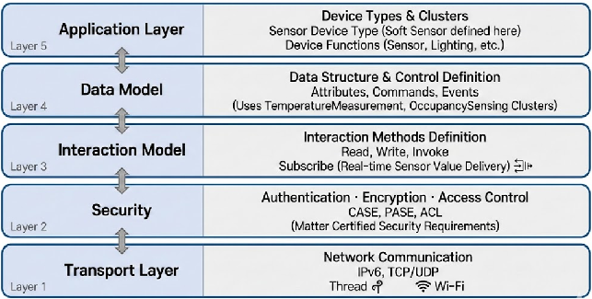 Figure 4: Matter: 벤더 종속을 끊는 플랫폼 독립성 확보 수단
  - Matter는 5개 계층으로 구성:
    - Application Layer: Device Types와 Clusters로 디바이스 기능 정의 → 소프트센서를 Sensor Device Type으로 정의
    - Data Model: Attributes, Commands, Events로 데이터 구조 및 제어 명령 정의 → TemperatureMeasurement, OccupancySensing 등 Cluster 사용
    - Interaction Model: Read, Write, Subscribe, Invoke로 디바이스 간 상호작용 정의 → Subscribe로 실시간 센서 값 전달
    - Security: CASE, PASE, ACL로 인증·암호화·접근 제어 → Matter 인증 보안 요구사항 준수
    - Transport Layer: IPv6, TCP/UDP로 네트워크 통신 → Thread와 Wi-Fi 기반
- ⋅소프트센서 관련 Matter 클러스터
  - 소프트센서 출력에 활용 가능한 주요 Cluster:
    - 환경 측정용: Temperature, Humidity, Illuminance, CO2, Occupancy
    - 안전/복합 지표용: Smoke CO Alarm, Air Quality
  - 표준 미정의 고수준 서비스: Custom Cluster(Manufacturer Specific 영역, 0xFC00~0xFFFE)로 구현
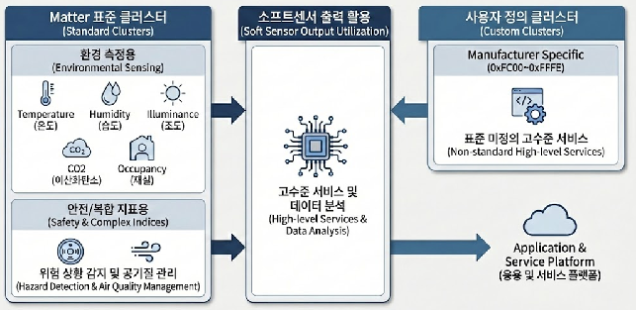 Figure 5: 소프트센서 출력의 Matter 클러스터 노출 체계
Type A: 물리센서 대체형
소프트센서 | Matter 클러스터 | 클러스터 ID | 주요 Attribute | 단위/범위
가상 온도 센서 | Temperature Measurement | 0x0402 | MeasuredValue | 0.01°C, -273.15~327.67°C
가상 습도 센서 | Relative Humidity Measurement | 0x0405 | MeasuredValue | 0.01%, 0~100%
가상 재실 센서 | Occupancy Sensing | 0x0406 | Occupancy | Bitmap (재실/부재)
가상 조도 센서 | Illuminance Measurement | 0x0400 | MeasuredValue | 1 lux, 1~65534 lux
가상 CO2 센서 | Carbon Dioxide Concentration | 0x040D | MeasuredValue | 1 ppm, 0~65534 ppm
Type B: 가상 추론형 - 고수준 지능형 서비스
소프트센서 | Matter 클러스터 | 클러스터 ID | 주요 Attribute | 출력 형태
화재 예측 감지 | Smoke CO Alarm | 0x005C | ExpressedState, COState, SmokeState | Enum (Normal/Warning/Critical)
가스/공기질 이상 감지 | Air Quality | 0x005B | AirQuality | Enum (Good/Fair/Moderate/Poor/VeryPoor/ExtremelyPoor)
낙상 선행 위험 평가 | Custom Cluster (제안) | - | RiskLevel, LastEventTime | 0~100 위험 지수, 타임스탬프
응급 상황 판단 | Custom Cluster (제안) | - | EmergencyState, Confidence | Enum (Normal/Warning/Emergency), 0~100%
수면 질 분석 | Custom Cluster (제안) | - | SleepScore, SleepStage | 0~100점, Enum (Awake/Light/Deep/REM)
재실/부재 예측 | Occupancy Sensing (확장) | 0x0406 | Occupancy, PredictedReturnTime | Bitmap, 예상 귀가 시간
생활 소음 분류/맥락 이해 | Custom Cluster (제안) | - | ActivityType, Confidence | Enum (Cooking/Cleaning/Sleeping 등), 0~100%
참고: Type B 중 화재 예측 감지, 가스/공기질 이상 감지는 기존 Matter 표준 Cluster로 표현 가능하여 인증이 가능합니다. 나머지 항목은 Custom Cluster로 정의하거나, 향후 Matter 표준 확장을 CSA에 제안할 수 있습니다.

- 온디바이스 AI
- ⋅문제: 클라우드 의존은 프라이버시를 약속에 맡긴다
  - 스마트홈 데이터는 본질적으로 사적 정보 — 누가 언제 집에 있는지, 어떤 활동을 하는지, 건강 상태는 어떤지
  - 클라우드로 올라가는 순간, 프라이버시는 기업의 보안 정책과 약관에 의존
  - 이는 기술적 한계가 아니라 아키텍처 선택의 문제
- ⋅온디바이스 AI 정의
  - 클라우드 서버가 아닌 사용자의 로컬 디바이스(엣지 디바이스)에서 AI 모델을 직접 구동하여 추론 수행
  - 데이터가 집 밖으로 나가지 않으므로 프라이버시를 원천 차단
  - 엣지 AI(Edge AI), 타이니 AI(Tiny AI)라고도 불림
클라우드 AI와 온디바이스 AI 비교
비교 항목 | 클라우드 AI | 온디바이스 AI | 본 과제 선택
추론 위치 | 원격 서버 | 로컬 디바이스 | 온디바이스
지연시간 | 100ms~2초 (네트워크 왕복) | 15~50ms | 50ms 이하 목표
프라이버시 | 데이터 외부 전송 필요 | 데이터 로컬 유지 | 로컬 처리
오프라인 동작 | 불가능 | 가능 | 오프라인 지원
모델 크기 | 제한 없음 (수십~수백 GB) | 제한적 (수백 MB 이하) | 경량 ML 모델 (경량화 및 최적화를 통해 가용 크기 증가)
컴퓨팅 비용 | 클라우드 사용료 발생 | 초기 하드웨어 비용만 | 온디바이스
확장성 | 서버 증설로 무한 확장 | 디바이스 성능에 종속 | 디바이스 최적화
- ⋅구현을 위한 핵심 기술
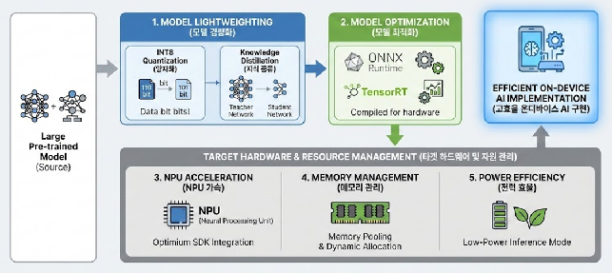 Figure 6: 프라이버시를 아키텍처로 보장: 온디바이스 AI 경량화 기술 스택
  - 모델 경량화: Pruning, Quantization, Distillation 기법으로 모델 크기 축소 (본 과제: INT8 양자화, Knowledge Distillation 적용) [4]
  - NPU 가속: 신경망 전용 프로세서 활용으로 추론 속도 향상 (Optimium SDK로 NPU 최적화)
  - 모델 최적화: 타겟 하드웨어에 맞춘 연산 최적화 (ONNX Runtime [5], TensorRT 적용)
  - 메모리 관리: 제한된 RAM에서 효율적 추론을 위한 메모리 풀링 및 동적 할당 최적화
  - 전력 효율: 배터리/상시 전원 환경 대응 저전력 추론 모드 지원
- ⋅프라이버시·보안 검증 체계
  - 온디바이스 처리만으로는 신뢰 확보 불충분 — 제3자 검증을 통한 객관적 입증 필수
  - TTA 공인시험소를 통한 데이터 처리 적합성 및 프라이버시 보호 수준 검증
검증 항목
  - 차등 프라이버시(Differential Privacy) 적용 검증: 연합학습 시 개별 사용자 데이터 역추적 불가능성 측정 [6]
    - 엡실론(ε) 값 기반 프라이버시 예산 정량 평가 (목표: ε ≤ 1.0)
    - 노이즈 주입 후 모델 성능 저하율 5% 이내 유지 확인
  - 데이터 최소화 원칙 준수: 로컬 추론에 필요한 최소 데이터만 수집, 원본 데이터 외부 전송 금지 확인
  - 연합학습 환경 검증: 모델 업데이트 시 그래디언트만 전송, 원시 데이터 전송 금지 확인
  - 암호화 통신 검증: TLS 1.3 전송 암호화, mTLS 디바이스 인증 적용 확인
검증 시점 및 방법
  - 2차년도: TTA 테스트베드에서 프라이버시 보호 기술 적용 수준 중간 점검
  - 3차년도: TTA 공인 검증 성적서 발급 (Matter 인증과 병행)
  - 검증 방법: ISO/IEC 27001 기반 보안 관리 체계 준수 확인, KISA 개인정보 비식별화 가이드라인 적합성 평가

- 데이터처리 플랫폼
- ⋅개념 정의
  - 데이터처리 플랫폼: 소프트센서 생성을 위한 전체 파이프라인을 통합 제공하는 소프트웨어 플랫폼
  - 물리센서 데이터 수집 → AI 추론 → Matter 표준 노출까지 전 과정을 온디바이스 환경에서 처리
  - 고퀄 헤이홈 140만 가구 기반 위에서 동작 — 연합학습의 데이터 기반이자 즉시 상용화 채널
- ⋅플랫폼 아키텍처
  - 4개 계층으로 구성:
    - L1(데이터 수집 계층): Matter Controller(센서 값 수신) + Zigbee Bridge(1차년도 Zigbee 수집, Zigbee2MQTT) + External API Client(기상청·일출/일몰 등)
    - L2(데이터 처리 계층): Time Synchronizer(이기종 센서 시간 정렬, NTP) + Data Normalizer(정규화·단위 변환·이상값 필터링) + Feature Extractor(AI 입력용 특징 벡터)
    - L3(AI 추론 계층): ML Inference Engine(LSTM, XGBoost, Random Forest 등 실시간 추론, ONNX Runtime [5], NPU 가속) + Model Manager(모델 로딩·버전 관리) + Inference Scheduler(추론 주기·배치 처리) + sLLM Engine(자연어 기반 서비스) [7]
    - L4(출력 계층): Matter Bridge(Matter Cluster 노출) + Local Dashboard(웹 기반 모니터링 UI) + Cloud Connector(선택적 클라우드 연동)
데이터처리 플랫폼 계층 구조
계층 | 구성 요소 | 기능 | 기술 스택
L1: 데이터 수집 계층 | Matter Controller | Matter 디바이스와 통신, 센서 값 수신 | Matter SDK, Thread, Wi-Fi
 | Zigbee Bridge | 1차년도 Zigbee 센서 데이터 수집 | Zigbee2MQTT, MQTT
 | External API Client | 기상청, 일출/일몰 등 외부 데이터 수집 | REST API, HTTP Client
L2: 데이터 처리 계층 | Time Synchronizer | 이기종 센서 데이터 시간 정렬 | NTP, 타임스탬프 보정 알고리즘
 | Data Normalizer | 센서 값 정규화, 단위 변환, 이상값 필터링 | Min-Max Scaling, Z-score
 | Feature Extractor | AI 입력용 특징 벡터 생성 | 시계열 윈도우, 통계량 추출
L3: AI 추론 계층 | sLLM Engine | 소형언어모델 기반 추론 엔진 | Optimium SDK, NPU 가속
 | Model Manager | 모델 로딩, 버전 관리, 업데이트 | ONNX Runtime, TFLite
 | Inference Scheduler | 추론 주기 관리, 배치 처리 | 이벤트 드리븐, 주기적 폴링
L4: 출력 계층 | Matter Bridge | 소프트센서를 Matter Cluster로 노출 | Matter SDK, mDNS
 | Local Dashboard | 로컬 웹 기반 모니터링 UI | React, WebSocket
 | Cloud Connector | 선택적 클라우드 연동 (백업, 원격 모니터링) | MQTT, REST API
- ⋅주요 기능 및 성능 목표
  - 데이터 수집: Matter/Zigbee 센서 데이터 실시간 수집 (센서당 1시간 이내 수집 주기)
  - 데이터 동기화: 이기종 센서 간 타임스탬프 정렬 및 샘플링 레이트 통일 (±100ms 이내)
  - AI 추론: 경량 ML 모델 기반 소프트센서 값 실시간 추론 (50ms 이하 지연시간)
  - 센서 자가치유: 물리센서 장애 시 5분 이내 소프트센서로 자동 대체
  - 모델 업데이트: OTA 방식 무중단 업데이트 지원

o 기술의 범위

- 개발 범위
- Matter 표준 기반의 스마트홈 센서 생태계를 대상
- 물리센서 데이터 수집 → AI 기반 소프트센서 생성 전 과정 포함
- ⋅물리센서 범위
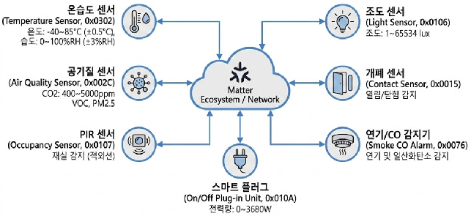 Figure 7: Matter 호환 물리센서 구성도
  - Matter 표준 센서 디바이스 타입 기준으로 선정
  - 스마트홈 환경에서 가장 보편적으로 사용되는 센서를 기본으로 하며, 필요시 추가 센서 확장 가능
  - 대상 센서:
  - 온습도 센서 (Temperature Sensor, 0x0302): 온도(-40~85°C, ±0.5°C)와 습도(0~100%RH, ±3%RH) 측정, 습도·재실·CO2 추론의 입력으로 활용
  - 공기질 센서 (Air Quality Sensor, 0x002C): CO2(400~5000ppm), VOC, PM2.5 측정, 재실·환기상태 추론에 활용
  - PIR 센서 (Occupancy Sensor, 0x0107): 적외선으로 재실 여부 감지, 온도·CO2·조도 추론에 활용
  - 조도 센서 (Light Sensor, 0x0106): 1~65534 lux 범위의 조도 측정
  - 개폐 센서 (Contact Sensor, 0x0015): 문·창문의 열림/닫힘 감지, 환기상태 추론에 활용
  - 연기/CO 감지기 (Smoke CO Alarm, 0x0076): 연기 및 일산화탄소 감지
  - 스마트 플러그 (On/Off Plug-in Unit, 0x010A): 0~3680W 범위의 전력량 측정, 재실·기기동작 추론에 활용
- ⋅소프트센서 범위
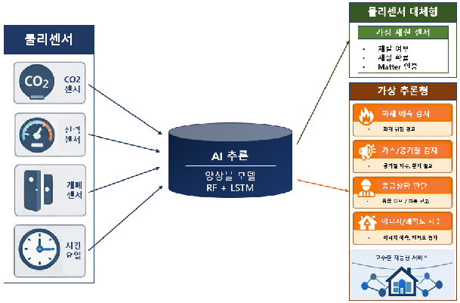 Figure 8: 3단계 흐름: 소프트센서→컨텍스트→에이전트
  - Type A(물리센서 대체형)와 Type B(가상 추론형) 모두 포함
    - Type A: 기반 인프라 — 정확도를 객관적으로 측정하고 Matter 인증 획득
    - Type B: Type A 기반 위에 고수준 지능형 서비스 제공
Type A 소프트센서 개발 범위 (물리센서 대체형) - 가상 재실 센서 1종
소프트센서 | 출력 값 | 입력 데이터 | 추론 알고리즘 | 활용 시나리오 | 정확도 목표
가상 재실 센서 | 재실 여부 | CO2 변화율, 전력 패턴, 개폐 이벤트, 시간대, 요일 | 앙상블 (RF + LSTM) | 조명/공조 자동 제어, 보안, 에너지 절감 | Accuracy ≥95%, F1 ≥0.93
가상 재실 센서 상세 사양:
  - 출력: 재실 여부(boolean), 재실 인원 추정(0~10명), 재실 확률(0.0~1.0) [8]
  - Matter Cluster: Occupancy Sensing (0x0406)
  - 추론 주기: 1분 (실시간 추론 시 10초)
  - 추론 지연시간: 50ms 이하
Type B 소프트센서 후보 12종 (가상 추론형) - 고수준 지능형 서비스
번호 | 소프트센서 | 영역 | 출력 값 | Matter 클러스터
1 | 낙상위험 평가 | 건강·안전 | 낙상 위험 지수(0~100), 위험 등급 | -
2 | 화재 예측 감지 | 건강·안전 | 화재 위험 경고, 화재 확률 | Smoke CO Alarm (0x005C)
3 | 가스/공기질 감지 | 건강·안전 | 유해가스 지수(AQI), 환기 필요 여부 | Air Quality (0x005B)
4 | 응급상황 판단 | 건강·안전 | 응급 상황 여부, 위험 등급, 자동 신고 트리거 | -
5 | 에너지 소비 예측 | 에너지·환경 | 예상 월간 에너지(kWh), 예상 전기요금, 절감 제안 | -
6 | 가전 고장 예측 | 에너지·환경 | 고장 위험도(0~100), 예상 고장 시점 | -
7 | 실내 쾌적성 지수 | 에너지·환경 | 쾌적성 종합점수(0~100), 개선 권장 사항 | -
8 | 수면질 분석 | 건강·웰니스 | 수면 단계, 수면 효율, 수면 점수 | –
9 | 일상 활동성 지수 | 건강·웰니스 | 일일 활동량(MET-hours), 활동 목표 달성률 | -
10 | 생활 소음 분류 | 건강·웰니스 | 소음 유형, 소음 레벨, 비정상 소음 감지 | -
11 | 비정상 침입 감지 | 보안·맥락 | 침입 의심 여부, 침입 확률, 경고 등급 | -
12 | 생활 패턴 추론 | 보안·맥락 | 이상 패턴 플래그, 건강 이상 신호, 권장 조치 | -
참고: 화재 예측 감지와 가스/공기질 감지는 Matter 표준 Cluster로 정의되어 있어 CSA 인증이 가능합니다. 나머지 소프트센서는 향후 Matter 표준 확장을 CSA에 제안할 수 있습니다.

1-2. 연구개발과제의 배경 및 필요성

□ 배경

o 사회적·인구학적 문제와 요구
- RFP 핵심 키워드: "공기질, 사용자 패턴, 가전·디바이스 상태, 에너지 등" [9]
- 본 과제가 대응하는 사회적 문제: 에너지·생활, 안전, 건강·웰니스 세 영역으로 균형 분포
- 안전은 킬러 서비스로서 과제의 가시적 성과를 견인하고, 에너지 최적화와 건강 모니터링은 플랫폼의 지속적 가치를 확보 → 세 영역의 데이터가 통합될 때 AI 데이터처리 플랫폼이 완성됨

- 에너지·생활: 비효율적 에너지 소비와 가전 관리 사각지대
- ⋅에너지 소비 최적화 필요성
  - 가정 부문: 국내 전체 에너지 소비의 18%(2023년 기준), 세대당 평균 전기요금 연간 72만원(한국전력 2023)
  - 실시간 에너지 사용 패턴 분석·예측 기반 최적화 부재 → 15~25%의 에너지가 불필요하게 소비
  - 현황: 부재 시 가전 대기전력 소비, 과냉·과난방, 비효율적 환기 등
  - 기존 한계: 스마트 플러그 수준의 단순 전력 모니터링만 가능, 예측·최적화 부재
  - 본 과제 해결: AI 소프트센서가 재실 예측, 생활 패턴, 외부 기상 정보를 융합하여 에너지 소비를 15% 이상 절감
- ⋅가전 고장 예측과 쾌적성 관리
  - 가전 고장 예측: 전력 소비 패턴 이상 탐지로 냉장고·에어컨·세탁기 등의 고장을 사전 예측(평균 7일 전), 수리 비용 40% 절감
  - 실내 쾌적성 관리: 온습도·CO2·조도·소음 데이터를 종합한 쾌적도 지수(0~100점)를 실시간 제공하여 환기·온도 자동 조절
기대 효과: 가구당 연간 10.8만원 에너지비 절감, 가전 유지보수 비용 40% 절감
  - RFP 직접 대응: RFP가 명시한 "공기질, 사용자 패턴, 가전·디바이스 상태, 에너지" 4대 키워드를 소프트센서 12종이 직접 커버 → 안전 영역만이 아닌 생활 전반의 지능화가 과제의 본질

- 안전: 고령화 사회의 응급 대응 공백
- 킬러 서비스: 안전은 소프트센서 플랫폼의 가장 직접적이고 가시적인 가치 — 생명을 구하는 서비스가 플랫폼 도입의 동인
- ⋅현황과 문제점
  - 2025년 초고령사회 진입(65세 이상 인구 20% 이상) [10], 독거노인 가구 213만 8천 가구 초과 (보건복지부 2023 노인실태조사) [11]
  - 독거노인 응급상황 발생 시 발견 지연이 생존율을 결정적으로 좌우 — 응급안전안심서비스 연간 15만 건 이상 대응 실적 (보건복지부 2023) [12]
응급 상황 | 골든타임 | 지역별 기준 | 생존율(적절 대응 시)
뇌중풍 | 3시간 | 후유증 최소화 필수 | 80% 이상
심근경색 | 2시간 | 재관류 치료 필수 | 혈전용해제 적시 투여 시 예후 2배
낙상 | 신속 대응 | 조기 발견 필수 | 고관절 골절 시 1년 내 사망률 33%
중독/질식 | 5분 | 즉각적 대응 필수 | 급락
[13] [14] [15]
현재 시스템의 한계:
  - 응급상황 발생 후 이웃, 보호자, 119 신고까지 소요되는 시간이 과도함
  - 독거노인이 상호 소통할 수 있는 신뢰할 수 있는 안전망 부재
  - 의료비 부담: 응급상황 후 중증화로 인한 장기 입원비 및 재활비 급증 (중증화 시 수천만 원 규모)
- ⋅본 과제의 해결책
  - AI 기반 소프트센서 플랫폼으로 대응 시간 획기적 단축:
  - AI 기반 자동 감지: 이상 신호를 10초 내 감지하고 자동 119 신고 및 물리적 환경 자동 조정 실행
  - 다중 경로 알림: 보호자, 이웃, 119 등 다중 경로 동시 알림으로 대응 시간 단축 (47분 → 5분 이내)
  - 사전 예방: 응급상황 직전의 부호 신호 감지 (혈압 비정상, 이상 보행, 맥박 변화 등)로 사고 자체 예방
기대 효과: 독거노인 고독사 35% 이상 감소 (연간 3,661명 중 1,281명 이상 예방) [16]

o 1인 가구의 생활 안전 취약성

- 현황과 문제점
- 국내 1인 가구 비율: 2024년 기준 36.1% [17] — 1인 가구 대다수가 "혼자 있을 때 안전사고"를 가장 큰 불안 요인으로 호소
주방 화재 문제의 심각성:
항목 | 통계 및 특성 | 근거 및 출처
화재 발생 원인 | 주방 화재의 43%가 "잠깐 자리 비움"으로 발생 | 서울소방재난본부(2023)
기존 감지 시간 | 연기 감지 후 3-5분 경과 (이미 피해 확대) | 소방청 응급출동 분석
연기감지기 한계 | 연기 발생 후에야 작동 (적극적 예방 불가능) | 화재 안전 기준 분석
사회적 비용 | 화재로 인한 연간 사망자 약 300명 | 소방청(2023)
 | 재산피해 3,500억 원 | 소방청 화재 통계
[18]
기존 시스템의 한계:
- 화재가 이미 진행 중인 상태에서만 감지 (반응형 Reactive 패러다임)
- 단순 연기 감지로 조리 중 정상적 연기와 위험한 화재를 구분 불가
- 자동 대응 메커니즘 부재로 사용자의 빠른 대처에 전적으로 의존

- 본 과제의 해결책
- AI 소프트센서의 다중 센서 데이터 융합으로 화재를 사전에 예측·예방:
- 다중센서 조기 예측: 전력 패턴 + 온도 변화율 + 조리 음향 패턴 + 습도 추이를 통합 분석하여 화재 발생 30초 전 감지
- 상황 맥락 이해: AI가 "주방에서 음성 활동 + 높은 온도 + 배기팬 가동 = 정상 조리 중" 과 "급격한 온도 상승 + 연기 센서 반응 = 위험" 을 구분
- 자동 응답 체계: 위험 감지 시 전원 자동 차단 + 배기팬 최대 가동 + 외부 알림 자동 실행으로 피해 사전 차단
- 오탐률 최소화: AI 학습을 통해 조리 중 정상 연기와 위험 신호를 구분하여 오탐률 <2% 달성 (기존 일반 감지기 대비 95% 향상) [19]
기대 효과: 1인 가구 주방 화재 사망 50% 이상 감소 및 재산피해 절감

- 건강·웰니스: 만성질환자 건강 관리의 한계

- 현황과 문제점
- 만성질환 환자수 지속 증가, 의료비 및 사회적 부담 가중:
질병 | 환자 수(보건복지부 2023) | 의료비 규모 | 조기발견 효과
당뇨병 | 530만 명 | 사회경제적 비용 연간 21조 원 | 합병증 치료비 80% 절감 가능
고혈압 | 750만 명 | 연간 1.3조 원 | 뇌중풍 30% 예방
치매 | 90만 명 | 연간 2.1조 원 | 경도인지장애 단계 개입 시 진행 3-5년 지연
우울증 | 110만 명 | 연간 진료비 5,400억 원 | 자살률 70% 감소
[20] [21] [22] [23]
의료비 급증의 악순환:
- 건강보험 재정 2026년 적자 전환 예상, 2028년 누적 적자 5.5조 원 전망 (국회예산정책처) [24]
- 조기 발견율 부족으로 중증 환자 비율 증가
- 웨어러블 등 모니터링 기기의 높은 비용으로 일반인 접근성 낮음
기존 관리 시스템의 한계:
- 병원 방문 시점의 단편적 데이터만으로 질병 판단
- 일상 속 생활 패턴 변화(활동량 감소, 수면 이상, 감정 변화) 추적 불가
- 예방 중심의 조기 발견 체계 부재

- 본 과제의 해결책
- 비침습적 센서데이터 기반의 지속적인 건강 모니터링으로 조기 발견 실현:
- 비침습적 모니터링: 웨어러블 기기 없이 홈 센서(조도, 음향, 모션, 온습도)만으로 수면, 활동성, 혈압 변화를 추적
- 수면 질 분석: 수면다원검사(PSG) 대비 90% 이상 일치도 달성 [25]
  - 활동성 지수: 낙상 위험군 조기 발견 (정확도 ≥95%)
  - 감정/스트레스 추정: 음성 톤 분석을 통한 심리 상태 파악
- 조기 경고 시스템: 건강 지표의 이상 패턴 감지 시 의료진에 자동 알림, 조기 의료 개입 유도
- 당뇨: 활동량 급감 + 수면 이상 → 혈당 조절 실패 신호
  - 우울증: 사회적 활동 감소 + 수면 패턴 변화 → 심각도 악화 신호
  - 치매: 일상 루틴 붕괴 + 언어 활동 감소 → 경도인지장애 신호
- 공중보건 기여: 140만 가구(고퀄 헤이홈 사용자) 데이터를 익명화하여 지역별 질병 예측 지도 제공, 보건 당국의 효율적 자원배분 지원
기대 효과: 만성질환 중증화 30% 감소, 의료비 절감 2조 원 이상 (조기발견 + 중증화 예방)

□ 기술적 필요성

o 기존 시스템의 한계 분석
- 현재 스마트홈 및 IoT 안전 시스템의 근본적 한계:
한계 요소 | 기존 기술 | 기술적 근거 | 본 과제 솔루션
단편적 감지 | 단일 센서 의존 (오탐률 40% 이상) | 하나의 신호로는 맥락 판단 불가 | 다중 센서 융합 (오탐률 <2%) - 정보 이론 기반
수동적 대응 | 알림만 전달 (사용자 수동 조치) | 사용자 반응성에 전적으로 의존 | 자동 응답 실행 (긴급 시 즉시 차단)
상황 인식 부재 | 이벤트만 감지 ('무엇'만 앎) | 단순 트리거 기반 반응 | 맥락 추론 ('왜'와 '어떻게' 판단) - ML 기반
실시간성 부족 | 클라우드 의존 (500ms+ 지연) | 네트워크 라운드트립 필수 | 엣지 처리 (≤50ms 응답) - 월패드 탑재 AI
표준 호환성 | 벤더 종속적 (Lock-in 위험) | 각 기업별 프로토콜 사용 | Matter 표준 개방형 (확장성 보장)
확장성 제약 | 기능별 전용 센서 필요 | 하드웨어 추가 투자 반복 | 소프트웨어 업데이트로 기능 확장

o Matter 표준 기반의 통합 필요성
- 플랫폼 독립성의 핵심: 기존 Zigbee/Z-Wave는 허브 종속적 구조로 벤더 간 호환이 제한됨. Matter는 IP 기반 프로토콜로 허브 없이 디바이스 간 직접 통신이 가능하며, Apple·Google·Amazon·Samsung 생태계를 단일 프로토콜로 연결 — Zigbee가 10년간 해결하지 못한 플랫폼 독립성을 실현하는 유일한 경로 [2]

- 글로벌 표준화 현황
- Matter: 2022년 CSA 출시 IoT 통합 표준, Apple, Google, Amazon 등 글로벌 빅테크 전사가 채택 → 사실상의 국제 표준 [2]:
기업 | 기술 지원 현황 | 기기 수 | 국내 사용자 규모
Apple (HomeKit) | Matter 1.2 완전 지원 (2023~) | AirTag, HomePod, Apple TV | 미공개
Google (Home) | Matter 1.0 지원, 1.6 예정 | 200+ 기기 | 약 50만 (추정)
Amazon (Alexa) | Matter 1.0 지원, 자체 표준 병행 | 150+ 기기 | 약 30만 (추정)
Samsung SmartThings | Matter 1.2 호환 | 300+ 기기 | 약 20만 (추정)

- 국내 현황과 문제점
- 국내 기업들은 아직 독립적인 프로토콜 사용 → 다음과 같은 문제에 직면:
- 호환성 부족: 서로 다른 브랜드의 기기들이 상호작용 불가 (사일로 현상)
- 진입장벽 높음: 신규 스타트업이 스마트홈 사업 진입 시 자체 표준 개발 필수
- 글로벌 경쟁력 약화: 해외 진출 시 Matter 인증 필요로 개발 기간 연장
- 사용자 경험 악화: 기기 간 자동화 시나리오 제한, 유지보수 복잡성 증가

- 본 과제의 전략
- CSA 공인 시험소(TTA, 한국정보통신기술협회) 운영을 통한 목표:
- Matter 인증 조기 획득 (3년차, 2028년)
- CSA 공인 테스트랩(ATL) 인증 대비 기술 검증
  - 국내 최초 AI 소프트센서 Matter 공식 인증 획득
- 국내 표준화 주도
- "AI 기반 소프트센서 성능 평가 표준" TTA 단체표준 제정 (2년차, 2027년)
  - 국가표준(KS) 전환 검토
- 글로벌 표준 도입
- CSA 기술 회의에 한국 기술 기고 (5건 이상)
  - 향후 Matter 관련 국제 표준화 활동에서 주도적 역할 기대
  - 5년 후 목표: Matter 1.8 이상 릴리스에 국내 기술 반영
기대 효과: 국내 스마트홈 산업의 글로벌 표준 선도권 확보 및 시장 선점
- 팀 역량: 고퀄은 Zigbee 기반 헤이홈 플랫폼 140만 가구를 Matter로 전환 중인 국내 유일 사업자이며, TTA는 CSA Matter 국제공인시험소(ATL)를 운영하는 국내 유일 인증기관 → 기술 개발부터 인증까지 자체 완결 가능한 유일한 팀 구성

o AI 기반 소프트센서의 혁신성

- 패러다임 전환: 물리 센서 → AI 소프트센서
- 기존 스마트홈: 각 기능마다 전용 센서를 별도 설치하는 방식:
감지 기능 | 필요 센서 | 비용(단위)
낙상 감지 | 모션 센서 + 가속도(전용) | 150만 원
화재 감지 | 연기 센서(전용) | 50만 원
수면 분석 | 수면 추적 밴드 | 30만 원
공기질 모니터링 | CO2/PM2.5 센서(전용) | 80만 원
합계 | → 5개 센서 | 310만 원

- 본 과제의 AI 소프트센서 접근
기능 | 사용 센서 | 방식 | 비용
낙상/화재/수면/공기질 | 온도/습도/조도/음향/전력 | AI 융합 | 50만 원
- 절감율: 83% 절감

- 기술적 차별성
- 다중 모달리티 융합 (Multimodal Fusion)
- 온도, 음향, 전력, 조도, 습도, 모션 등 이질적 데이터를 통합 분석
  - 예시: "조리 중 화재 신호" = (온도 급상승 30°C/분) × (음향 레벨 >70dB) × (전력 사용 >2kW) × (습도 감소)
  - 단일 센서 대비 정확도 95% vs 40% → 55%p 향상
- 개인화 AI (Personalized ML)
- 각 가정의 생활 패턴을 30일 내 학습하여 개인별 정상 범위(Baseline) 자동 구축
  - 예: 아침 7시 A가구는 실내온도 21°C, B가구는 18°C → 각각에 최적화된 기준값 적용
  - 일반적 고정 임계값 사용 시 오탐률 수십% 수준, 개인화 모델 사용 시 오탐률 <2%
- 연합 학습 (Federated Learning)
- 개인정보 보호: 민감한 건강 데이터는 로컬(월패드)에서만 처리, 외부 전송 금지
  - 성능 고도화: 클라우드에서는 모집단 통계(Gradient 기반)만 활용
  - 차분 프라이버시(Differential Privacy) 기법으로 역추적 불가능하도록 보호
  - 효과: 개인정보 보호 + 140만 가구 데이터 기반 성능 향상 양립 [6]
- ML 기반 상황 인식
- 단순 센서 데이터가 아닌 "상황"을 AI가 이해
  - 예시:
    - "주방 모션 + 높은 온도 + 배기팬 음향 + 조리음 → '정상 조리 중' 상태"
    - 갑작스러운 온도 상승 + 연기 + 알람음 → '화재 위험' 상태 (6개월 필드 데이터 학습)
  - 결과: 조리 중 정상 연기와 화재 신호를 구분 → 오탐률 극적 감소

- 성능 목표 (Global Benchmark 대비)
성능 지표 | 세계 최고 수준 | 국내 현 수준 | 본 과제 목표 | 달성 계획
소프트센서 정확도 | 95% | 82% | ≥95% | 다중 모달 + 개인화
시스템 응답시간 | 80ms | 150ms | ≤50ms | 엣지 AI (월패드 탑재)
다중센서 신뢰도 (오탐방지율) | 98.5% | 90% | ≥98% | 6개월 필드 데이터 학습
온디바이스 추론 전력 | 15mW | 측정 중 | ≤20mW | TensorFlow Lite Micro 최적화

□ 경제적 타당성

o 센서 비용 절감 효과

- 하드웨어 투자 감소
구성 요소 | 기존 방식 | 본 과제 방식 | 절감액 | 절감율
전용 낙상 센서 | 150만 원 | - | 150만 원 | 100%
전용 화재감지기 | 50만 원 | - | 50만 원 | 100%
수면 추적기 | 30만 원 | - | 30만 원 | 100%
공기질 센서 | 80만 원 | - | 80만 원 | 100%
기본 센서 통합 | - | 50만 원 | - | -
월패드 SW 탑재 | - | (기존 제품에 포함) | - | -
합계 센서 비용 | 310만 원 | 50만 원 | 260만 원 | 84% 절감
참고:
- 기존 방식: 기능별 전용 센서 5개 + 설치 장비 + 통신 모듈 = 310만 원
- 본 과제: 기본 센서(온습도/조도/음향/전력 - 월패드 기본장비) + AI 소프트웨어 = 50만 원 추가 소프트웨어 비용
- 절감계산: (310-50)/310 = 84% 절감 (목표: 50% 이상)

- 설치 비용 절감 (70% 감소 목표)
항목 | 기존 설치 | 본 과제 설치 | 절감
센서 개별 설치 | 15만 원/건 × 5개 = 75만 원 | 0원 (소프트웨어) | 75만 원
배선 및 전원 | 20만 원 | 0원 (무선 또는 기존) | 20만 원
기술 지원 | 10만 원 | 원격 업데이트 | 10만 원
합계 설치비 | 105만 원 | 30만 원 | 75만 원 (71% 절감)

- 유지보수 비용 절감 (60% 감소 목표)
항목 | 기존 방식 | 본 과제 방식 | 절감
센서별 개별 관리 | 년 5만 원 × 5개 = 25만 원 | 0원 | 25만 원
배터리 교체 | 년 2만 원 × 5개 = 10만 원 | 0원 (월패드 전원) | 10만 원
기술 지원 (A/S) | 년 10만 원 | 원격 소프트 업데이트 2만 원 | 8만 원
합계 유지보수비 | 45만 원/년 | 18만 원/년 | 27만 원 (60% 절감)
3년 사용 기간 기준: 105만 원(설치) + 45만 원 × 3년(유지) = 240만 원 → 30만 원 + 18만 원 × 3년 = 84만 원 (약 65% 절감)

o 의료 및 사회적 비용 절감

- 가정 내 사고 비용 규모
- 가정 내 사고로 인한 사회적 비용:
사고 유형 | 연간 사고 수 | 평균 의료비 | 연간 총 비용 | 근거
낙상 | 약 42만 건(입원) | 200만 원 | 약 8,400억 원 | 질병관리청(2022)
화재 | 약 3.9만 건 | 500만 원 | 약 1,950억 원 | 소방청(2023)
독성물질 중독 | 100만 건 | 100만 원 | 1,000억 원 | 중앙독성관리센터
기타 사고 (질식, 익사 등) | 200만 건 | 150만 원 | 3,000억 원 | 통계청
만성질환 악화 | - | - | 2조 4,550억 원 | 건강보험공단(2023)
합계 | 약 346만 건 | 연평균 총액 | 약 3조 9천억 원 | -
[15] [18]

- 본 과제의 절감 효과
- 사고 예방율을 보수적으로 35%로 추정한 절감 효과:
항목 | 현황 | 감소율 | 절감액
낙상 관련 비용 | 8,400억 원 | 35% | 2,940억 원
화재 관련 비용 | 1,950억 원 | 35% | 682억 원
기타 응급 사고 | 4,000억 원 | 35% | 1,400억 원
만성질환 조기발견 | 2조 4,550억 원 | 10% (보수적) | 2,455억 원
응급의료 부담 경감 | (별도 계산) | - | 1,000억 원
합계 절감액 | 약 3조 9천억 원 | 평균 15-35% | 약 8,500억 원/연
근거:
- 예방율 35%: AI 다중센서 융합 시스템의 이상 감지 정확도(98%+)와 조기 대응 효과를 감안한 보수적 추정
- 만성질환 조기발견 10%: 보수적 추정 (조기발견 시 치료 성공율 대비 대규모 배포 고려)
- 응급의료 부담: 신속한 대응으로 중증화 방지 → 입원기간 단축 (평균 10일 → 5일)

- 개인 가구 기준의 경제 가치
- 가구당 기대 절감액 산출:
항목 | 개인 가구 기준 | 계산식
낙상 사고 위험 절감 | 연 30만 원 절감 | (가구당 낙상 위험율 1.5% × 평균 의료비 200만 원) × 35% 감소
화재 사고 위험 절감 | 연 5만 원 절감 | (가구당 화재 위험율 0.08% × 평균 의료비 500만 원) × 35% 감소
만성질환 조기발견 | 연 20만 원 절감 | (고령자/만성질환자 가구당 평균) 치료비 절감 10-20%
응급의료 시간 절감 | 효과: 생명 보호 | 평가: 무가격 (Priceless)
합계 연간 절감 | 약 55만 원/가구/년 | -
3년 사용 기준: 55만 원 × 3 = 165만 원 (상품 가격 50만 원 + 설치 30만 원 + 3년 소프트 구독 45만 원 = 125만 원 << 절감액 165만 원)

o 시장 창출 효과

- 국내 스마트홈 시장 확대
구분 | 2024년 현황 | 2028년 예측 | 연평균 성장율 | 근거
국내 스마트홈 시장 규모 | 3조 원 | 5조 원 | 18% | IDC 시장 분석(2024)
AI 안전 솔루션 신규 시장 | 0 (미존재) | 2,000억 원 | - | 본 과제 개발 시장화
글로벌 호환 기기 도입율 | 15% | 45% | 37% | Matter 표준 확대 추정
[26]

- 시장 규모별 분류
시장 세그먼트 | 규모 | 기간 | 달성 시점 | 근거
B2C (월패드 구독) | 1,000억 원 | 3년 | 2028년 | 140만 가구 × 35% × 월 9,900원 × 36개월
B2B2C (신축 아파트 OEM) | 500억 원 | 5년 | 2030년 | 연 35만 호 × 150만 원 × 가급률 95%
보험테크 연계 | 300억 원 | 3년 | 2028년 | 손해보험사 파트너십 기반
공공 (복지사업) | 200억 원 | 3년 | 2028년 | 16개 광역지자체 × 1,000가구 × 비용원가
합계 | 2,000억 원 | 3-5년 | 2028-2030년 | -
[27]

- 수입 대체 효과
- 국내 스마트홈 시장의 78%가 해외 솔루션(Google Home, Apple HomeKit, Amazon Alexa) 의존 (IDC 2024) [26]:
항목 | 규모 | 계산 근거
국내 시장의 해외 의존율 | 연 2조 3천억 원 (3조 × 78%) | 국내 스마트홈 시장 × 의존율
본 과제 플랫폼 대체 가능분 | 연 2,000억 원 (3년차) | AI 안전 솔루션 시장 창출
누적 수입 대체액 (3-5년) | 약 4,000억 원 이상 | 연 2,000억 원 × 2년분 + 성장
의무: Matter 표준 기반이므로 국내 기술이면서도 글로벌 호환성 동시 확보 → 진정한 "수입 대체"가 아닌 "글로벌 경쟁력 확보"

□ 기술개발의 현황 및 선행 연구

o 국내 기술 현황 및 한계

- 스마트홈 솔루션의 현황
- 국내 스마트홈 시장 주요 플레이어 분석:
제공사 | 주요 기술 | 시장점유율 | 호환성 | 한계점
LG U+ | 스마트홈 IoT | 약 15% | 자체 프로토콜 | 타 브랜드 연동 불가, Matter 미지원
SK Broadband | IPTV 기반 홈네트 | 약 12% | 자체 프로토콜 | AI 기능 제한적, 클라우드 의존성 높음
KT | 기가 IoT | 약 10% | 자체 프로토콜 | 센서 가격 높음, 설치 복잡
현대HT | 월패드(스마트홈) | 약 20% | 자체 프로토콜 (Matter 로드맵) | 기존 프로토콜 점진적 전환 중
Google/Apple | Matter 기반 | 약 30% | Matter 표준 | 해외 기업 (수입 제품)
국내 현황의 한계:
- 벤더 종속성 (Vendor Lock-in)
- 각 서비스별로 상이한 프로토콜 사용
  - 예: LG U+ 기기는 SK Broadband 시스템에서 작동 불가
  - 사용자는 "하나의 생태계"에 종속될 수밖에 없음
- 호환성 부족
- 국내 중소 스타트업이 스마트홈 기기 출시 시 모든 플레이어와의 호환성 구현 필요 (사실상 불가능)
  - 결과: 시장 진입 장벽 극도로 높음
- AI 안전 기능 부재
- 현존하는 국내 스마트홈 솔루션은 대부분 "조명/온도 자동제어" 수준
  - 낙상 감지, 화재 예측, 건강 모니터링 등 고부가가치 AI 기능 전무
- 클라우드 의존성
- 대부분의 솔루션이 중앙 클라우드에만 의존
  - 개인정보 우려 + 네트워크 장애 시 서비스 중단 위험

- 선행 기술 현황
국내 AI/IoT 관련 연구개발:
기관 | 기술 분야 | 기술 수준 | 활용 가능성
ETRI | 홈 IoT 표준화 | 기본 기술 확보 (TRL 4) | 본 과제의 Matter 표준 협력 대상
서울대 컴퓨터공학부 | 스마트홈 AI (Kim et al. 2023) | 시뮬레이션 환경 (TRL 3) | 선행 논문 기반 알고리즘 검증
KAIST 전기공학부 | 에너지 소비 예측 AI | 에너지 시뮬레이션 (TRL 3) | 에너자이 팀과 협력 예정
산업통상자원부 AI 기술개발사업 | AI 센서 융합 | 일반적 수준 (TRL 3-4) | 유사 프로젝트 벤치마킹
평가: 국내에서는 개별 기술은 존재하나, AI 소프트센서 + Matter 표준 + 넓은 실증을 통합한 프로젝트는 전무

o 해외 기술 현황 및 시사점

- Matter 표준 채택 현황
다국적 기업 | 기술 진전 | 출시 제품 수 | Matter 호환 | 구현 특징
Apple | 선도 | HomeKit 기기 100+ | 완전 지원 (1.2) | 프라이버시 우선 (온디바이스 처리)
Google | 활발 | Google Home 150+ | 지원 (1.0), 1.6 로드맵 | 클라우드 기반 예측 (Ambient Sensing)
Amazon | 활발 | Alexa 호환 200+ | 지원 (1.0), 자체 표준 병행 | 하이브리드 (클라우드 + 엣지)
Samsung | 활발 | SmartThings 300+ | 가능 (1.2 호환) | 다중 디바이스 통합
Philips Hue | 전문화 | 조명 500+ 모델 | 지원 (1.2) | 전문 영역 모두 호환
시사점:
- Matter 1.0~1.2: 기본 IoT 디바이스 연동 (온/오프, 밝기 제어 등)
- Matter 1.6: Ambient Sensing 도입 → AI 기반 환경 맥락 감지로 진화
- 선도 기업들은 이미 Matter 기반 플랫폼 완성 (2024 현재)

- AI 기반 스마트홈 소프트센서 기술
기업/연구기관 | 기술명 | 기술 설명 | TRL | 상용화
Google | Ambient Sensing in Matter 1.6 | 음향, 모션, 온도로부터 상황 추론 | 7 | 2024년도 도입 예정
Apple | On-Device Intelligence | 프라이버시 보호 엣지 AI | 8 | 2024년 HomeKit 전면 도입
Amazon | Alexa Together + Health Insights | 음성 + 모션 기반 낙상/건강 모니터링 | 7 | 2023년부터 서비스 중
Philips Hue (+ AI) | Adaptive Lighting + AI Scheduling | 빛의 색온도를 시간대별로 자동 조정 | 6 | R&D 진행 중
MIT Media Lab (Dina Katabi) | RF-Sense (논문) | 전파를 통한 접촉 없는 모션 감지 | 5 | 연구 단계
평가: 해외 선도 기업들은 이미 AI 기반 상황 인식 수준에 도달했으며, 본 과제는 국내 시장에 최초 도입하는 것의 의미 큼

- 선행 특허 현황
- 국내 및 국제 특허 데이터베이스 분석:
분류 | 특허 수 | 주요 출원자 | 관련 기술 | 회피 전략
스마트홈 IoT (KR) | 5,000+ | LG, Samsung, SK | 기본 센싱 및 제어 | 유사 시장에서 벗어남
AI 센서 융합 (WO) | 2,000+ | Google, Apple, Amazon | 다중 모달 AI | 소프트센서 특화 분야
낙상 감지 (KR) | 200+ | 의료기기사, 대학 | 웨어러블 기반 | 비웨어러블 방식 차별화
화재 예측 (KR) | 50 이하 | 소방청, 일부 기업 | 연기 → AI 예측 전환 방식 매우 적음 | 예측형 화재 감지 원천 기술
결론: 본 과제가 다루는 "비침습적 AI 소프트센서 + 예측형 응급 대응" 조합은 국내 특허 공백 영역이며, 원천 기술 확보의 기회 큼.

- 선행 논문 현황
- 주요 학술지 검색 결과 (Google Scholar, 2020-2024):
주제 | 논문 수 | 주요 저자/기관 | 기술 수준 | 본 과제와의 관계
Multimodal Sensor Fusion | 500+ | Google, Stanford, MIT | TRL 5-6 | 알고리즘 벤치마크 참고
Federated Learning (Privacy) | 300+ | Google, CMU, Berkeley | TRL 6 | 클라우드 학습 구조 설계
Fall Detection AI | 150+ | 의료 IT 기업 | TRL 4-5 (대부분 웨어러블) | 비웨어러블 방식 차별화
Activity Recognition | 200+ | CMU, MIT Media Lab | TRL 5 | 수면/활동 분류 알고리즘
Early Fire Prediction | 30 이하 | 소방청 논문 주로 | TRL 2-3 | 본 과제 원천 기술
결론: 예측형 화재 감지 및 비웨어러블 건강 모니터링 분야는 학술 기여도 매우 낮음 → 본 과제가 선도적 기여 가능.

o 국제 표준화 동향

- Matter 표준 로드맵
릴리스 | 출시년도 | 핵심 기능 | 현황 | 본 과제 대응
Matter 1.0 | 2022년 | 기본 IoT 디바이스 호환 | 완성 | 기본 지원 보장
Matter 1.1-1.2 | 2023년 | 디바이스 확대, 안정성 강화 | 완성 | 목표 버전 (인증 1차)
Matter 1.3 | 2024년 | 에너지 기기 추가 | 진행 중 | 로드맵 추적
Matter 1.4-1.5 | 2024-2025년 | 추가 클러스터 정의 | 계획중 | 모니터링
Matter 1.6 | 2026년 예정 | Ambient Sensing (환경 상황 인식) | 설계 단계 | 도입 전략 착수 (1차년도)
Matter 2.0 | 2026년 이후 | 예측형 AI 기능 | 미발표 | 선제적 협력
[28] [2]
전략: 본 과제는 Matter 1.6의 Ambient Sensing 기능과 정렬하여 선행 기술 확보 후 국제 표준 제안

o 본 과제의 기술적 차별성 및 원창성

- 차별성 요소
요소 | 해외 선도사례 | 국내 현황 | 본 과제 혁신점
비침습적 건강 모니터링 | Google (기본), Apple (고도화) | 거의 없음 | 가정의 기본 센서만으로 웨어러블 수준의 정확도
다중센서 AI 융합 | 구글/아마존 (클라우드) | 실증 부재 | 엣지 AI로 실시간 응답 + 프라이버시 동시 보호
예측형 화재 감지 | 거의 없음 (선도사 미취급) | 연화 감지만 | "30초 전 예측" 기술 (원천 기술)
Matter 표준 선점 | 이미 진행중 (Apple, Google) | 준비 단계 | 국내 주도 + 소프트센서 전용 클러스터 정의

- 본 필요성 및 배경 분석의 결론
- AI 에이전트 시대의 핵심 전환: 소프트센서는 단순한 센서 대체 기술이 아니라, AI 에이전트가 물리 공간을 이해하기 위한 감각 인프라임. Google HomeLM [29], Apple 센서 퓨전 연구(NeurIPS 2025) [30] 등 글로벌 빅테크가 동일한 방향으로 수렴 중
- 사회적 문제(고령화, 안전, 건강)라는 명확한 니즈에서 출발
- 기술적 혁신(AI, Matter, 엣지 컴퓨팅)을 접목
- 경제적 타당성(270억 원 절감, 2,000억 원 시장)까지 검증된 전략
- 국내 기술 공백(AI 소프트센서) + 선행 특허 미흡 + 표준화 선점 기회 = 3중 요소 중첩
- 원천 기술 개발 + 글로벌 표준화 주도라는 이중 목표 달성 가능

2. 연구개발과제의 목표 및 내용

2-1. 최종 목표
- Matter 표준 기반의 AI 소프트센서 플랫폼 개발을 통해 다음 세 가지 차원의 목표를 달성
- 비전: 소프트센서가 읽고, 컨텍스트 엔진이 이해하고, 에이전트가 판단하는 3단계 아키텍처를 엣지에서 완결하여, 140만 가구 헤이홈 플랫폼을 AI 에이전트 시대의 데이터 플랫폼으로 진화

□ 기술적 목표 (TRL 발전)
TRL 경로: TRL 4 → TRL 7 (33개월, 3년간)
기간 | TRL 단계 | 내용
1차년도 (2026.04~2027.03) | TRL 4 → 5 | 이상 감지 알고리즘 개발 및 기초 타당성 검증 완료
2차년도 (2027.04~2028.03) | TRL 5 → 6 | 7종 소프트센서 검토 후 개발 월패드 탑재 통합 시스템 구현, 30가구 실증
3차년도 (2028.04~2028.12) | TRL 6 → 7 | 추가 30가구 필드테스트(총 60가구) 완료, CSA Matter 인증 획득

□ 정성적 목표
- AI 소프트센서 데이터처리 플랫폼 구축: 고퀄 헤이홈 140만 가구 기반의 온디바이스 AI 소프트센서 플랫폼을 구축하여, 에너지·생활·안전·건강 3대 영역의 지능형 서비스 기반 확보
- 국제표준(Matter) 준용 및 국내 표준화: CSA 공식 인증 획득 및 국내 최초 소프트센서 평가 표준 제정
- 스마트홈 지능화: 12종 크로스모달 AI 소프트센서를 통한 예측형 서비스 구축 (에너지 최적화, 안전 예측, 건강 모니터링)
- 고령자/만성질환자 생활 지원
  - 독거노인 응급대응 시간 47분 → 5분 이내 단축
  - 만성질환 조기발견율 70% 이상 달성
  - 삶의질(SF-36) 개선도 85점 이상

□ 정량적 목표
항목 | 목표값 | 검증 방법
라이센스/기술이전료 | 5억 원 (누적) | 기술이전계약서
제품 매출 | 50억 원 (누적, 3-5년차) | 매출실적 보고서
특허 출원 | 총 12건 (국내 10건, 국제 2건) | 특허청 출원 증명서
고용창출 | 직접 50명, 간접 150명 | 참여기관 인력통계
고령자 안전사고 감소 | 30% 이상 | 실증가구 사고 통계 비교

o AI 정확도 단계적 목표
- 최종 목표 95%는 3단계 로드맵으로 달성
- 각 연차별 TRL 수준과 연계된 실현 가능한 정확도 경로 설정
- 연차별 실증 데이터 누적을 통한 점진적 성능 개선
연차 | TRL 단계 | AI 정확도 목표 | 검증 방법 | 근거
1차년도 | TRL 4→5 | ≥88% | 공개 벤치마크 데이터셋 기반 검증 | 프로토타입 단계, 실험실 환경 기초 타당성 검증
2차년도 | TRL 5→6 | ≥92% | 30가구 실증 환경 6개월 필드테스트 | 실제 환경 데이터 반영, 모델 고도화 1차 완료
3차년도 | TRL 6→7 | ≥95% | 60가구 필드테스트, TTA 공인 검증 | 누적 데이터 기반 최종 최적화, 상용화 수준 달성
- 단계적 목표 설정으로 각 연차별 달성 가능성 극대화
- 실증 데이터 누적에 따른 자연스러운 성능 향상 경로
- 국제 표준 TRL 기준과 일치하는 합리적 목표 체계

□ 핵심 성과지표 (KPI)
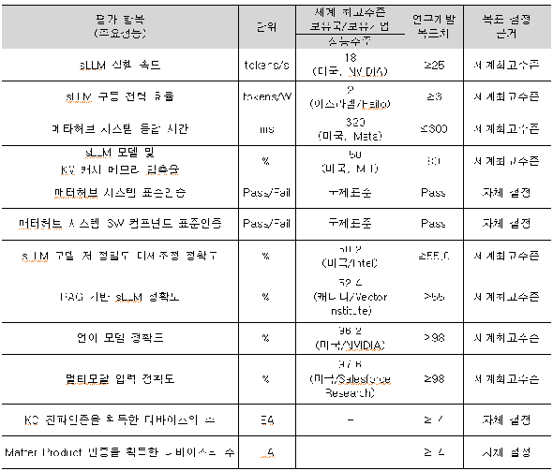 Figure 9: 핵심 성과지표(KPI) 총괄 다이어그램

o 기술 성과 지표 (기술성숙도 및 성능)
평가항목 | 주요성능(Spec) | 단위 | 비중 | 세계최고 | 국내현수준 | 목표치 | 측정 방법 | 달성시기
소프트센서 정확도 | 낙상/화재/응급 등의 소프트센서 정확도 | % | 25% | 95% | 82% | ≥95% | 표준 테스트베드에서 정확도 측정 가능한 센서에 대해 F1-Score 정확도 측정 | 3년차
소프트센서 응답 시간 | 소프트센서 내 AI 모델 실행 시간 | ms | 20% | 80 | 150 | ≤50 | AI 모델의 실행 전부터 실행 끝날 때까지의 지연 시간 측정 | 3년차
다중센서 신뢰도 | 오탐(False Positive) 감소율 | % | 15% | 98.5 | 90 | ≥98% | 6개월 장기 필드 센서 데이터 분석 | 3년차
AI 소프트센서 구현 종수 |  | 종 |  | - | - | ≥3 | 센서 신뢰도를 만족하는 소프트센서 수 | 3년차
Matter 허브 시스템 응답 시간 |  | ms |  | 320 | - | 300 |  | 2년차
KC 전파인증을 획득한 디바이스 수 |  | EA |  | N/A | N/A | 1 | 시험소 인증 획득 | 3년차
온디바이스 AI 효율 | 월패드 탑재 AI 추론 전력소모 | mW/추론 | 10% | 15 | 측정중 | ≤20 | EEMBC MLMark 벤치마크 | 2년차
Matter 소프트웨어 인증(플랫폼) | Matter 소프트웨어 CSA 공식 인증 | 건 | 10% | 전체 | 제한적 | CSA Matter 인증 1건 | CSA 공인시험소 인증시험 | 3년차
Matter 제품 인증(월패드) | Matter 제품 CSA 공식 인증 | 건 | 10% | 전체 | 제한적 | CSA Matter 인증 1건 | CSA 공인시험소 인증시험 | 3년차

2-2. 개발목표 및 개발내용

□ 1차년도 (타당성 검증 단계, TRL 4→5, 2026.04~2026.12)
기간: 2026.04.01 ~ 2027.03.31 (12개월)
주요 목표
- 12종 소프트센서 프로토타입 개발 및 기초 타당성 검증 완료
- 5가지 이상 핵심 기술 선정
- 이상 감지 알고리즘 개발
- 통합 플랫폼 기본 아키텍처 설계 완료
- Matter 표준 인증 정책 분석 및 최적 경로 도출
기관별 역할 및 상세 목표
기관 | 담당 과제 | 세부 목표 | 산출물 | 성공 기준
에너자이 | 센서 내 이상 자동 감지 기술 개발 | - 스마트홈 환경에서 활용되는 데이터 특성 분석
- 이상 감지 모델 개발
- AI 소프트센서 프로토타입 정확도 88% 이상 달성 (단계적 목표 1단계)
- Optimium SDK 기반 추론 엔진 초기 검증 (ONNX Runtime 대비 1.5배 이상 속도 향상 목표)
- 12종 소프트센서 후보군 정의 및 데이터 수집 가능성 분석 | - 이상 감지 알고리즘 | 이상 감지 F1 score 93% 달성, AI 정확도 ≥88% |
고퀄 | 통합 플랫폼 아키텍처 설계 | - 센서-클라우드 데이터 파이프라인 기본 구조 정의
- 센서 연동 API 명세 작성
- Matter 클러스터 초안 설계
- 클라우드 스택(AWS/Azure 검토) 구성안 수립 | - 시스템 아키텍처 설계 문서
- 데이터 플로우 다이어그램
- API 명세서 (OpenAPI 3.0)
- 클라우드 스택 권고안 | 10개 이상 센서 통합 가능 설계 검증 완료 |
현대HT | 월패드 하드웨어 인터페이스 확정 | - 월패드 기술 사양서 검토 및 최종 확정
- AI 소프트웨어 탑재 가능 공간/성능 상세 분석
- 센서 데이터 수집 통신 인터페이스 정의
- 월패드 시작품(Prototype) 설계 및 제작 (AI 연산 가능한 SoC 선정, Thread RCP 통합 구조 설계)
- TTA 테스트베드 1세대 구축
- KC인증 사전 준비 (인증 요구사항 분석, EMI/환경시험 대비 설계 반영) | - 월패드 하드웨어-소프트웨어 인터페이스 정의서
- 기술사양 검토 보고서
- 테스트베드 1차 구축 보고서 | 월패드 내 소프트웨어 탑재 기술적 가능성 입증 |
TTA | AI 소프트센서 성능 평가 기준 정립 및 검증 프레임워크 설계 글로벌 표준 Matter 인증 정책 분석 및 최적 인증 프로그램 도출 | - ISO/IEC TS 4213 기반 소프트센서 정량적 목표 검증 지표 및 측정 방안 개발
- AI 추론 모델 기능 적합성 및 LLM Voting 기반 정성 평가 체계 연구
- 차세대 Matter 표준 및 인증 정책 심층 분석
- Matter 1.6 Ambient Sensing 신규 클러스터 상세 분석 (AI 소프트센서 매핑 가능성 검토)
- 사업 결과물에 특화된 Matter 인증 프로그램 선정
- CSA 공인시험소 테스트베드 1차 구축 (BLE, Thread, Wi-Fi 인프라 통합) | - AI 소프트센서 추론 모델 평가 방법론 연구보고서
- Matter 인증 정책 및 신규 표준 분석 연구보고서 | AI 소프트센서 추론 모델 평가 방법 분석 완료 Matter 신규 표준(1.6) 표준 분석 완료 |
주요 결과물
- 12종 소프트센서 알고리즘 및 성능 평가서
- 선정된 5종 이상 핵심 기술 사양서
- 이상 감지 알고리즘 및 성능 평가서
- 통합 플랫폼 아키텍처 설계 문서 (100페이지 이상)
- Matter 표준 준수 전략서 및 인증 로드맵

□ 2차년도 (기술 확정 단계, TRL 5→6, 2027.01~2027.12)
기간: 2027.04.01 ~ 2028.03.31 (12개월)
주요 목표
- 소프트센서 정확도 92% 이상으로 고도화
- 월패드 하드웨어 시제품 탑재 및 통합 소프트웨어 완성
- 30가구 규모 실증 환경 구축 및 6개월 이상 안정 운영
- TTA 단체표준(안) 제안 완료
기관별 역할 및 상세 목표
기관 | 담당 과제 | 세부 목표 | 산출물 | 성공 기준
에너자이 | 다중 모달리티 센서 기반 스마트 소프트센서 개발 | - 소프트센서 후보 task 7개 정의 및 센서 조합 검토
- 1차년도 12종 중 성능·실용성 기준으로 7종 선정 (선정 기준: 데이터 수집 안정성, 사용자 수요, 기술적 실현 가능성)
- 다중 모달리티 센서 융합 기반 AI 모델 3개 이상 설계 및 개발
- AI 정확도 92% 이상 달성 (단계적 목표 2단계, 실증 환경 데이터 반영)
- Optimium SDK 기반 NPU 포팅 1차 검증 (월패드 SoC 환경 적용)
- 추론 지연시간 100ms 이하 달성을 위한 모델 경량화 적용 | - 고도화된 3종 이상의 소프트센서 패키지 및 성능 평가서 | 92% 이상의 정확도 |
고퀄 | 플랫폼 통합 및 월패드 탑재 | - 에너자이 AI 엔진을 플랫폼에 정식 통합
- Matter 클러스터 8개 이상 구현
- 클라우드-엣지 데이터 동기화 아키텍처 완성
- 월패드 펌웨어 최적화 및 시제품 탑재
- 클라우드 API 및 사용자 앱 개발 | - 통합 플랫폼 2.0 소스코드
- Matter 클러스터 구현 명세서
- 클라우드-엣지 동기화 문서
- 월패드 펌웨어 최적화 리포트 | 월패드 탑재 성공, 30가구 환경에서 무중단 운영 24시간 이상 |
현대HT | 센서 데이터 취득을 위한 30가구 실증 환경 구축 및 운영 실증 월패드 개발 | - 30가구 규모 실증 환경 기반 조성 (노인 9가구, 1인 6가구, 일반 15가구)
- 1차년도 시작품 기반 시제품 제작 (AI 알고리즘 탑재, Matter Controller 통합, Hailo NPU 연동 검증)
- 월 1회 기술지원 및 점검
- 월별 진행상황 보고
- 기술 피드백 수집
- 6개월 이상 안정적 운영 보장
- AI 알고리즘 내장 및 Matter controller 구동
- KC인증 본심사 완료 (SQE 및 환경시험 통과, 시험성적서 확보)
- 건설사 납품 경험 기반 양산 준비 (부품 소싱 체계 구축, 품질 관리 프로세스 정립) | - 30가구 실증 기획서
- 월간 진행상황 보고서 (12건)
- 기술 피드백 종합 분석서
- 안정성 평가 보고서
- 월패드 KC인증
- Matter와 AI 연동 결과서 | 6개월 안정 운영 달성, 사용자 만족도 80% 이상 KC인증서 획득 |
TTA | 소프트센서 기반 AI홈 테스트베드 데이터 수집 및 평가 시스템 구축 소프트센서 구현 예측 정확도 측정 방안 표준 제안 | - 소프트센서 성능 평가용 데이터셋 구축 및 자동화된 검증 파이프라인 구현
- 1차년도에 설계한 ISO/IEC TS 4213 기반 정량 평가, LLM Voting 정성 평가, Robustness 강건성 평가를 통합하여 데이터 수집부터 모델 평가까지의 단계별 절차 정립
- CSA Matter 사전 인증 시험 지원 (Controller 및 커스텀 클러스터 호환성 검증)
- Matter 1.6 테스트베드 환경 고도화 (Ambient Sensing 검증 환경 추가)
- 국내 단체표준 개발 제안 (산학연 전문가 협의체 운영, 분기별 합의 도출 회의 4회 개최)
- 표준 초안 작성 및 TTA 표준화위원회 제출 | - TTA 테스트베드 추출 데이터셋 자료
- 국내 단체표준 제안 채택 | TTA 단체표준 제안 완료, Matter 호환성 검증 통과
- 국내 단체표준 제안 채택 승인 |
주요 결과물
- 고도화된 소프트센서 3종 이상
- 월패드 탑재 통합 소프트웨어 v2.0 (TRL 6 수준)
- 30가구 6개월 실증 최종 평가 보고서
- TTA 단체표준 제안서 및 산학연 표준화 합의 문서

□ 3차년도 (상용화 준비 단계, TRL 6→7, 2028.01~2028.12)
기간: 2028.04.01 ~ 2028.12.31 (9개월, 과제 최종 단계)
주요 목표
- 추가 30가구 필드테스트(누적 60가구) 완료 및 사고 예방 효과 입증
- CSA Matter 공식 인증 획득
- TTA 신뢰성 검증 공인 성적서 획득
- 상용화 기술 이전 패키지 완성
기관별 역할 및 상세 목표
기관 | 담당 과제 | 세부 목표 | 산출물 | 성공 기준
현대HT | 추가 30가구 필드 테스트 및 운영(누적 60가구) | - 서울 경기지역 추가 30가구 모집
- 가구 특성 균형 고려 (예시, 노인 30%, 1인 20%, 일반 50%)
- 2차년도 시제품 기반 최종 양산형 월패드 적용 (CSA Matter 인증 통과 버전)
- 9개월 장기 운영 및 지속적 기술지원
- 월 1회 점검 및 피드백 수집
- 분기별 사용자 만족도 및 안전 효과 평가
- 최종 분석 리포트 작성
- 양산 체계 확립 (건설사 납품 프로세스 연계, 월 100대 이상 생산 체계 구축) | - 60가구 필드테스트 최종 분석 보고서
- 실증세대 운영 현황 보고서
- 안전사고 감소 사례보고
- 사용자 만족도 최종 조사
- 필드테스트 평가 및 개선안 | 사용자 만족도 85% 이상 |
에너자이 | AI 모델 최종 최적화 및 실증 지적 재산권 확보 | - 필드테스트 및 추가 데이터를 통한 AI 모델 고도화
- 2차년도 7종 중 성능·시장성 종합 평가로 최종 4종 확정 (확정 기준: 정확도 목표 달성, 사용자 만족도, 사업화 우선순위)
- 온디바이스 추론 최적화
- Optimium SDK 기반 NPU 최적화 완료 (Hailo-8L 26 TOPS 활용, 다중 모델 동시 실행 지원)
- 4-bit/8-bit 양자화 적용으로 메모리 사용량 30% 이상 감소
- 평가 검증 및 시험서 확보
- AI 정확도 95% 달성 (단계적 목표 3단계, 60가구 누적 데이터 기반 최종 최적화) | - 최종 AI 모델 패키지
- 특허 출원 명세서 (2건) | 정확도 ≥95%, 응답속도 ≤50ms, 특허 출원 2건 완료 |
고퀄 | 상용화 플랫폼 완성 및 사업화 전략 수립 | - 필드 데이터 반영한 최종 소프트웨어 v3.0 배포
- 클라우드 인프라 용량 확대 (60가구 × 다중 센서 처리)
- 24시간 무중단 서비스 아키텍처 구현
- 사업화 모델 및 비즈니스 계획서 완성
- 기술 이전 계약 체계 및 라이센스 정책 수립
- 기술 이전 패키지 (SDK, API, 문서, 인증 파일 등) 완성 | - 상용 플랫폼 v3.0 최종 코드
- 클라우드 인프라 용량 확대 보고서
- 사업화 계획서
- 기술 이전 패키지 (전체 문서)
- 비즈니스 모델 분석서 | 24시간 무중단 서비스 운영, 기술이전 패키지 검수 완료 |
TTA | 소프트센서 플랫폼 및 월패드 제품에 대한 Matter 인증 획득 지원 소프트센서 신뢰성 검증 성적서 발급 및 측정 방안 표준 제정 완료 | - Matter 최신 버전(1.6 이상)의 Matter 인증 시험환경 완비
- 2차년도 사전 시험 결과 기반 최종 인증 시험 수행 (Software Component 인증 → Product 인증 순차 진행)
- 엠비언트 센싱 기술을 포함한 소프트센서 플랫폼 및 월패드 제품에 대해 CSA 공인 Matter 인증 추진 및 획득 지원
- CSA 본부 인증 심사 대응 (시험 결과서 제출, 기술 질의 응답, 최종 승인 획득까지 지원)
- 'AI 기반 가전용 소프트센서 성능 평가 방법' 표준 제정
- 2차년도 표준 초안 기반 최종 표준안 확정 (TTA 표준화위원회 심의 통과)
- 표준 기반 검증 시험 수행 및 '소프트센서 검증 성적서' 발급
- ISO/IEC TS 4213 준수 KPI 최종 검증 (정확도 ±5%, 지연시간 50ms, 가용성 99% 달성 여부 명시) | - CSA Matter 소프트웨어 컴포넌트 인증서
- CSA Matter 제품 인증서
- 'AI 기반 가전용 소프트센서 성능 평가 방법' 표준
- '소프트센서 검증 성적서' | - CSA Matter 소프트웨어 컴포넌트 인증서 획득
- CSA Matter 제품 인증서 획득
- 'AI 기반 가전용 소프트센서 성능 평가 방법' 표준 제정 승인
- '소프트센서 검증 성적서' 발급 완료 |
주요 결과물
- 60가구 필드테스트 최종 분석 보고서 (50페이지 이상)
- CSA Matter 공식 인증서 및 인증 번호
- TTA 신뢰성 검증 공인 성적서
- 상용화 기술 이전 전체 패키지 (플랫폼, 알고리즘, 문서, 인증서 등)
- 최종 기술 발표 및 성과 보고서

□ [고퀄] 1차년도 — 헤이홈 140만 가구 플랫폼 기반

o 개발 목표

- Linux 기반 Matter 통합 플랫폼 아키텍처 설계
- 고퀄 헤이홈 140만 가구 플랫폼 운영사로서, AI 소프트센서 실시간 추론 결과를 Matter 표준 프로토콜로 노출
- 이기종 스마트홈 생태계와의 상호운용성 확보를 위한 핵심 인프라 구축
- 1차년도: 플랫폼 전체 아키텍처 설계 및 2~3차년도 구현을 위한 기술적 기반 마련
- ⋅Thread/Matter 네트워크 인프라 설계
  - 다수 IoT 센서 디바이스의 안정적 연결을 위해 저전력·저지연 메시 네트워크 필수
  - Thread: IEEE 802.15.4 기반 메시 네트워크 프로토콜로, 배터리 구동 센서에 최적화된 저전력 통신 제공
    - 단일 장애점 없이 자가 치유(self-healing) 네트워크 구성 가능
  - Matter: Thread 위에서 동작하는 애플리케이션 계층 프로토콜
    - Apple, Google, Amazon, Samsung 등 주요 스마트홈 플랫폼 간 상호운용성 보장
  - 월패드가 Thread Border Router(OTBR) 역할을 수행하여 Thread 센서 네트워크와 IP 기반 클라우드 연결 [31]
  - 1차년도: OTBR 구축 방안, Thread RCP 연동 규격, Matter Fabric 구성 정책 설계
- ⋅Matter 애플리케이션 계층 설계
  - AI 소프트센서 추론 결과(온도, 재실, 낙상 감지 등)를 외부 스마트홈 생태계에서 활용하기 위해 표준화된 데이터 모델 필요
  - Matter: Device Type과 Cluster 기반 표준화된 데이터 모델 정의
    - 제조사 무관하게 동일한 방식으로 디바이스 제어 및 상태 조회 가능
  - 낙상 감지, 이상행동 감지 등은 기존 Matter 표준 클러스터로 표현 불가 → Vendor-specific 커스텀 클러스터 설계 필요
  - 디바이스 커미셔닝(페어링), Subscription(실시간 이벤트 구독), Binding(디바이스 간 직접 연동) 등 Matter 핵심 기능 구현 방안 설계
  - 1차년도: 12종 AI 소프트센서-Matter 클러스터 간 매핑 체계 정의, 커미셔닝 및 이벤트 처리 아키텍처 설계
- ⋅AI 연동 계층 설계
  - 에너자이 AI 소프트센서 엔진: 다양한 센서 데이터(음향, 진동, 전력 등) 입력 → 실시간 상황 추론
  - 추론 결과의 Matter 플랫폼 활용을 위해 AI 엔진-플랫폼 간 효율적 통신 인터페이스 필요
  - 센서 데이터: 초당 수백~수천 샘플의 시계열 데이터 → 전처리(FFT, 윈도잉, 정규화) 후 AI 모델에 입력
  - 추론 결과: 100ms 이내 저지연으로 Matter 클러스터 반영 → 실시간 알림(낙상, 화재 등) 가능
  - 1차년도: gRPC 기반 AI API 인터페이스 설계, 센서 데이터 수집~추론 결과 반영까지 전체 파이프라인 아키텍처 정의
- ⋅클라우드 연동 계층 설계
  - 엣지 디바이스(월패드)에서 수집·추론된 데이터를 클라우드로 전송 → 장기 저장, 분석, 원격 모니터링 활용
  - 네트워크 불안정 상황에서도 로컬 추론 및 알림 정상 동작 필요 → 엣지-클라우드 간 데이터 동기화 전략 중요
  - MQTT 5.0 기반 Pub/Sub 아키텍처: 저전력 환경 적합, QoS 레벨을 통한 메시지 전달 보장
  - 센서 데이터 스키마 설계, Time-series DB 적재 구조, 데이터 보존 정책 등 데이터 파이프라인 전반 설계
  - 보안: TLS 1.3 암호화, mTLS 기반 디바이스 인증, JWT/OAuth 2.0 기반 API 인가 체계로 엔드투엔드 보안 확보

o 개발 내용 및 범위
- ⋅Linux 기반 Matter 통합 플랫폼 아키텍처 설계
기술 스택 선정 근거
  - 플랫폼 개발 핵심 기술 스택 선정: 운영체제, Matter 구현체, Thread 스택, AI 런타임, IPC/API, 메시지 브로커
  - 각 영역에서 오픈소스 생태계와 상용화 가능성을 고려한 최적 기술 선정 및 근거 문서화
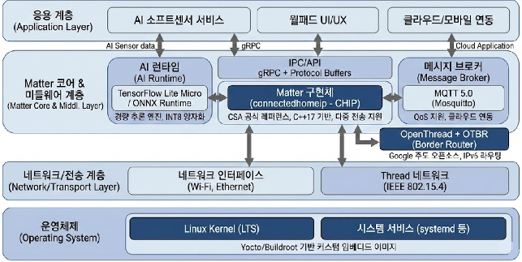 Figure 10: 고퀄 헤이홈 플랫폼: Linux/Matter 소프트웨어 스택 계층
기술 스택 선정 근거
기술 요소 | 선정 기술 | 선정 근거
운영체제 | Linux (Yocto/Buildroot 기반) | Matter SDK(connectedhomeip), OpenThread, OTBR이 Linux를 1차 지원 플랫폼으로 개발 Yocto Project를 통한 커스텀 임베디드 이미지 생성으로 월패드 최적화 가능 장기 지원(LTS) 커널을 통한 10년 이상 보안 패치 제공 systemd 기반 서비스 관리로 데몬 프로세스 안정성 확보
Matter 구현체 | connectedhomeip (CHIP) | CSA 공식 오픈소스 레퍼런스 구현체 C++17 기반으로 임베디드 환경 최적화 다중 전송 계층(Thread, Wi-Fi, Ethernet) 동시 지원 Matter 1.0~1.4 스펙 완전 준수 및 지속적 업데이트
Thread 스택 | OpenThread + OTBR | Google 주도 오픈소스로 활발한 커뮤니티 지원 IEEE 802.15.4 메시 네트워크 완전 구현 Border Router를 통한 IPv6 라우팅 및 Thread/IP 브릿지 기능 Nordic, Silicon Labs 등 주요 칩셋 벤더 공식 지원
AI 런타임 | TensorFlow Lite Micro / ONNX Runtime | 경량 추론 엔진으로 월패드급 리소스(ARM Cortex-A, 1GB RAM)에서 동작 INT8 양자화 모델 지원으로 추론 속도 및 전력 효율 최적화 에너자이 AI 엔진과의 모델 포맷 호환성 확보
IPC/API | gRPC + Protocol Buffers | 바이너리 직렬화로 JSON 대비 10배 이상 성능 향상 양방향 스트리밍으로 실시간 센서 데이터 전송에 적합 다국어 SDK 자동 생성으로 클라우드/모바일 연동 용이
메시지 브로커 | MQTT 5.0 (Mosquitto) | QoS 레벨 지원으로 센서 데이터 전달 보장 저전력/저대역폭 환경에 최적화된 경량 프로토콜 클라우드 연동 시 AWS IoT Core, Azure IoT Hub와 네이티브 호환
- ⋅시스템 아키텍처 계층 구조
  - 플랫폼: 4개 계층 구성, 각 계층은 명확한 책임 분리와 인터페이스 정의를 통해 모듈화
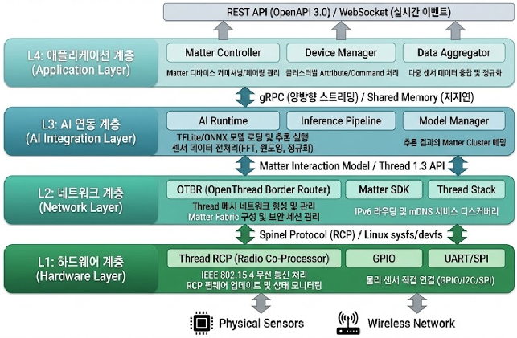 Figure 11: 4계층 시스템 아키텍처 개념도
- ⋅Thread/Matter 네트워크 인프라 설계
  - Thread 메시 네트워크 및 Matter 프로토콜 스택의 월패드 구축을 위한 상세 설계 수행
  - OTBR: Thread 네트워크-IP 네트워크 연결 핵심 컴포넌트, Yocto 기반 빌드 환경 통합 방안 설계
  - Thread RCP: IEEE 802.15.4 무선 통신 담당, Host 프로세서와 Spinel 프로토콜로 통신
  - Matter Fabric: 보안 통신을 위한 신뢰 도메인, 인증서 기반 디바이스 인증 및 암호화 통신 제공
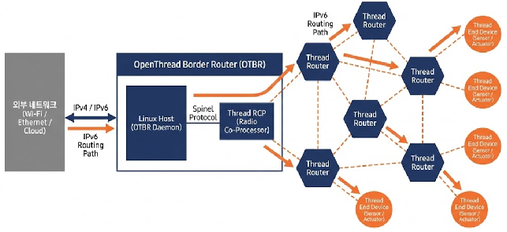 Figure 12: Thread 네트워크 토폴로지
Thread/Matter 네트워크 인프라 설계 항목
개발 항목 | 상세 내용 | 산출물
OTBR 환경 구축 설계 | Yocto 레시피 기반 OTBR 빌드 구성 설계 wpantund 데몬 설정 및 Thread 네트워크 파라미터 정의 NAT64/DNS64 구성을 통한 IPv4 레거시 시스템 연동 방안 | OTBR 빌드 가이드 네트워크 구성도
Thread RCP 연동 규격 | IEEE 802.15.4 Thread RCP 펌웨어 선정 Spinel 프로토콜 기반 Host-RCP 통신 규격 정의 RCP 펌웨어 OTA 업데이트 메커니즘 설계 | RCP 연동 규격서 펌웨어 업데이트 설계서
Matter Fabric 설계 | Fabric ID, Node ID 할당 정책 수립 NOC(Node Operational Certificate) 발급 및 관리 구조 설계 Multi-Admin 시나리오 대응 설계 | Fabric 관리 설계서 인증서 관리 정책서
- ⋅Matter 애플리케이션 계층 설계
  - Matter Controller: 디바이스 커미셔닝(페어링), 클러스터 제어, 그룹 관리 등 핵심 기능 담당
    - CSA chip-tool 기반 확장 개발
  - 12종 소프트센서-Matter 클러스터 간 매핑 체계 정의
    - 표준 클러스터(Temperature, Occupancy, Smoke/CO Alarm 등): 표준 준수
    - 낙상 감지·이상행동 감지 등: Vendor-specific 커스텀 클러스터로 설계
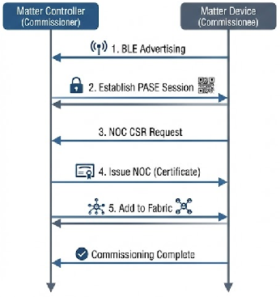 Figure 13: Matter 커미셔닝 시퀀스 다이어그램
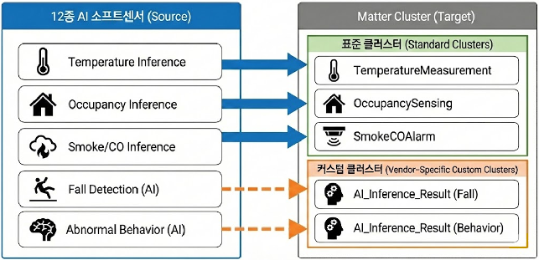 Figure 14: 에이전트 감각 출력의 Matter 클러스터 매핑
Matter 애플리케이션 계층 설계 항목
개발 항목 | 상세 내용 | 산출물
Matter Controller 설계 | chip-tool 기반 커미셔닝 로직 분석 및 확장 설계 BLE/Wi-Fi/Thread 기반 페어링 플로우 정의 디바이스 Binding 및 Group 관리 구조 설계 | Controller 설계서 페어링 시퀀스 다이어그램
Cluster 매핑 설계 | 12종 소프트센서의 Matter Cluster 매핑 정의 표준 클러스터: Temperature, Occupancy, Smoke/CO Alarm 등 커스텀 클러스터: AI 추론 결과 노출용 Vendor-specific 클러스터 설계 | Cluster 매핑 명세서 커스텀 클러스터 정의서
Subscription 관리 설계 | Attribute 변경 시 실시간 Report 메커니즘 설계 Min/Max Interval 정책 및 네트워크 부하 최적화 Event 기반 알림(낙상, 화재 등) 우선순위 처리 | Subscription 설계서 이벤트 처리 정책서
- ⋅AI 연동 계층 설계
  - 에너자이 AI 소프트센서 엔진-Matter 플랫폼 간 연동 인터페이스 설계
  - 센서 데이터: 음향, 진동, 전력 등 다양한 형태 수집 → FFT, 윈도잉, 정규화 전처리 후 AI 모델 입력
  - 추론 결과: gRPC 스트리밍으로 실시간 Matter 플랫폼 전달 (목표: 100ms 이내 저지연)
  - 운영 단계 설계: 모델 버전 관리, A/B 테스트, 런타임 모델 교체
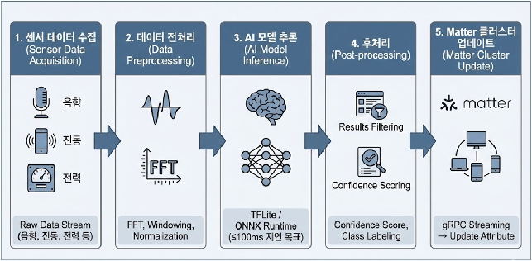 Figure 15: AI 추론 파이프라인 아키텍처
  - 센서 데이터 → AI 모델 추론 → 결과 변환의 전체 파이프라인 도식
  - 데이터 수집: 음향·진동·전력 센서 원시 데이터 버퍼링
  - 전처리: FFT(주파수 분석), 윈도잉(시간 분할), 정규화(스케일 조정)
  - 추론: TFLite/ONNX 런타임에서 양자화 모델 실행
  - 후처리: 추론 결과를 Matter 클러스터 Attribute 형식으로 변환·업데이트
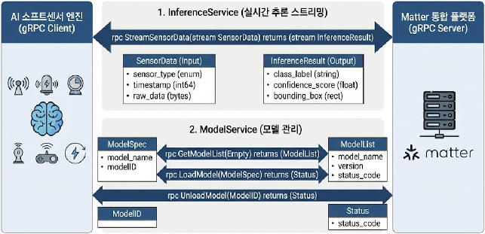 Figure 16: gRPC 서비스 인터페이스 구조도
  - AI 엔진-Matter 플랫폼 간 gRPC 서비스 인터페이스 구조 정의
  - InferenceService: 실시간 추론 요청 처리, 양방향 스트리밍으로 센서 데이터 수신 및 추론 결과 반환
  - ModelService: 모델 로딩/언로딩/버전 조회 등 라이프사이클 관리
  - 요청/응답 메시지: Protocol Buffers(Proto3) 정의, 언어 독립적 직렬화 지원
AI 연동 계층 설계 항목
개발 항목 | 상세 내용 | 산출물
추론 파이프라인 설계 | 센서 데이터 수집 → 전처리 → 추론 → 후처리 파이프라인 정의 배치 추론 vs 스트리밍 추론 아키텍처 비교 분석 추론 지연 시간 목표: ≤100ms (1차년도), ≤50ms (최종) | 파이프라인 아키텍처 문서 성능 벤치마크 계획서
AI API 인터페이스 설계 | gRPC 서비스 정의 (Proto3): InferenceService, ModelService 입력: 센서 타입, 타임스탬프, raw 데이터 배열 출력: 추론 결과 (클래스, 신뢰도, 바운딩 정보) | gRPC Proto 파일 API 명세서 (OpenAPI 3.0)
모델 관리 설계 | 모델 버전 관리 및 A/B 테스트 구조 설계 모델 로딩/언로딩 라이프사이클 정의 에너자이 AI 엔진 모델 포맷 변환 파이프라인 설계 | 모델 관리 설계서 포맷 변환 가이드
- ⋅클라우드 연동 계층 설계
  - 엣지 디바이스(월패드)-클라우드 간 데이터 동기화 및 보안 통신 아키텍처 설계
  - MQTT 5.0 프로토콜로 센서 데이터 클라우드 전송, 설정 변경/모델 업데이트 엣지로 푸시
  - 네트워크 불안정 시 로컬 버퍼링 후 재전송으로 데이터 유실 방지
  - 센서 데이터: Apache Avro 또는 Protobuf 스키마 정의, Time-series DB(InfluxDB/TimescaleDB) 적재
  - 보안: TLS 1.3 전송 암호화, mTLS 디바이스 인증, JWT/OAuth 2.0 API 인가 체계
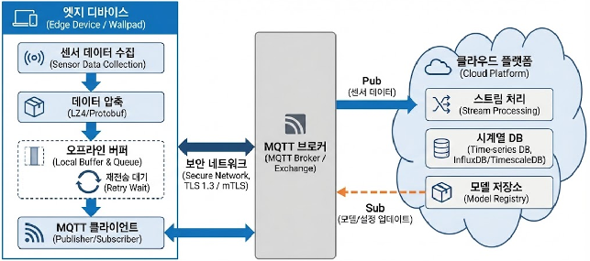 Figure 17: 엣지-클라우드 데이터 동기화 아키텍처
  - 월패드(엣지)-클라우드 간 데이터 동기화 메커니즘
  - MQTT 5.0 브로커 중심: 센서 데이터 토픽별 발행(Publish), 클라우드 서비스 구독(Subscribe) 수신
  - 네트워크 단절 시: 로컬 SQLite/LevelDB 버퍼에 임시 저장, 연결 복구 시 QoS 1/2 재전송으로 무손실 보장
  - 상향 링크(엣지→클라우드): 센서 데이터 및 이벤트 알림
  - 하향 링크(클라우드→엣지): 설정 변경, 모델 업데이트, 원격 명령
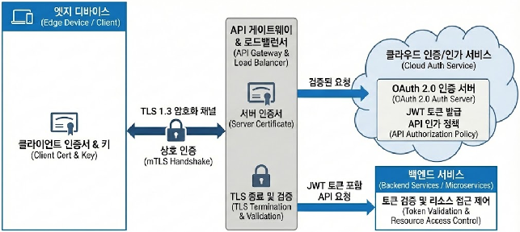 Figure 18: 보안 아키텍처 개념도
  - 엣지-클라우드 통신의 엔드투엔드 보안 구조 (계층별)
  - 전송 계층: TLS 1.3 적용으로 전 통신 암호화
  - 디바이스 인증 계층: mTLS로 월패드-클라우드 상호 인증서 검증
  - 애플리케이션 계층: JWT 기반 액세스 토큰 발급, OAuth 2.0 플로우로 API 접근 권한 관리
  - 디바이스 등록: PKI 통해 고유 인증서 발급, CRL/OCSP 통해 손상 디바이스 즉시 차단
클라우드 연동 계층 설계 항목
개발 항목 | 상세 내용 | 산출물
엣지-클라우드 동기화 설계 | MQTT 5.0 기반 양방향 통신 구조 설계 오프라인 시 로컬 버퍼링 및 재전송 메커니즘 데이터 압축(LZ4) 및 배치 전송 최적화 | 동기화 아키텍처 문서 MQTT 토픽 설계서
데이터 스키마 설계 | 센서 데이터 스키마 (Apache Avro/Protobuf) Time-series DB 적재 구조 (InfluxDB/TimescaleDB) 데이터 보존 정책 및 다운샘플링 전략 | 데이터 스키마 명세서 DB 설계서
보안 설계 | TLS 1.3 기반 전송 암호화 디바이스 인증서 기반 mTLS 구현 설계 API 인증: JWT + OAuth 2.0 구조 설계 | 보안 아키텍처 문서 인증/인가 설계서
- ⋅기술적 검증 항목 (PoC)
  - 1차년도 설계 타당성 검증을 위해 핵심 기술 요소별 PoC 수행
  - 실제 하드웨어(Nordic nRF52840 DK, Raspberry Pi 4) 및 개발 보드 활용
  - 측정 항목: Thread 네트워크 형성, Matter 커미셔닝, gRPC 통신 성능, AI 추론 지연 시간
  - PoC 결과: 2차년도 아키텍처 결정 근거 자료, 기술적 제약사항 조기 발견 및 설계 반영
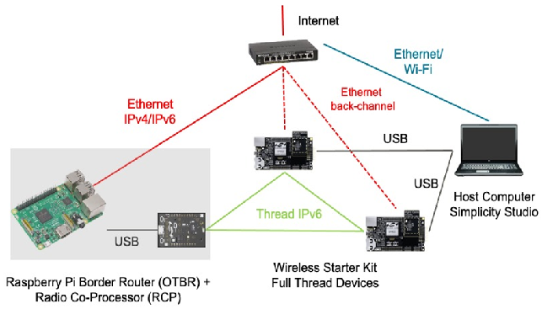 Figure 19: PoC 테스트베드 구성도
기술적 검증(PoC) 항목 및 성공 기준
PoC 항목 | 검증 목표 | 성공 기준
OTBR + Thread 디바이스 연동 | Thread 메시 네트워크 형성 및 IP 연결성 확인 | 3개 이상 Thread 디바이스 동시 연결, ping 응답 ≤50ms
Matter 커미셔닝 테스트 | BLE 기반 페어링 및 Fabric 등록 검증 | 레퍼런스 디바이스(Nordic DK) 페어링 성공
gRPC 통신 성능 테스트 | AI API 호출 지연 시간 측정 | 단일 추론 요청 RTT ≤20ms (로컬 루프백)
TFLite 추론 벤치마크 | 월패드급 하드웨어에서 추론 성능 확인 | 단일 모델 추론 ≤100ms (Cortex-A53 기준)
- ⋅시스템 아키텍처 블록도
  - 4계층 아키텍처와 각 컴포넌트 간 관계를 시각화한 전체 시스템 블록도 작성
  - 3-tier 구조: 클라우드 계층(API 서버, 데이터 저장소, 대시보드) / 엣지 게이트웨이 계층(Matter Controller, AI 엔진, OTBR) / Matter 센서 디바이스 계층(Thread 기반 IoT 센서)
  - 계층 간 통신 프로토콜: HTTPS/MQTT, Thread 802.15.4
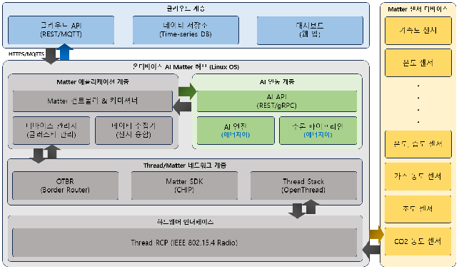 Figure 20: Linux Matter 통합 플랫폼 전체 시스템 아키텍처
  - Linux Matter 통합 플랫폼 전체 시스템 아키텍처 (3-tier 구조)
  - 클라우드 계층: REST/MQTT API 서버, Time-series DB 데이터 저장소, 웹 대시보드
  - 엣지 게이트웨이 계층 (Linux 월패드 내부): 4개 서브계층
    - Matter 애플리케이션(Controller, 디바이스 관리자, 데이터 수집기)
    - AI 연동(에너자이 AI 엔진, gRPC API, 추론 파이프라인)
    - Thread/Matter 네트워크(OTBR, Matter SDK, OpenThread)
    - 하드웨어 인터페이스(Thread RCP)
  - Matter 센서 디바이스 계층: 온도, 동작, 문열림, 전력, 연기, 습도, 음향, 조도 등 Thread 기반 IoT 센서
  - 엣지 로컬 추론과 클라우드 연동 동시 지원 → 네트워크 단절 시에도 핵심 기능(낙상 감지, 화재 알림 등) 정상 동작

□ [고퀄] 2차년도 — 헤이홈 플랫폼 통합 실증

o 개발 목표
- ⋅플랫폼 통합 및 월패드 탑재
개요
  - 1차년도 설계 아키텍처 기반으로 고퀄 헤이홈 플랫폼과 실제 통합 수행
  - 에너자이 AI 엔진-Matter 플랫폼 통합, 월패드 HW 최적화, 클라우드-엣지 동기화 구현
  - 실증 가능한 시제품 완성, 30가구 규모 실증 환경에서 24시간 이상 무중단 운영 목표
- ⋅AI 엔진 통합 및 추론 파이프라인 구현
  - 1차년도 설계한 gRPC 기반 AI API 인터페이스 실제 구현 → 에너자이 AI 엔진-Matter 플랫폼 간 실시간 데이터 흐름 완성
  - 센서 데이터 전처리 모듈: FFT, 윈도잉, 정규화 등 신호처리 알고리즘으로 원시 데이터 → AI 모델 입력 형식 변환
  - TFLite/ONNX Runtime 통합: 월패드 환경에서 100ms 이내 추론 지연 달성
  - 후처리 파이프라인: 추론 결과 → Matter 클러스터 Attribute 형식 변환
  - 모델 버전 관리 및 런타임 교체 기능으로 AI 모델 지속적 개선 가능 구조 구축
- ⋅Matter 클러스터 및 디바이스 관리 구현
  - 12종 AI 소프트센서 추론 결과의 Matter 표준 생태계 활용을 위한 표준/커스텀 클러스터 구현
  - 표준 클러스터: Temperature Measurement, Occupancy Sensing, Smoke/CO Alarm 등 (Matter 1.5 스펙 준수 [2], 1.6 출시 시 대응)
  - 커스텀 클러스터: 낙상 감지·이상행동 감지 등 표준 표현 불가 항목은 Vendor-specific으로 개발
  - Subscription 메커니즘: Attribute 변경 시 실시간 Report 전송
  - 긴급 이벤트(낙상, 화재): 최우선 순위 처리를 위한 이벤트 큐 관리 로직 구현
- ⋅클라우드-엣지 동기화 및 API 구현
  - MQTT 5.0 기반 양방향 동기화 시스템 구현 → 엣지-클라우드 간 실시간 데이터 교환
  - 네트워크 단절 시: 로컬 버퍼(SQLite/LevelDB) 저장, 연결 복구 시 QoS 1/2 재전송으로 무손실 보장
  - RESTful API(OpenAPI 3.0): 디바이스 관리, 센서 데이터 조회, 설정 변경 기능 제공
  - 보안: JWT 기반 인증 + RBAC 인가 체계 적용
- ⋅월패드 최적화 및 실증 환경 검증
  - Yocto 기반 커스텀 Linux 이미지 최적화 → 월패드 HW에 통합 플랫폼 탑재
  - 목표: 부팅 시간 15초 이내, 메모리 사용량 512MB 이내
  - Watchdog 타이머 및 systemd 서비스 모니터링으로 시스템 안정성 확보
  - OTA 업데이트 메커니즘 구현으로 원격 펌웨어 배포
  - 30가구 규모 실증 환경 구축, 24시간 이상 연속 운영 테스트 수행

o 개발 내용 및 범위
- ⋅월패드 최적화 및 실증 환경 검증
  - Yocto 기반 커스텀 Linux 이미지 최적화 → 월패드 HW에 통합 플랫폼 탑재
  - 목표: 부팅 시간 15초 이내, 메모리 사용량 512MB 이내
  - Watchdog 타이머 및 systemd 서비스 모니터링으로 시스템 안정성 확보
  - OTA 업데이트 메커니즘 구현으로 원격 펌웨어 배포
  - 30가구 규모 실증 환경 구축, 24시간 이상 연속 운영 테스트 수행

o 산출물
- ⋅AI 엔진 통합 및 추론 파이프라인 구현
  - 1차년도 설계 AI API 인터페이스 실제 구현 → 에너자이 AI 엔진-Matter 플랫폼 간 실시간 연동 완성
  - gRPC 양방향 스트리밍으로 센서 데이터 연속 수신 → TFLite/ONNX 추론 → Matter 클러스터 Attribute 변환·업데이트
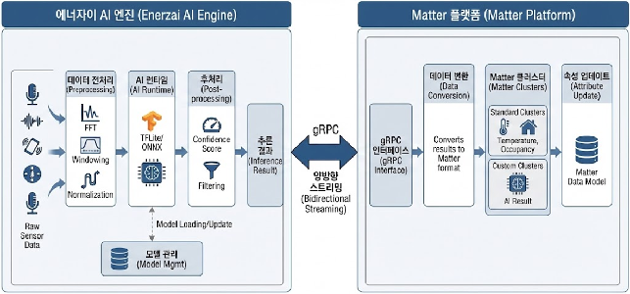 Figure 21: AI 엔진 통합 아키텍처
  - 에너자이 AI 엔진-Matter 플랫폼 간 통합 아키텍처
  - 파이프라인: 센서 데이터 → gRPC 스트리밍 → 전처리(FFT, 윈도잉, 정규화) → 모델 추론(TFLite/ONNX) → 후처리(클래스 분류, 신뢰도 계산) → gRPC로 Matter 플랫폼 반환
  - 클러스터 Attribute 실시간 업데이트, 모델 버전 관리 모듈로 런타임 중 모델 교체 지원
AI 엔진 통합 및 추론 파이프라인 개발 항목
개발 항목 | 상세 내용 | 산출물
에너자이 AI 엔진 통합 | 에너자이 AI 엔진 API 연동 모듈 구현 gRPC 기반 양방향 스트리밍 통신 구현 모델 로딩/언로딩 라이프사이클 관리 | AI 엔진 통합 모듈 API 연동 가이드
추론 파이프라인 구현 | 센서 데이터 전처리 모듈 (FFT, 윈도잉, 정규화) TFLite/ONNX 런타임 통합 및 최적화 배치/스트리밍 추론 모드 구현 | 추론 파이프라인
추론 결과 후처리 | 클래스 분류 및 신뢰도 계산 로직 이상치 필터링 및 스무딩 알고리즘 추론 결과의 Matter Cluster 데이터 변환 | 후처리 모듈 데이터 변환 명세서
- ⋅Matter 클러스터 구현
  - 표준/커스텀 클러스터 구현으로 AI 추론 결과를 Matter 생태계에서 활용 가능하게 함
  - gRPC 양방향 스트리밍 기반 센서 데이터 수신 → 추론 → Matter 클러스터 Attribute 변환·업데이트
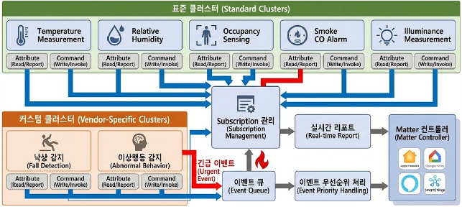 Figure 22: Matter 클러스터 구현 구조
  - Matter 클러스터 구현 구조와 데이터 흐름
  - 표준 클러스터(Temperature, Humidity, Occupancy, Smoke/CO Alarm, Illuminance): Matter Device Library 정의 준수
  - 커스텀 클러스터: AI 추론 결과(낙상 감지, 이상행동 감지 등) Vendor-specific 구현
  - 각 클러스터: Attribute(상태 값) + Command(제어 명령) 구성
  - Subscription으로 Attribute 변경 시 실시간 Report 전송, 긴급 이벤트(낙상, 화재) 최우선 순위 처리
Matter 클러스터 개발 항목
개발 항목 | 상세 내용 | 산출물
표준 클러스터 구현 | Temperature Measurement Cluster Relative Humidity Measurement Cluster Occupancy Sensing Cluster Smoke CO Alarm Cluster Illuminance Measurement Cluster | 클러스터 구현 코드 테스트 케이스
커스텀 클러스터 구현 | AI 추론 결과 노출용 Vendor-specific Cluster 낙상 감지, 이상행동 감지 등 커스텀 Attribute 정의 클러스터 ID, Attribute ID 할당 및 문서화 | 커스텀 클러스터 명세서 구현 코드
Subscription 관리 구현 | Attribute 변경 시 실시간 Report 메커니즘 Min/Max Interval 기반 구독 관리 Event 기반 알림 우선순위 처리 로직 | Subscription 관리 모듈 테스트 리포트
- ⋅클라우드-엣지 동기화 구현
  - MQTT 5.0 기반 클라우드-엣지 양방향 동기화 시스템 구현
  - 센서 데이터의 안정적 전송 및 설정/모델 업데이트 하향 링크 제공
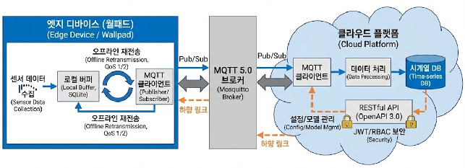 Figure 23: 클라우드-엣지 동기화 아키텍처
  - Mosquitto 5.0 브로커 중심: 엣지 Publish → 클라우드 Subscribe → Time-series DB 저장
  - 네트워크 단절 시: 로컬 SQLite 버퍼 임시 저장, 연결 복구 시 QoS 1/2 재전송으로 무손실 보장
  - 하향 링크: 설정 변경, AI 모델 업데이트, 원격 명령 엣지 푸시
  - RESTful API(OpenAPI 3.0): JWT 인증 + RBAC 인가로 보안 확보
클라우드-엣지 동기화 개발 항목
개발 항목 | 상세 내용 | 산출물
MQTT 브로커 구축 | Mosquitto 5.0 기반 브로커 구성 QoS 레벨별 메시지 처리 정책 구현 토픽 구조 설계 및 ACL 설정 | MQTT 브로커 구성 가이드 토픽 설계서
데이터 동기화 모듈 | 엣지→클라우드 센서 데이터 업로드 클라우드→엣지 설정/모델 다운로드 오프라인 시 로컬 버퍼링 및 재전송 | 동기화 모듈 코드 프로토콜 명세서
클라우드 API 개발 | RESTful API 엔드포인트 구현 (OpenAPI 3.0) 디바이스 관리, 데이터 조회, 설정 변경 API JWT 기반 인증 및 RBAC 인가 구현 | 클라우드 API 서버 API 문서
- ⋅월패드 최적화 및 시제품 탑재
  - Yocto 기반 커스텀 Linux 이미지 최적화 → 월패드 HW에 통합 플랫폼 탑재
  - 시스템 안정성 확보 및 원격 펌웨어 배포를 위한 OTA 메커니즘 구현
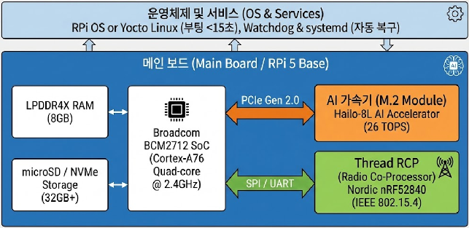 Figure 24: 월패드 하드웨어 구성도
  - 메인 SoC: Raspberry Pi 5 Broadcom BCM2712 (ARM Cortex-A76 쿼드코어, 2.4GHz)
  - 메모리/스토리지: 8GB LPDDR4X RAM, 32GB 이상 microSD/NVMe
  - AI 가속: Hailo-8L M.2 AI 가속기(26 TOPS) PCIe 연결 → CPU 대비 10배 이상 성능 향상
  - Thread RCP: IEEE 802.15.4 기반, SPI/UART 통해 호스트 프로세서 연결
  - OS: Raspberry Pi OS 또는 Yocto 기반 커스텀 Linux (부팅 15초 이내)
  - 안정성: Watchdog 타이머 + systemd 모니터링 → 장애 시 자동 복구
  - Hailo NPU 활용으로 다중 AI 모델 동시 실행 가능
월패드 최적화 및 시제품 탑재 개발 항목
개발 항목 | 상세 내용 | 산출물
펌웨어 최적화 | Yocto 기반 커스텀 Linux 이미지 빌드 부팅 시간 최적화 (목표: 15초 이내) 메모리 사용량 최적화 (목표: 512MB 이내) | 최적화된 펌웨어 이미지 최적화 리포트
시스템 안정성 강화 | Watchdog 타이머 기반 자동 복구 systemd 서비스 모니터링 및 재시작 정책 OTA 업데이트 메커니즘 구현 | 안정성 테스트 리포트 OTA 시스템
시제품 탑재 | 월패드 하드웨어에 통합 플랫폼 탑재 Thread RCP 연동 및 안테나 최적화 열 관리 및 EMI 대응 | 시제품 완성 하드웨어 테스트 리포트
- ⋅사용자 앱 및 대시보드 개발
  - 최종 사용자(거주자) 및 관리자(아파트 관리소)용 모바일 앱과 웹 대시보드 개발
  - 직관적 UI/UX로 디바이스 관리, 센서 데이터 조회, 알림 설정 기능 제공
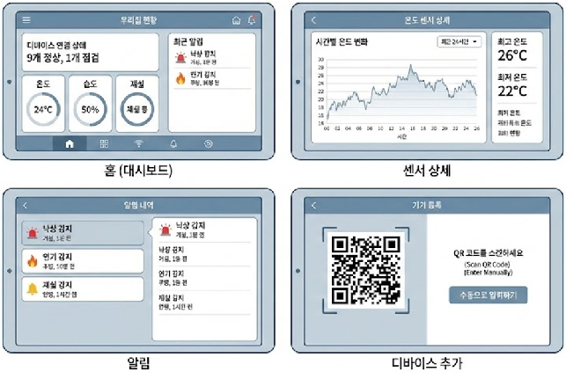 Figure 25: 사용자 앱 UI/UX 와이어프레임
  - 홈 화면: 디바이스 현황 + 주요 센서 값(온도, 습도, 재실 상태) 확인
  - 센서 상세 화면: 시계열 그래프로 과거 데이터 트렌드 분석
  - 알림 화면: 긴급 이벤트(낙상, 화재) 히스토리 및 설정 관리
  - 디바이스 추가: QR 코드 스캔/수동 입력으로 Matter 디바이스 커미셔닝
사용자 앱 및 대시보드 개발 항목
개발 항목 | 상세 내용 | 산출물
모바일 앱 개발 | Flutter 기반 크로스플랫폼 앱 개발 디바이스 커미셔닝 UI 구현 실시간 센서 데이터 시각화 | 모바일 앱 (iOS/Android) 사용자 매뉴얼
웹 대시보드 개발 | React 기반 관리자 대시보드 다중 가구 모니터링 화면 데이터 분석 및 리포트 기능 | 웹 대시보드 운영자 가이드
- ⋅실증 환경 구축 및 검증
  - 통합 플랫폼의 실환경 성능/안정성 검증을 위해 30가구 규모 실증 환경 구축
  - 24시간 이상 연속 운영 테스트로 무중단 서비스 가능성 확인
  - 실 사용 패턴에서의 문제점 조기 발견 → 3차년도 상용화에 반영
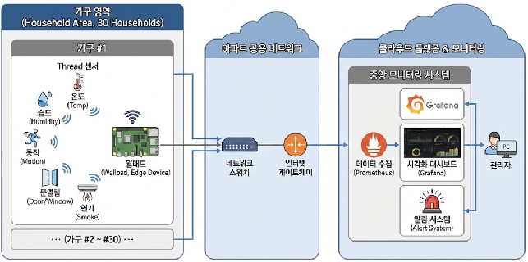 Figure 26: 실증 환경 구성도
  - 각 가구: 월패드 1대 + 5개 이상 Thread 센서(온도, 습도, 동작, 문열림, 연기감지) 설치
  - 월패드: 아파트 공용 네트워크 경유 클라우드 연결
  - 중앙 모니터링: 전체 가구 상태 실시간 확인
  - Prometheus/Grafana: CPU, 메모리, 네트워크 메트릭 수집 및 이상 징후 알림
실증 환경 구축 및 검증 개발 항목
개발 항목 | 상세 내용 | 산출물
실증 환경 구축 | 30가구 규모 실증 환경 구축 각 가구당 5개 이상 센서 디바이스 설치 네트워크 인프라 및 모니터링 시스템 구축 | 실증 환경 구축 보고서 설치 가이드
무중단 운영 검증 | 24시간 이상 연속 운영 테스트 장애 복구 시나리오 검증 성능 모니터링 및 병목 분석 | 운영 검증 리포트 성능 분석 보고서

□ [고퀄] 3차년도 — 헤이홈 플랫폼 상용화

o 개발 목표
- ⋅상용화 플랫폼 완성 및 사업화 전략 수립
개요
  - 2차년도 실증 결과 반영, 헤이홈 140만 가구 배포 가능한 상용화 수준 플랫폼 완성
  - 클라우드 인프라 안정화 및 24시간 무중단 서비스 아키텍처 구현
  - 사업화 전략 수립 및 기술 이전 패키지 완성으로 시장 진출 준비
- ⋅상용 소프트웨어 v3.0 개발
  - 2차년도 30가구 실증 데이터 + 사용자 피드백 분석 → 소프트웨어 고도화
  - AI 모델: 실환경 데이터 재학습으로 추론 정확도 향상, 지연 시간 50ms 이하 단축
  - 메모리 사용량 30% 감소로 저사양 월패드에서도 안정 동작
  - 장애 자동 복구 메커니즘 고도화 → 무인 운영 수준의 안정성 확보
  - 보안 취약점 점검 및 패치로 상용 서비스 보안 수준 달성
- ⋅클라우드 인프라 안정화 및 고도화
  - 클라우드 인프라 안정화 및 상용 서비스 수준 고도화
  - Kubernetes 기반 컨테이너 오케스트레이션 도입 → 마이크로서비스 아키텍처 전환
  - 모니터링 체계 강화, Time-series DB 리플리케이션으로 데이터 안정성 확보
  - 60가구 센서 데이터 안정 처리 성능 검증, 부하 테스트로 최종 안정성 검증
- ⋅24시간 무중단 서비스 아키텍처
  - 고가용성(HA) 아키텍처 구현 → 99.9% 이상 서비스 가용성 목표
  - Active-Active 이중화로 단일 장애점 제거, 로드밸런서+헬스체크로 자동 Failover
  - Blue-Green/Canary 배포: 서비스 중단 없는 업데이트 배포
  - Prometheus/Grafana: 실시간 메트릭 수집 및 이상 징후 알림
  - 재해 복구(DR) 계획: RPO 1시간, RTO 4시간 이내 복구 체계 구축
- ⋅사업화 전략 및 기술 이전 체계 구축
  - 비즈니스 모델 수립 및 사업화 계획 완성
  - B2B(건설사, 가전사)/B2B2C 분석 → 최적 수익 모델(라이선스, 구독, 데이터 서비스) 도출
  - 3개년 사업 계획 수립
  - 기술 이전: SDK 패키지, API 문서, 기술 문서(500페이지 이상) 완성
  - Matter 인증 지원 패키지 개발로 고객사 빠른 기술 도입 지원
  - 60가구 실증 장기 운영으로 최종 성능 검증, 제3자 기관 인증 획득

o 개발 내용 및 범위
- ⋅상용 소프트웨어 v3.0 개발
  - 2차년도 실증 데이터 + 사용자 피드백 분석 → AI 모델 재학습, 성능 최적화, 안정성 강화
  - 상용 서비스 수준 품질 달성 목표
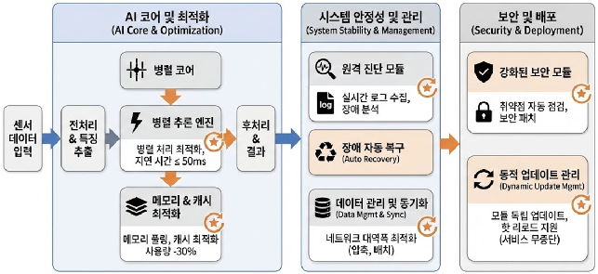 Figure 27: v3.0 소프트웨어 아키텍처
  - v2.0 대비 주요 개선 포인트:
    - (1) AI 추론 파이프라인 병렬 처리 최적화 → 지연 시간 50ms 이하
    - (2) 메모리 풀링 및 캐시 최적화 → 30% 메모리 사용량 감소
    - (3) 원격 진단 모듈 추가 → 실시간 로그 수집 및 장애 분석 지원
    - (4) 보안 모듈 강화 → 취약점 자동 점검 및 패치 적용
  - 각 모듈 독립 업데이트 가능, 런타임 핫 리로드 지원으로 무중단 개선 반영
상용 소프트웨어 v3.0 개발 항목
개발 항목 | 상세 내용 | 산출물
필드 데이터 반영 개선 | 2차년도 30가구 실증 데이터 분석 및 문제점 도출 AI 모델 재학습 및 정확도 향상 사용자 피드백 반영 UI/UX 개선 | 개선 분석 리포트 v3.0 릴리즈 노트
성능 최적화 | 추론 지연 시간 50ms 이하 달성 메모리 사용량 30% 감소 네트워크 대역폭 최적화 (압축, 배치 전송) | 성능 벤치마크 리포트 최적화 가이드
안정성 강화 | 장애 자동 복구 메커니즘 고도화 로그 수집 및 원격 진단 시스템 보안 취약점 점검 및 패치 | 안정성 테스트 리포트 보안 점검 결과서
- ⋅클라우드 인프라 안정화
  - 클라우드 인프라 안정화 + 상용 서비스 수준 고도화
  - Kubernetes 기반 컨테이너 오케스트레이션 도입, DB 리플리케이션으로 시계열 데이터 안정성 확보
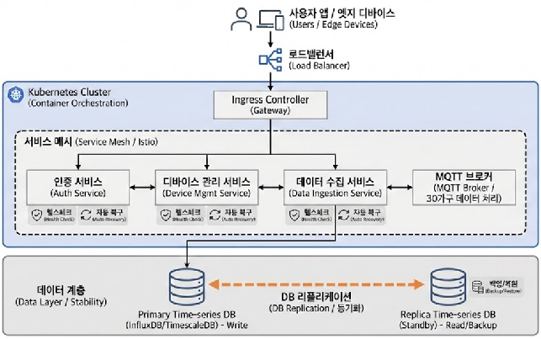 Figure 28: 클라우드 인프라 고도화 아키텍처
  - K8s 클러스터: API Gateway, 인증, 디바이스 관리, 데이터 수집 등 마이크로서비스 구성
  - 헬스체크 및 자동 복구 메커니즘 적용
  - MQTT 브로커: 60가구 센서 데이터 안정 처리
  - Time-series DB: 리플리케이션 적용으로 데이터 안정성 확보
  - Ingress Controller + 로드밸런서로 트래픽 분산, Istio 서비스 메시로 통신 관리
클라우드 인프라 안정화 개발 항목
개발 항목 | 상세 내용 | 산출물
컨테이너 오케스트레이션 | Kubernetes 기반 컨테이너 오케스트레이션 마이크로서비스 아키텍처 전환 자동 복구 및 헬스체크 정책 구현 | K8s 배포 매니페스트 아키텍처 문서
데이터베이스 안정화 | Time-series DB 리플리케이션 구성 (InfluxDB/TimescaleDB) 데이터 보존 정책 및 아카이빙 백업/복원 체계 구축 | DB 구성 가이드 운영 매뉴얼
안정성 검증 테스트 | 60가구 환경 부하 테스트 장애 시나리오별 복원력 테스트 장기 안정성 검증 | 부하 테스트 리포트 성능 튜닝 가이드
- ⋅24시간 무중단 서비스 아키텍처
  - HA 아키텍처 구현 → 99.9% 이상 서비스 가용성 목표
  - 장애 시 자동 전환, 무중단 배포, 실시간 모니터링, 재해 복구 체계 구축
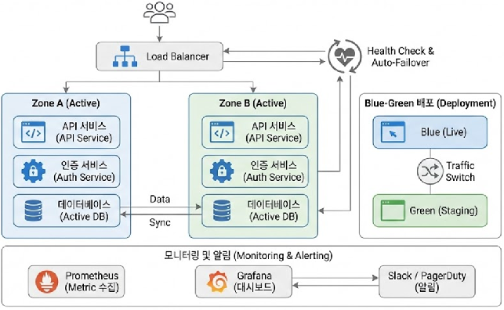 Figure 29: 고가용성 아키텍처
  - 전 핵심 컴포넌트 Active-Active 이중화 배포, 로드밸런서 트래픽 분산
  - 헬스체크 엔드포인트 제공 → 장애 감지 시 자동 트래픽 전환
  - Blue-Green 배포: 별도 환경 배포/검증 후 트래픽 전환으로 무중단 업데이트
  - Prometheus: 전 서비스 메트릭(CPU, 메모리, 응답 시간, 에러율) 수집
  - Grafana 대시보드 실시간 모니터링, Slack/PagerDuty 알림 및 에스컬레이션 체계
24시간 무중단 서비스 아키텍처 개발 항목
개발 항목 | 상세 내용 | 산출물
고가용성 구현 | Active-Active 이중화 구성 로드밸런서 및 헬스체크 구현 무중단 배포 (Blue-Green, Canary) | HA 구성 가이드 배포 자동화 스크립트
모니터링 시스템 | Prometheus/Grafana 기반 메트릭 수집 알림 정책 및 에스컬레이션 체계 SLA 대시보드 (99.9% 가용성 목표) | 모니터링 대시보드 운영 SOP
재해 복구 계획 | 백업/복원 절차 수립 (RPO: 1시간, RTO: 4시간) 재해 복구 훈련 시나리오 작성 데이터 센터 이중화 계획 | DR 계획서 훈련 결과 보고서
- ⋅사업화 전략 수립
  - 비즈니스 모델 수립 및 사업화 계획 완성
  - 목표 시장 세분화, 경쟁사 대비 차별화 전략 수립
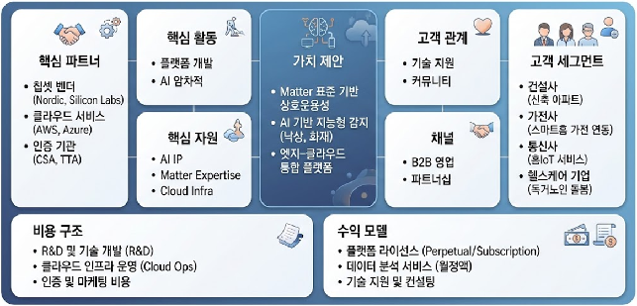 Figure 30: 비즈니스 모델 캔버스
  - 고객 세그먼트: 건설사(신축 아파트), 가전사(스마트홈), 통신사(홈IoT), 헬스케어(독거노인 돌봄)
  - 가치 제안: Matter 표준 상호운용성, AI 지능형 감지(낙상/화재), 엣지-클라우드 통합 플랫폼
  - 수익 모델: 플랫폼 라이선스(Perpetual/Subscription), 데이터 분석 서비스(월정액), 기술 지원/컨설팅
  - 핵심 파트너: 칩셋 벤더(Nordic, Silicon Labs), 클라우드(AWS/Azure), 인증 기관(CSA/TTA)
사업화 전략 수립 개발 항목
개발 항목 | 상세 내용 | 산출물
비즈니스 모델 수립 | B2B (건설사, 가전사) / B2B2C 모델 분석 수익 모델: 라이선스, 구독, 데이터 서비스 가격 정책 및 수익성 분석 | 비즈니스 모델 분석서 수익성 분석 리포트
시장 진출 전략 | 목표 시장 세분화 (스마트홈, 스마트빌딩, 헬스케어) 경쟁사 분석 및 차별화 전략 마케팅/영업 전략 수립 | 시장 분석 보고서 GTM 전략서
사업화 계획서 | 3개년 사업 계획 (매출, 투자, 인력) 투자 유치 IR 자료 파트너십 전략 (건설사, 통신사, 가전사) | 사업화 계획서 IR 피치덱
- ⋅기술 이전 체계 구축
  - 고객사 빠른 도입을 위한 종합 기술 이전 패키지 개발
  - 오픈소스 라이선스 컴플라이언스 검토 및 상용 라이선스 체계 수립
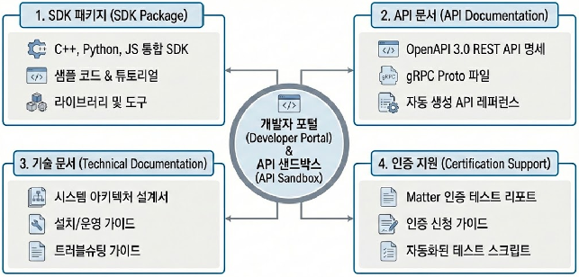 Figure 31: 기술 이전 패키지 구성도
  - 4개 영역 구성:
    - (1) SDK 패키지: C++/Python/JavaScript용 통합 SDK, 샘플 코드, 튜토리얼
    - (2) API 문서: OpenAPI 3.0 REST API 명세, gRPC Proto, 자동 생성 레퍼런스
    - (3) 기술 문서: 아키텍처 설계서, 설치/운영 가이드, 트러블슈팅 가이드
    - (4) 인증 지원: Matter 인증 테스트 리포트, 인증 신청 가이드, 테스트 자동화 스크립트
  - 개발자 포털 + API Sandbox 환경 제공
기술 이전 체계 구축 개발 항목
개발 항목 | 상세 내용 | 산출물
라이선스 정책 수립 | 오픈소스 라이선스 컴플라이언스 검토 상용 라이선스 체계 수립 (Perpetual, Subscription) 기술료 정책 및 계약 표준안 | 라이선스 정책서 계약서 템플릿
SDK 패키지 개발 | 통합 SDK (C++, Python, JavaScript)
  - 샘플 코드 및 튜토리얼 API 레퍼런스 문서 (자동 생성) | SDK 패키지 개발자 포털 |
기술 문서 패키지 | 시스템 설계서 (아키텍처, 인터페이스) 설치/운영 가이드 트러블슈팅 가이드 | 기술 문서 전체 패키지
인증 지원 패키지 | Matter 인증 테스트 리포트 인증 신청 가이드 테스트 자동화 스크립트 | 인증 지원 패키지 테스트 리포트
- ⋅장기 실증 및 최종 검증
  - 60가구(2차년도 30 + 3차년도 추가 30) 실증 환경 장기 운영 → 시스템 성능/안정성 최종 검증
  - 6개월 이상 운영으로 실 상용 환경 유사 조건에서 신뢰성 확인
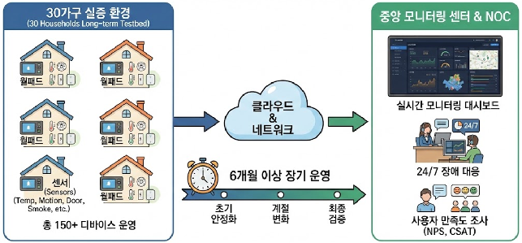 Figure 32: 장기 실증 환경 구성도
  - 각 가구: 월패드 1대 + 평균 5개 이상 센서 → 총 300개 이상 디바이스 운영
  - 중앙 모니터링 센터: 전체 가구 실시간 모니터링
  - NOC 운영 체계로 24시간 장애 대응
  - 검증 항목: 계절별 사용 패턴, 장기 안정성, 배터리 수명
  - 사용자 만족도 조사(NPS, CSAT)로 서비스 품질 평가
장기 실증 및 검증 개발 항목
개발 항목 | 상세 내용 | 산출물
60가구 장기 실증 | 2차년도 30가구 + 3차년도 추가 30가구 실증 환경 지속 운영 6개월 이상 장기 운영 검증 계절별 사용 패턴 및 안정성 분석 | 장기 실증 결과 보고서
사용자 만족도 조사 | 정량적 만족도 조사 (NPS, CSAT) 정성적 인터뷰 및 FGI 개선점 도출 및 반영 | 사용자 조사 보고서 개선 권고안
최종 성능 검증 | 전체 KPI 달성 여부 검증 제3자 성능 테스트 (인증기관) 최종 품질 보고서 작성 | 최종 성능 검증 보고서 품질 인증서

□ [에너자이] 1차년도

o 개발 목표
센서 내 이상 자동 감지 기술 개발
[개요]
- 스마트홈 환경에서는 다양한 센서를 필요로 하는데 노후, 동파 등의 예측하지 못한 이유로 센서 자체에 이상이 발생할 수 있고 또는 환경 자체의 변화로 인한 이상이 발생할 수 있음
- 전자의 경우 센서의 수리 및 교체를 알림
- 후자의 경우 센서와 연동된 가전 또는 사용자의 이상 상태 알림
- 이러한 목적으로 범용 센서 이상 감지 기술을 개발하는 것이 1차년도 목표임

o 개발 내용 및 범위
- 스마트홈 환경에서 활용되는 데이터 특성 분석
- 스마트홈 환경에서 활용되는 센서 데이터의 유형 및 특성을 분석
  - 온도, 습도, 가스, 조도, 전력 사용량 등 대부분의 스마트홈 센서 데이터는 시간에 따라 변화하는 시계열(Time-series) 데이터일 가능성이 높음
  - 일부 최신 스마트홈 장비에서 도입되는 mmWave 센서의 경우 raw data는 시계열 데이터이지만, 전처리 과정을 통해 Range-Doppler Map 등 형태로 변환 시 이미지 기반 데이터로도 활용될 수 있음
- 센서별 데이터의 패턴 구조를 분석함
  - 온도, 습도, 전력 사용량 등 일부 데이터는 일중(24시간), 주간(요일), 계절(월별)과 같은 반복 패턴이 존재할 가능성이 높음
  - 반면, 문 열림/닫힘, 모션 센서, 진동 센서 등은 사용자 행동에 따라 발생하는 이벤트 기반 데이터로써 비정형성이 강할 가능성이 있음
- 이상 감지 모델 개발
- 이상 감지 모델 후보군 조사 및 적용 가능성 검토
  - 시계열 데이터의 복합적 주기성과 이벤트성 패턴을 모두 검출할 수 있는 기술 개발 필요
    - FFT 기반 주기 분석 및 다중 주기성 학습 구조 검토
    - 스마트홈 IoT의 다양한 센서 사용 환경을 고려하여 단일 센서 기반 패턴 탐지 뿐만 아니라 다중 주기성이 강한 멀티 센서 기반 복합 패턴 탐지가 가능해야 함
  - mmWave 전처리 후 데이터와 같이 필요 시 이미지 기반 데이터 이상 패턴 감지 기술 개발 필요
    - Reconstruction 기반 알고리즘과 Embedding Similarity 기반 알고리즘을 우선 검토 수행 예정
    - Reconstruction 기반 알고리즘은 정상 이미지를 복원하도록 학습시킨 후, 비정상 이미지가 입력되었을 때 복원 성공률이 낮은 것에 착안하여 이상 감지 수행
    - Similarity 기반 알고리즘은 학습된 이미지 encoder 기반으로 정상 이미지와 비정상 이미지간의 similarity가 낮은 것에 착안하여 이상 감지 수행
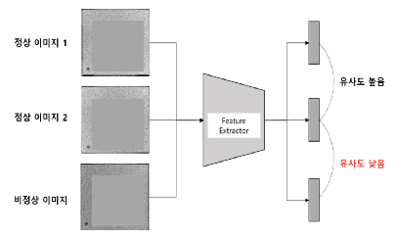 Figure 33: Embedding Similarity 기반 이상 감지 도식
< Embedding Similarity 기반 이상 감지 도식 > (민감한 정보 모자이크 처리)
- 데이터 수집 및 실험과 평가
  - 공동 연구 기관인 TTA의 실험 환경과 현대HT의 실증 환경에서 주관 기관인 고퀄을 통해 데이터 수집
  - 수천에서 수만 개 이상 데이터 수집 예정
  - 공동 연구 기관 에너자이에서 주어진 데이터셋을 토대로 AI 모델 개발
  - 온디바이스에서 구동 가능하기 위해 최적화 수행
    - 공동 연구 기관 에너자이에서는 이미 onnxruntime [5], tflite보다 1.5~2배 이상 빠른 추론 엔진인 Optimium을 보유하고 있음
    - 이를 활용하여 최적화 및 포팅 수행 예정
  - TTA에서 테스트 시나리오 및 검증 기준을 정립하여 이를 기반으로 평가 수행
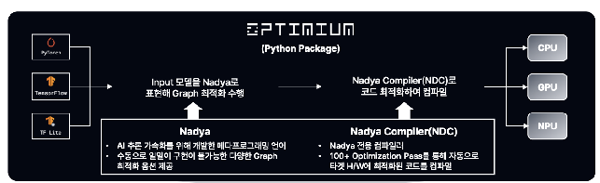 Figure 34: 에너자이 Optimium 아키텍처 (ONNX 대비 1.5-2배 속도)
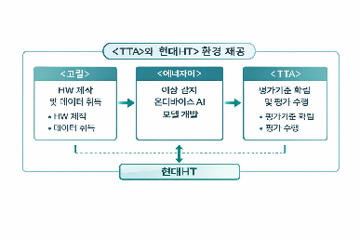 Figure 35: 1차년도 이상 감지 AI 모델 개발 흐름도

□ [에너자이] 2차년도

o 개발 목표
다중 모달리티 센서 기반 스마트 소프트센서 개발
[개요]
- 스마트홈 환경에서는 단일 센서 데이터만으로는 상황을 정확히 판단하기 어려우며, 다양한 센서로부터 수집되는 데이터를 종합적으로 해석함으로써 환경 변화 및 위험 상황을 감지할 수 있음
- 스마트홈 서비스의 경우 단일 센서 기반 rule-based 방식으로는 오탐이 빈번히 발생할 가능성이 높기 때문에, 멀티모달 센서 기반 AI 추론을 수행할 것임
- 이에, 스마트홈 환경에서 수집 가능한 다양한 센서를 기반으로, 특정 목적(task)들을 수행하는 AI 모델을 “소프트센서”로 정의하고 이를 개발하고자 함
- 7개의 소프트센서들을 정의하고 이 중 최대 4개의 task를 선정하여 집중 개발하고자 함

o 개발 내용 및 범위
- 소프트센서 후보 task 정의 및 센서 조합 검토
- 스마트홈에서 실질적으로 요구되는 핵심 서비스 기능을 기반으로 소프트센서 후보 task를 총 7종으로 정의함
  - IoT 시장에서의 풍부한 주관 기관과 공동 연구 기관과의 협의를 통해 확정해나갈 것
- 각 소프트센서 별로 활용 가능한 센서 종류 및 데이터 수집 가능성을 주관 기관과 협의하여 확정
  - 센서간 상관 분석을 통해 필요한 센서 후보 도출
- 다중 모달리티 센서 융합 기반 AI 모델 설계 및 개발
- 스마트홈 환경 센서 데이터는 주기성이 강한 시계열 데이터와 이벤트성 데이터가 혼재할 가능성이 있으며 일부는 이미지 기반 표현으로 변환될 수 있음
- 이를 고려하여 시계열 기반 모델과 이미지 기반 모델 그리고 멀티모달 융합 모델을 통합적으로 검토할 예정
- 아래는 접근 방법 및 이에 따른 가능한 task들임
  - 시계열 내 이상 감지 기반 소프트센서
    - 시계열 예측 기반 접근
      - 정상 패턴 대비 오차가 커지는 경우를 이상으로 판단
      - 1차년도에서 개발한 센서 이상 감지 기술을 확대 적용 가능
    - 멀티 센서 classification 기반 접근
      - 정상과 위험/이상을 구분하는 binary classification 분류
      - 정상 / 주의 / 경고 / 위험 등으로 multi-class로 분류 가능
    - 특정 센서가 점진적으로 증가하는 것을 미리 감지하기 위해 시계열 기반 drift 탐지 검토
    - 화재 예측, 공기질 이상, 가전 이상 등의 각 소프트센서로 적용
  - 침입 탐지 소프트센서
    - 보안을 위해 문에 부착된 진동 센서와 문 열림/닫힘/잠김 정보를 융합하여 침입 시도 여부를 탐지
    - 단, 외부 바람이나 기압 차에 의한 환경적 요인으로 오탐 가능성이 있음
    - 이에 여러 곳에 부착된 진동, 풍속, 기압 등의 멀티 센서와 문 개폐 신호 기반으로 외부 침입 시도 탐지 소포트센서 개발
    - 바람에 의한 흔드림과 강제 개방 시도의 진동 신호 차이 분석
    - 일정 풍속 이상일 때 이상 탐지 threshold의 적응형 변경 구조 검토
  - 낙상 감지 소프트센서
    - wearable 기반 낙상 패턴 탐지 검토
      - 가속도 및 기울기 센서를 통해 낙상 시 급변하는 해당 센서값의 패턴을 통해 학습
    - 음향 및 PIR 센서를 통한 보정
      - 바닥 충돌음 또는 비명 소리 등을 통해 의도된 움직임 여부 구분
      - PIR 기반 후속 행동을 분석하여 일정 시간 움직임이 없는 경우 위험도 인지 상승
  - 재실 여부 및 위치 파악에 따른 공간 정보 인식 소프트센서
    - 카메라를 통한 위치 파악이 가장 쉬운 방법이지만, 카메라의 경우 사생활 및 보안 이슈로 꺼리는 사용자가 많음
    - PIR 센서는 3~7m 내에 존재 여부만 파악할 수 있는데 비해 mmWave 센서는 더 정밀한 재실/위치 인식이 가능함
    - 주관기관에서 mmWave raw data를 안정적으로 온디바이스로 전송하거나, DSP 프로그래밍을 통해서 전처리된 feature를 전송하는 구조를 선택
    - 공동 연구 기관에서 mmWave 전처리 후 데이터를 기반으로 공간 정보를 추정
      - Range-Angle 기반 위치 estimation
      - classification 기반 성인/아동 구분
    - 추론 결과를 기반으로 향후 가전 공간 정보와 함께 시나리오 확장 가능성 검토
      - 예) 사람이 에어컨에 가까운 경우 바람을 약하게 하거나 바람 방향 조정
  - Proactive 기반 소프트센서
    - 위에서 개발할 소프트센서를 비롯한 대부분의 IoT 디바이스의 경우 사용자가 요청을 하거나 어떤 이벤트가 발생했을 때 이에 대한 대처를 수행하는 reactive 방식임
    - 사용자의 평소 습관을 AI가 인식하여 특정 조건 발동 시 사용자에게 행동을 선제시하는 proactive한 소프트센서의 파급력은 reactive보다 훨씬 강력하여 효과적임
    - 이를 위해 생활 패턴 이벤트와 환경의 sequence를 언어 모델로 학습하여 활용하는 방안 검토
      - 다만, 각 사용자의 패턴을 온디바이스 내에서 학습하는 것은 그 자체로 난이도가 높고, 자원이 빈약한 온디바이스의 환경을 고려하였을 때 적절하지 않음
      - 최근 language model의 경우 pretraining 후 engineering prompt를 통해 finetuning이 가능함
      - 온디바이스 내에서는 센서 기반 상태 요약이나 사용자 과거 행동 로그를 prompt로써 기록하고 이를 caching하여 향후 action을 예측함
      - 온디바이스의 부족한 memory를 관리하기 위해 cache eviction 등의 policy를 연구함
      - pretraining을 위한 데이터는 공동 기관인 TTA 및 현대HT가 제공하는 환경에서 주관 기관 통해서 수천 개 이상 수집 가능할 것임
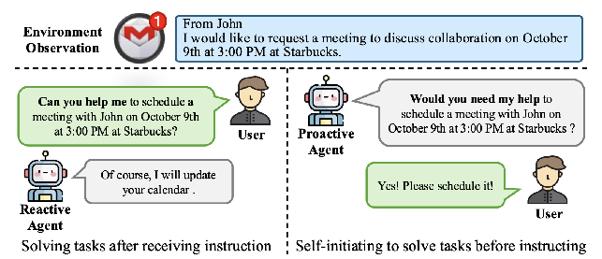 Figure 36: Reactive vs Proactive 에이전트 비교
< reactive 와 proactive의 차이 - 출처 : “PROACTIVE AGENT: SHIFTING LLM AGENTS FROM REACTIVE RESPONSES TO ACTIVE ASSISTANCE”>

□ [에너자이] 3차년도

o 개발 목표
AI 모델 최종 최적화 및 실증
[개요]
- 3차년도에서는 2차년도까지 개발된 소프트센서 AI 모델을 실제 스마트홈 환경에서 안정적으로 적용하기 위해, 추가 데이터 확보 기반 성능 고도화, 온디바이스 추론 최적화, 공동연구기관(TTA) 중심의 평가 및 검증 수행을 통해 최종 실증 및 시험성적서 확보를 목표로 함
- 특히 스마트홈 디바이스는 클라우드 의존도를 낮추고 독립적으로 구동되는 온디바이스 AI 구현이 요구되므로, 제한된 메모리/연산 자원 환경에서도 실시간 처리가 가능하도록 AI 모델의 경량화 및 최적화가 필수적임
- 이에 따라 3차년도는 “모델 성능 완성도 확보 + 온디바이스 적용 가능성 확보 + 검증체계 구축”을 핵심 목표로 추진함

o 개발 내용 및 범위
- 필드 테스트 및 추가 데이터를 통한 고도화
- 2차년도까지 개발된 소프트센서(최대 4개 Task)에 대해, 실제 환경에서의 필드 테스트를 수행하여 성능을 검증함
  - 공동연구기관(TTA)의 실험 환경과 현대HT의 실증 환경에서 주관기관을 통해 지속적으로 데이터를 수집하고, 데이터 기반으로 모델의 재학습 및 성능 고도화를 수행함
  - 특히 실증 과정에서 발생 가능한 오탐(False Alarm) 및 미탐(Miss Detection) 사례를 수집하여, 이를 기반으로 모델 파라미터 조정 및 구조 개선을 수행함
  - 각 소프트센서별로 성능 개선이 필요한 세부 시나리오를 분석하고, 추가적인 센서 조합 및 입력 feature 확장 가능성을 검토함
- 온디바이스 추론 최적화
- 온디바이스에서 구동하기 위해서는 속도 뿐만 아니라 메모리 최적화가 필수임
  - 8-bit 및 4-bit quantization 적용 가능성을 검토하고, 필요 시 더 낮은 bit-width 기반 극단적 양자화 적용 가능성도 검토함
  - 필요 시 자사가 기보유하고 있는 low-bit quantization을 적용하여 모델의 메모리 사용량을 최소화함
  - 이를 위한 quantization-aware training 검토
- NPU 적용을 위한 각 칩에 맞는 NPU sdk 적용 수행
  - NPU를 사용하여 CPU/GPU 대비 저전력, 고속 수행을 달성할 수 있음
  - 그렇지만, NPU의 경우 벤더사가 제공하는 sdk를 사용해야하며 사용 방법이 각기 다르기 때문에 이에 맞는 적용이 필요함
  - 또한, NPU sdk가 지원하는 기능이 모두 다름
  - 따라서 주어진 AI 모델과 주어진 NPU sdk에 맞춤형 최적화를 수행해야 함
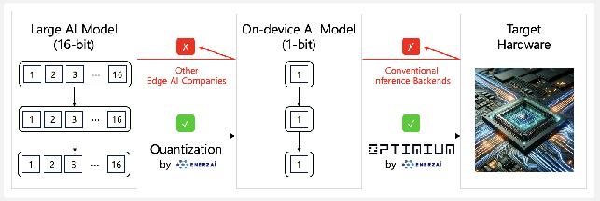 Figure 37: 1bit/low-bit quantization 적용 도식
- 평가 검증 및 시험서 확보
- 개발된 소프트센서 AI 모델이 실제 서비스 적용 가능한 수준의 신뢰성을 확보했음을 객관적으로 입증하기 위해, 평가 및 검증 체계를 확립하고 이를 기반으로 공식 시험을 수행함
- 공동연구기관 TTA를 중심으로 평가 시나리오를 구체화하고, 표준화된 시험 절차 및 검증 기준을 수립함
- 최종적으로 TTA 시험 절차를 기반으로 시험성적서를 확보하여, 개발 기술의 객관적 성능 검증 및 향후 사업화·표준화 연계 기반을 마련함

□ [현대HT] 1차년도

o 개발 목표
- AI 소프트센서 적용을 위한 월패드 하드웨어 요구사항 정의
  - AI 기반 소프트센서 안정 구동을 위한 월패드 하드웨어 요구사항 체계적 도출
  - 단순 연산 성능이 아닌 공동주택 환경에서의 안정적 운영 구조 정의
- 월패드 시작품(Prototype) 개발
  - 하드웨어 요구사항 기반 AI 소프트센서 적용 가능한 월패드 시작품 설계·제작
  - 향후 실증 및 인증 고려 형태로 개발
- 실증단지 후보 수배 및 실증 환경 기획
  - 기술개발과 병행하여 실증단지 후보 수배 및 실증 환경 사전 기획
  - 월패드/IoT 기기 설치, 데이터 수집, 사용자 실증 가능 조건 기준 선정
  - 실증단지 선정 이전, TTA Matter 테스트 환경에 당사 장치 추가하여 초기 데이터 수집 테스트 환경 구축
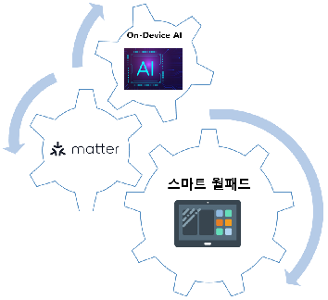 Figure 38: 현대HT 1차년도 실증 환경 기획 구성도

o 개발 내용 및 범위
- AI 소프트센서 적용을 위한 월패드 하드웨어 요구사항 정의
- AI 추론을 위한 CPU/NPU 연산 성능 요구사항
- 다중 IoT 센서 데이터 수집·처리를 위한 메모리 및 저장 구조
- Matter 및 Zigbee 기반 디바이스 연동을 위한 통신 인터페이스 구성
- 보안, 디바이스 인증, 데이터 보호를 고려한 보안 요구사항
- KC 인증 및 양산 가능성을 고려한 구조 설계 기준
- 월패드 시작품(Prototype) 개발
- AI 연산 가능한 SoC 기반 월패드 시작품 구현
- IoT 허브 및 Matter Controller 연계를 고려한 인터페이스 구성
- 센서 데이터 수집 및 로컬 처리 구조 구현
- 실증 환경 설치를 고려한 외형·구조 설계
- 실증단지 후보 수배 및 실증 환경 기획
- 서울, 경기지역 중 단지 후보지 선정
- AI 기반 서비스 확장을 고려한 월패드 하드웨어 기준안 도출
- 1차년도 종료 시점: AI 기반 서비스 적용 가능 월패드 시작품 확보, 이후 연차 개발 기술적 기반 마련

□ [현대HT] 2차년도

o 개발 목표
- 월패드 기반 Matter Controller 및 AI 연동 구조 고도화
  - 1차년도 월패드 기반 Matter Controller 및 AI 연동 구조 본격 고도화
  - 에너자이/고퀄의 Matter Controller + AI 소프트센서 개발을 위한 월패드 플랫폼 기술 지원
- KC 인증 완료 및 실증 설치 가능 상태 확보
  - 월패드 KC 인증 완료 → 실제 공동주택 단지 설치 가능 상태 확보
  - 시제품 → 실증/사업화 단계 연계 기반 마련
- 실증단지 IoT 설치 및 데이터 수집 개시
  - 실증단지에 고퀄 IoT 디바이스(Zigbee/Matter) 및 허브 설치, 월패드 연동
  - AI 소프트센서 학습/검증용 실증 데이터 수집 개시
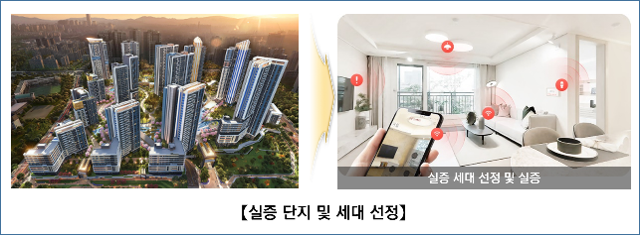 Figure 39: 현대HT 2차년도 실증단지 IoT 설치 구성도

o 개발 내용 및 범위
- 월패드 기반 Matter Controller 및 AI 연동 구조 고도화
- 월패드–Matter Controller–IoT 디바이스 간 연동 구조 확립
- 다중 센서 데이터의 안정적 수집·정합 처리 구조 구현
- AI 소프트센서 학습·검증을 위한 데이터 파이프라인 구축
- KC 인증 완료 및 실증 설치 가능 상태 확보
- 인증을 위한 사전 SQE 및 환경테스트 진행
- KC인증을 위한 시험성적서 확보 및 인증진행
- 실증단지 IoT 설치 및 데이터 수집 개시
- 실증관련 업무프로세스 진행
  - 실증 단지 및 실증 세대 선정 (30세대)
  - 실증세대 개인정보제공 동의
  - 실증세대 실증 대상 센서제품 및 hub설치 및 연동 설정
- 주요 외부데이터 연동
  - 에너지 사용량 데이터
  - 환경 센서 데이터(온도, 습도 등)
  - 홈네트워크 영역 기기 동작 및 제어 로그

□ [현대HT] 3차년도

o 개발 목표
- 실증세대 환경 구성
  - 실증세대에 개선된 신규 월패드 설치 → 본격적인 사용자 환경 실증 수행
  - R&D 결과를 실제 주거 환경에 적용하여 검증
- 사용자 만족도 조사 및 실증 효과 분석
  - 실증세대 대상 사용자 만족도 조사, 서비스 수용성/체감 효과 분석
  - 기술적 성과 + 사업화/확산 가능성 정량·정성적 평가
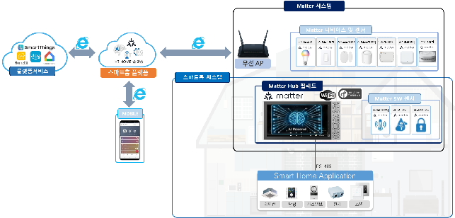 Figure 40: 현대HT 3차년도 실증세대 환경 구성도

o 개발 내용 및 범위
- 실증세대 환경구성 및 운영
- AI알고리즘이 적용된 월패드 SW의 실증세대 업데이트
- 실증세대 Matter 디바이스 설치
- 9개월 장기 운영 및 지속적 기술지원
- 월 1회 점검 및 피드백 수집
- 사용자 만족도 조사 및 실증 효과 분석
- 안전사고에 대한 사례 보고
- 사용자 만족도 점검

□ [TTA] 1차년도

o 개발 목표
o AI 소프트센서 성능 평가 기준 정립 및 검증 프레임워크 설계 o 글로벌 표준 Matter 인증 정책 분석 및 최적 인증 프로그램 도출

o 개발 내용 및 범위
o AI 소프트센서 성능 평가 기준 정립 및 검증 프레임워크 설계
- ISO/IEC TS 4213 기반 소프트센서 정량적 목표 검증 지표 및 측정 방안 개발: 본 과제의 핵심 성과지표인 예측 정확도(±5% 이내)와 지연시간(50ms 이내)을 객관적으로 측정하기 위해, ISO/IEC TS 4213 국제 표준을 기반으로 소프트센서 유형(분류/회귀)에 따른 세부 성능 지표(Accuracy, F1-Score 등)를 정의. 물리 센서(Reference) 데이터와 AI 생성 가상 데이터 간의 오차율을 비교·분석하는 통계적 측정 모델을 정립하고, 온디바이스 환경에서의 추론 지연시간을 정밀 계측하기 위한 방법론 수립
  - AI 추론 모델 기능 적합성 및 LLM Voting 기반 정성 평가 체계 연구: 개발된 소프트센서 AI 추론 모델이 다양한 환경 변수와 시나리오에서 정상적으로 동작하는지 확인하기 위한 검증 기준을 마련. (정성 평가) 정답 정의가 모호한 '맥락(Context)' 인지 정확도를 검증하기 위해, 다수의 LLM(GPT-4, Gemini 등)을 활용한 Ensemble Voting 평가 메커니즘을 설계하여 객관성 확보 방안 마련. (강건성 평가) 센서 결측, 노이즈 주입 등 다양한 환경 변수와 시나리오에서 모델이 정상 동작하는지 확인하기 위한 평가 시나리오 및 테스트 케이스 설계
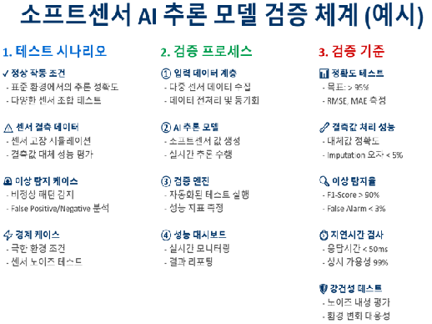 Figure 41: TTA: 소프트센서 AI 추론 모델 독립 검증 체계
o 글로벌 표준 Matter 인증 정책 분석 및 최적 인증 프로그램 도출
- 차세대 Matter 표준 및 인증 정책 심층 분석: CSA(Connectivity Standards Alliance)의 최신 Matter 표준 동향, 특히 엠비언트 센싱(Ambient Sensing)이 포함될 Matter 1.6 이후의 표준 규격과 인증 정책을 선제적으로 분석. 기존 물리 센서 중심의 인증 체계 내에서 소프트웨어 정의(Software-Defined) 센서가 인증받을 수 있는 기술적 요건과 정책적 제약 사항을 식별하고 대응 전략을 수립.
  - 본 과제 결과물에 특화된 Matter 인증 프로그램 선정: 분석된 정책을 바탕으로, 본 과제의 최종 결과물인 'AI 홈·가전용 소프트센서 플랫폼' 및 '월패드'가 획득해야 할 가장 적합한 Matter 인증 유형(Product Type 및 Device Type)을 도출. 상용화 시 글로벌 상호운용성을 보장받고 신속하게 시장에 진입할 수 있도록, 개발 단계에서부터 적용해야 할 인증 프로그램 및 시험 규격을 구체화하여 제시.
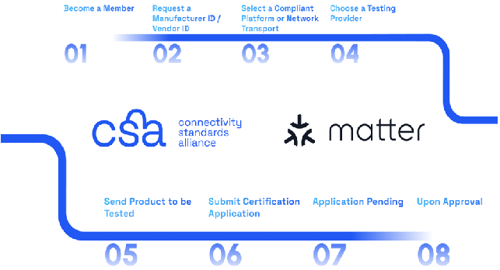 Figure 42: TTA CSA 공인시험소: Matter 인증 절차

□ [TTA] 2차년도

o 개발 목표
o 소프트센서 기반 AI홈 테스트베드 데이터 수집 및 평가 시스템 구축 o 소프트센서 구현 예측 정확도 측정 방안 표준 제안 (정량/정성/강건성 통합)

o 개발 내용 및 범위
o 소프트센서 기반 AI홈 테스트베드 데이터 수집 및 평가 시스템 구축
- 소프트센서 성능 평가용 데이터셋 구축 및 자동화된 검증 파이프라인 구현: (파이프라인) 물리 센서 데이터 입력 즉시 소프트센서 모델을 통과해 결과값이 산출되도록 파이프라인을 구축하고, LLM Voting 시스템을 연동하여 상황 인지 결과의 적절성을 자동 평가하는 구조 구현. (평가 데이터) 물리 센서 기반의 Ground Truth 확보와 더불어, 모델의 강건성(Robustness) 평가를 위해 인위적인 노이즈를 추가하거나 일부 데이터를 삭제한 '스트레스 테스트용 데이터셋' 구축. (모니터링) 사용자 경험을 고려한 대시보드를 구성하여 물리 센서값과 소프트센싱 데이터를 비교 분석하고, 연산 지연시간(Latency)을 실시간 측정.
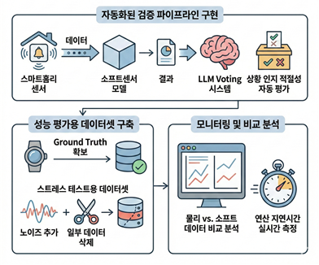 Figure 43: 소프트센서 기반 AI홈 테스트베드 데이터 수집 및 평가 시스템
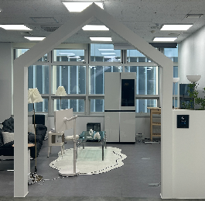 | 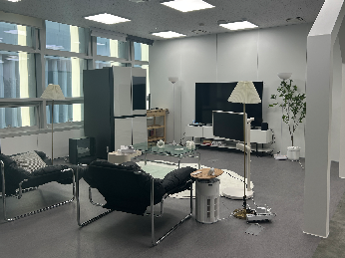
소프트센서 기반 AI홈 테스트베드
o 소프트센서 구현 예측 정확도 측정 방안 표준 제안 (정량/정성/강건성 통합)
- (표준화 합의) 산·학·연 전문가 협의체를 통해 적용 범위(가전, 주거공간), 환경 조건(조도, 거주인원), 평가 절차에 대한 합의를 도출. (평가 방법론 정립) 1차년도에 설계한 ISO/IEC TS 4213 기반 정량 평가, LLM Voting 정성 평가, Robustness 강건성 평가를 통합하여 데이터 수집부터 모델 평가까지의 단계별 절차를 정립하고 이를 국내 단체표준으로 제안.

□ [TTA] 3차년도

o 개발 목표
o 소프트센서 플랫폼 및 월패드 제품에 대한 Matter 인증 획득 o 소프트센서 신뢰성 검증 성적서 발급 및 측정 방안 표준 제정 완료

o 개발 내용 및 범위
o 소프트센서 플랫폼 및 월패드 제품에 대한 Matter 인증 획득
- (시험환경) Matter 하위 무선 프로토콜(BLE, Thread, Wi-Fi) 인프라 및 최신 버전(1.6 이상)의 Matter 인증 시험환경 완비. (인증획득) 엠비언트 센싱 기술을 포함한 소프트센서 플랫폼 컴포넌트 및 월패드 제품에 대해 CSA 공인 Matter 인증 추진 및 획득 지원. o 소프트센서 신뢰성 검증 성적서 발급 및 측정 방안 표준 제정 완료
  - ISO/IEC TS 4213 기반 검증 성적서 발급 및 표준 제정: (검증 수행) 표준 초안을 기반으로 최종 연구개발된 소프트센서에 대해 제3자 검증을 수행하고, ISO/IEC TS 4213 기반의 '소프트센서 검증 성적서' 발급 (KPI: 정확도 ±5%, 지연시간 50ms, 가용성 99% 달성 여부 명시). (심층 분석) LLM Voting을 통한 상황 인지 정확도 및 극한 환경(센서 결측 등)에서의 Robustness & Generalization 성능을 최종 분석하여 결과서에 반영. (표준 제정) 제3자 검증 수행 결과와 분석 내용을 표준 초안에 최종 반영하여 'AI 기반 가전용 소프트센서 성능 평가 방법' 표준 제정 완료.
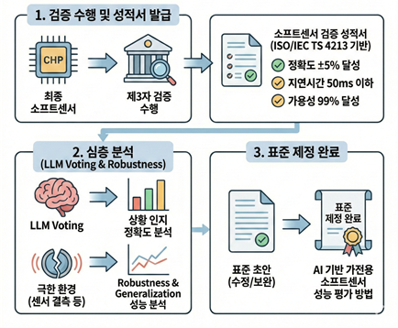 Figure 44: 소프트센서 신뢰성 검증 성적서 발급 및 표준 제정 프로세스

2-3. 연구개발과제 수행일정 및 주요 결과물
단계 | 기간 | TRL 수준 | 주요 활동 | 달성 기준
기초 타당성 | 2026.04~2027.03 (1차년도) | TRL 4 → 5 | - 12종 소프트센서 프로토타입 개발
- 5종 이상 핵심 기술 선정
- 플랫폼 아키텍처 설계
- Matter 표준 분석 완료 | 개별 센서 정확도 ≥88% 기본 기능 구현 완료 타당성 검증 문서 완성 |
시스템 실증 | 2027.04~2028.03 (2차년도) | TRL 5 → 6 | - 5종 AI 알고리즘 92% 이상 정확도 달성
- 월패드 탑재 시제품 제작
- 30가구 실증 환경 구축
- TTA 단체표준 제안 완료 | 월패드 탑재 성공 6개월 안정 운영 실증 환경 검증 완료 표준 제안 완료 |
필드 검증 | 2028.04~2028.12 (3차년도) | TRL 6 → 7 | - 추가 30가구 필드테스트 실행(총 60가구)
- AI 정확도 95% 달성
- CSA Matter 인증 획득
- 신뢰성 검증 성적서 발급 | 안전사고 30% 이상 감소 정확도 ≥95% CSA 인증 획득 공인 성적서 발급 |

□ TRL 단계별 상세 평가 항목
TRL 5 (기초 타당성 검증)
- 12종 소프트센서 개별 정확도 88% 이상 달성
- 물리량 센서(온도, 음향, 전력) 데이터 획득 및 전처리 가능
- 기초 학습 데이터셋 구축 완료 (센서당 100시간 이상)
TRL 6 (시스템 실증)
- 5종 핵심 센서 통합 시스템 구현
- 월패드 하드웨어 탑재 가능성 입증
- 30가구 환경에서 6개월 이상 안정적 운영
- Matter 클러스터 8개 이상 구현 및 호환성 검증
TRL 7 (필드 검증 및 상용화 직전)
- 60가구 필드테스트에서 기술 신뢰성 입증
- CSA Matter 공식 인증 획득
- TTA 신뢰성 검증 성적서 획득
- 상용화 기술 이전 패키지 완성 (모든 문서, 코드, 인증서 포함)

□ 성과 달성의 일관성 및 정책 완성도

o 기술 성과와 사회적 성과의 연계
기술 KPI | 사회적 KPI | 연계 방식
소프트센서 정확도 ≥95% | 고령자 안전사고 30% 감소 | 높은 정확도 → 낮은 오탐률 → 신뢰성 향상 → 실제 사고 예방
응답시간 ≤50ms | 응급대응 시간 단축 (47분→5분) | 실시간 감지 → 자동 알림/조치 → 신속한 응급처치
Matter 호환성 ≥8개 클러스터 | 사용자 만족도 85% 이상 | 표준 준수 → 기존 기기와 호환 → 편의성 증가
연합학습 구현 | 만성질환 조기발견 70% | 개인화 학습 → 개별 유기적 이상 탐지 → 의료진 알림 → 조기 진단

o 단계적 달성 계획의 신뢰성
- 각 연차별 목표는 다음 연차의 기반이 되는 구조:
1차년도: 12종 프로토타입 개발
↓ (선정: 5종)
2차년도: 5종 고도화 + 월패드 탑재 + 30가구 실증
↓ (검증 완료)
3차년도: 추가 30가구 필드 검증(총 60가구) + 인증 획득 + 상용화
- 각 단계에서 구체적인 성공 기준 설정으로 검증 가능성 확보

o 성과 헏증을 위한 독립적 평가 체계
평가 기관 | 평가 항목 | 평가 시점
TTA | 표준 준수, 신뢰성 검증, CSA 인증 | 3년차 (최종)
KAI | TRL 자체 평가 및 검증 | 연차별 (중간, 최종)
외부 전문가 | 논문 작성 및 학술 발표 | 연차별
사용자 | 만족도 조사 및 피드백 | 연차별 (분기)

□ 참고사항

o 성과지표 측정의 객관성
- 기술 KPI: 표준 벤치마크 환경에서 독립적 측정
- 사회적 KPI: 제3자 조사기관(한국리서치 등)을 통한 중립적 검증
- 경제적 KPI: 회계감사 및 매출 증명서로 공식 검증

o 성과지표의 국제 표준 부합성
- 소프트센서 정확도: ISO/IEC TS 4213 센서 성능 평가 표준 준용
- 응답시간: 실시간 시스템 성능 표준 (IEEE 802.11, CPS 기준) 준용
- Matter 호환성: CSA 공식 인증 기준 100% 준수

o 위험 관리 및 대응책
위험 요인 | 영향 | 대응 방안
정확도 미달 (85% 미만) | 높음 | 다중 알고리즘 백업, 외부 전문가 자문
Matter 호환성 변경 | 높음 | TTA와의 주간 협의, 표준 모니터링
실증 환경 모집 실패 | 중간 | 현대HT 기존 네트워크 활용, 인센티브 강화
핵심 인력 이탈 | 높음 | 백업 인력 사전 확보, 지식 문서화

3. 연구개발과제의 추진전략·방법 및 추진체계

3-1. 기술개발 추진방법·전략

□ 표준 선점 전략: Matter를 통한 플랫폼 독립성 확보
- 스마트홈 시장의 근본 문제: 벤더 종속 (Tuya, SmartThings, HomeKit 등 플랫폼별 별도 프로토콜 → 디바이스 증가 시 복잡성 증가)
- Matter는 이 벤더 종속을 끊는 유일한 글로벌 표준
- 기술 개발 후 표준 대응(수동적 접근)이 아닌, 개발 초기부터 Matter를 내재화하여 플랫폼 독립성을 확보하는 능동적 전략 추진

o 3단계 활동
1단계: 조기 표준 분석 (1차년도)
- CSA Matter 1.2~1.6 버전의 아키텍처 완벽 숙지
- Ambient Sensing(1.6) 신규 기능 선제적 분석
- 국내 스마트홈 시장의 Matter 도입 로드맵 분석
- 분기별 표준 동향 분석 리포트 작성
2단계: 선제적 클러스터 정의 (2차년도)
- AI 소프트센서 전용 Matter Cluster 설계 및 구현
- 기존 표준 Cluster와의 상호운용성 검증
- CSA 기술 회의 참석 (연 2회)
- 실험실 환경에서의 호환성 사전 검증
3단계: 글로벌 표준화 기여 (3차년도)
- CSA 기술 회의 참석 (연 2회)
- 소프트센서 성능 평가 표준 제정
- 국내 스타트업을 위한 표준화 활동 네트워킹 기반 제공
- 기대 효과: 국내 기술이 글로벌 표준 설계에 반영되는 "선도적 위상" 확보

□ 신뢰성 검증 전략: "데이터-실증-인증" 3단계
- 신뢰성과 시장 신뢰도를 극대화하기 위한 적층적 검증 체계
단계 | 내용 | 장점 | 책임기관
데이터 검증 | 공개 벤치마크 데이터셋 활용 (AudioSet, MIMIC-III 등) 및 헤이홈 140만 가구 기존 데이터셋 기반 성능 입증 | 객관성 확보, 재현성 보증, 국제 인정 | TTA + 에너자이
실증 검증 | 실제 사용 환경(최대 60가구)에서 장기 운영 및 지속적 피드백 반영 | 실제 응급 사고 예방 효과 검증, 사용자 신뢰 구축 | 현대HT + 고퀄
표준 인증 | CSA Matter 인증 + TTA 신뢰성 검증 성적서 획득 | 시장 진입 신뢰도 담보, 법적 근거 확보 | TTA
구체적 실행 계획
- 1차년도: 데이터셋 수집 및 기초 성능 검증 완료
- 2차년도: 실증 세대 30가구 6개월 안정 데이터 확보
- 3차년도: 추가 30가구 필드 실증(누적 60가구), 실제 사고 예방 사례 기록 및 CSA/TTA 공인 인증 획득

□ AI 활용 전략: "엣지-클라우드 연합 학습(Federated Learning)"
- 개인정보 보호와 성능 고도화를 동시에 달성하는 양방향 학습 생태계

o 엣지 학습 (월패드 내부)
- 원본 사용자 데이터 외부 전송 금지로 프라이버시 완전 보호
- 30일 내 개인별 맞춤 베이스라인 자동 학습
- 월패드 내 실시간 추론으로 ≤50ms 신속한 응대
- 로컬 데이터만 처리하여 네트워크 지연 최소화

o 클라우드 학습 (고퀄 헤이홈 140만 가구 플랫폼)
- 140만 가구 수집 데이터의 privacy-preserving 형태 기반 글로벌 모델 학습
- 계절별, 지역별, 인구통계별 특성 반영
- 신규 위험 패턴 조기 발견 및 알고리즘 개선

o 양방향 흐름
- 엣지→클라우드: 월패드 로컬 학습 그래디언트만 전송
- 클라우드→엣지: 최신 글로벌 모델 자동 배포 (OTA 업데이트)
- 사이클: 월 1회 정기 모델 동기화

o 기술적 안전장치
- 차분 프라이버시(Differential Privacy): 개별 사용자 정보 역추적 불가능하도록 노이즈 가법 추가
- 동형암호화(Homomorphic Encryption): 암호화된 상태에서 연산 수행 가능
- 보안 다자간 컴퓨팅(Secure MPC): 신뢰 관계 없이도 협력 계산 가능

□ 기술개발 상세 내용

o AI 소프트센서 12종 상세 기술명세
- AI 소프트센서: 에이전트에게 공간의 감각을 부여하는 기술
- 12종은 안전/에너지/건강/맥락의 4개 영역을 균형 있게 커버
- 소프트센서가 "읽은" 정보 → 컨텍스트 엔진이 "이해" → 에이전트가 "판단"하는 3단계 흐름의 시작점
- 핵심 차별화 요소: Type B(가상 추론형) 센서 — 물리센서 없이 AI 추론만으로 새로운 감각 생성
센서명 | 기술범주 | 입력신호 | 출력결과 | 목표정확도 | 활용사례
낙상위험 평가 | 건강·안전 | 모션센서(가속도/자이로) | 낙상 위험 지수(0~100) | ≥95% | 독거노인 응급 감지
화재 예측 감지 | 건강·안전 | 온도, 소음, 전력 변화율 | 화재 위험 경고 (10초 전) | ≥95% | 주방 화재 조기 예방
가스/공기질 감지 | 건강·안전 | 가스센서, CO2, 습도, PM2.58 | 유해가스 지수 (±5% 오차) | ≥93% | 실내 쾌적성 자동 관리
응급상황 판단 | 건강·안전 | 모션, 음성, 소리, 가속도, 기울기 mmWave 레이더 바이탈(선택) | 중급 위험/경보 신호 | ≥98% 검출율 | 실신/쓰러짐 자동 119 신고
에너지 소비 예측 | 에너지·환경 | 전력 사용 패턴, 외부 기온 | 예상 월간 에너지(kWh) | ≥90% | 요금 예측 및 절감 제안
가전 고장 예측 | 에너지·환경 | 전류 파형, 진동, 소음 | 고장 위험도(0~100) | ≥92% | 세탁기/냉장고 스스로 알림
실내 쾌적성 지수 | 에너지·환경 | 온도, 습도, 조도, CO2, 소음 | 쾌적성 종합점수(0~100) | ≥91% | 자동환기/난방 시스템 제어
수면질 분석 | 건강·웰니스 | 모션, 호흡 음, 심박 변화 | 수면 단계 분류 (N1/N2/N3/REM) | ≥90% (PSG 대비) | 개인화 수면 개선 조언
일상 활동성 지수 | 건강·웰니스 | 모션(가속도), 위치 변화 | 일일 활동량(MET 환산) | ≥89% | 활동 감소 추적 및 건강 경고
생활 소음 분류 | 건강·웰니스 | 오디오 스펙트럼 분석 | 소음 유형 (조리음/대화/TV 등) | ≥90% | 상황 인식의 맥락 정보
비정상 침입 감지 | 보안·맥락 | 진동, 닫힘 센서, 풍속 ㅈ모션 공간 분포, 시간 패턴 | 침입 의심 경고 | ≥94% | 부재 중 집 모니터링
생활 패턴 추론 | 편의 ㅍ보안·맥락 | 시계열 행동 데이터 | 사용자 친화적 행동 제시 ㅅ이상 패턴 플래그 (건강 이상 신호) | ≥89% | 사용자 습관 및 패턴 인식하여 환기/조명 변경 등의 편의 제공 ㅅ장기 건강 변화 조기 발견
재실 감지 | 공간·편의 | mmWave 레이더, 소리 | 재실 정보 및 공간 정보 |  | 사용자의 위치 정보를 토대로 가전 조작 (예: 사람이 가까울 때 tv 음량 조절)

o 엣지 AI 플랫폼 (월패드 탑재) 기술명세

o 기반 기술
- 추론 엔진: 에너자이 자사 고유 추론 엔진 Optimium 사용 예정
- 플랫폼: Embedded Linux (월패드 기존 펌웨어 기반)
- 메모리 구조: ROM 기반 모델+RAM 기반 추론 상태 분리

o 성능 목표
지표 | 목표값 | 근거
응답 속도 | ≤50ms | 실시간 안전 대응 필수 (119 신고 지연 방지)
전력 소모 (추론당) | ≤20mW | 월패드 배터리/전원 효율성
메모리 사용량 | <50MB | ARM Cortex-A53/A72 기반 월패드 용량 (256MB~512MB)
모델 정확도 | ≥90% (로컬) | 클라우드 모델 대비 92% 수준 유지

o 기능
- 개인맞춤 베이스라인 학습: 설치 후 30일 내 사용자 일상 패턴 자동 학습
- 실시간 추론: 모든 12종 센서 데이터 동시 처리 (스트림 수신)
- 로컬 데이터 처리: 개인정보 보호, 네트워크 지연 최소화
- 센서 드리프트 보정: 시간 경과에 따른 물리센서 오류 자동 보정

o Matter 표준 호환 시스템 기술명세

o 표준 준수 수준
- 기본 준수: CSA Matter 1.6 이상 완전 준수
- 차세대 대응: Matter 1.6 "Ambient Sensing" 클러스터 선제적 구현 (3년차까지)

o 커스텀 클러스터 정의
- 목표: AI 소프트센서 12종 각각의 데이터 아웃풋 표준화
- 구현: Matter CMS(Cluster Management Service)에 소프트센서 클러스터 등록
- 장점: 다양한 Matter 기기(조명, 환기, IoT Gateway 등)와의 자동 연동

o 프로토콜 변환
- 기존 프로토콜 양방향 변환: Zigbee, WiFi Direct 등 기존 센서 통합
- 게이트웨이 역할: 레거시 센서의 데이터를 Matter 표준 형식으로 변환
- 호환성: 기존 스마트홈 기기와의 seamless 통합

o 인증 획득 목표
- 1차 인증: TTA Matter 검증 시험 (2027년)
- 최종 인증: CSA 공인 시험소(ATL) 정식 인증 (2028년)
- 추적 기준: CSA Matter 1.6 공식 인증 리스트 등재

o 양방향 학습 생태계 기술 구현

o 엣지 개인화 (월패드)
- 학습 기간: 설치 후 30일 내 완료
- 학습 방식: 사용자 행동 데이터를 로컬에서만 처리
- 결과: 가구별 맞춤 baseline 및 이상 감지 임계값 자동 설정
- 업데이트 빈도: 월 1회 클라우드 모델 자동 동기화

o 클라우드 글로벌 학습 (헤이홈)
- 데이터 규모: 140만 가구 기반 월평균 1TB+ 데이터
- 학습 시간: 주 1회 모델 재학습 (Privacy-preserving Gradient Descent)
- 개선 지표: 월별 정확도 향상 목표 0.5~1%p
- 활용: 신규 생활 패턴, 계절 영향 등 반영

o 연합학습 기술 구현
- 핵심 기법: Federated Averaging (FedAvg) 알고리즘 적용 [6]
- 프라이버시 기법:
  - 차분 프라이버시 (DP-SGD): 개별 샘플 식별 불가능
  - 동형암호화: 암호화된 모델 파라미터 비교 연산
- 보안 검증: 3자 감시위원회 연간 감시

o 양방향 사이클
엣지 디바이스(월패드)
↓ 로컬 학습 그래디언트만 추출
클라우드 플랫폼
↓ 140만 가구 데이터 기반 글로벌 모델 재학습
최신 모델 배포 (OTA 업데이트)
↓ 월 1회 자동 탑재
엣지 디바이스 성능 향상

□ 개발 방법론

o 애자일 개발 방법론

o 스프린트 주기
- 주기: 2주 단위 반복
- 각 스프린트 구성: 계획(1일) → 개발(8일) → 테스트(2일) → 리뷰·회고(1일)

o MVP(Minimum Viable Product) 기반 개발
- 1차년도: 12종 프로토타입 중 핵심 5종부터 우선 완성
- 2차년도: 5종 알고리즘의 정확도 고도화 (88% → 92%)
- 3차년도: 최종 최적화 및 상용화 (정확도 95% 달성)

o 반복적 개선
- 매 스프린트마다: 자동 성능 평가 및 회기(RMSE, F1-Score)
- 월별: 기술개발팀 전체 동기화 미팅 (고수준 진도 검토)
- 분기별: 외부 자문위원 평가 및 피드백 수렴

o 다중 알고리즘 백업 전략
- 각 소프트센서마다 2~3개의 이질적 ML 알고리즘을 병렬 개발하여 최고 성능 모델 선택
소프트센서 | 알고리즘 1 | 알고리즘 2 | 알고리즘 3 | 최종선택 기준
낙상감지 | LSTM | GRU | 1D-CNN | F1-Score 최대
화재예측 | Random Forest | XGBoost | SVM | Precision ≥95%
수면질 | Transformer | BiLSTM | Attention CNN | 수면단계 분류율 최대
응급상황 | Multi-task CNN | Ensemble RNN | Graph Neural Net | Recall ≥98%
활동성 | Temporal CNN | GRU | Wavelet+ML | 활동 분류율 최대
장점
- 단일 알고리즘 실패 리스크 완화
- 서로 다른 데이터 특성에 최적화된 모델 비교 가능
- 성능 plateau 극복을 위한 대체 경로 확보

o 표준 중심 개발
- 1차년도부터: Matter 신규 표준 분석 및 사업 결과물 개발에 적용
- 평가 주기: CSA Matter 국제공인시험소 인증시험 환경에서 매년 검증 수행 (연차별 1회)
- 인증 통합: 인증 필요사항을 개발 스펙에 조기 반영
- 목표: 3년차 종료 시 Matter 국제 인증 달성

o 기술적 위험 관리
위험 요소 | 발생 시기 | 확률 | 영향 | 완화방안
AI 목표 성능 미달 | 2026.10～11 | 30% | 높음 | - 다중 알고리즘 백업 (3가지 병렬 개발)
- 외부 AI 전문가 분기별 자문
- 데이터셋 추가 수집 (월 100시간+) |
Matter 호환성 문제 | 2026.08～09 | 15% | 높음 | - TTA와 긴밀 협력 (주 1회 미팅)
- 조기 프로토타입 테스트 (6개월 선행)
- CSA 기술 기고 검토 반영 |
센서 통합 기술 한계 | 2026.07～08 | 20% | 중간 | - 대체센서 옵션 사전 준비
- 아키텍처 모듈식 설계
- 센서 선택지 최소 2가지 보유 |
엣지 실시간 처리 성능 부족 | 2027.04～05 | 25% | 높음 | - 월패드 HW 사양 Up-scale 검토
- 모델 경량화 추가 최적화
- 응답속도 버퍼 확보 (20ms) |
개인화 학습 수렴 지연 | 2027.06～07 | 18% | 중간 | - Transfer Learning 기법 검토
- 초기 클라우드 모델의 품질 고도화
- 학습 데이터 사전 준비 |

o 관리적·외부 위험 관리

o 관리적 위험
위험 요소 | 확률 | 영향 | 완화방안
일정 지연 (1～3개월) | 40% | 중간 | - 20% 일정 버퍼 확보
- 병렬 작업 최대화
- 우선순위 명확화 |
핵심 인력 이탈 | 20% | 높음 | - 백업 인력 사전 교육
- 지식 체계적 문서화
- 성과금 인센티브 (분기별) |
기관 간 협력 불화 | 25% | 중간 | - 주간 화상회의 (금요일 정례)
- 명확한 R&R 계약서 작성
- 분쟁 조정 위원회 구성 |

o 외부 위험
위험 요소 | 확률 | 영향 | 완화방안
시장 표준 변화 (Matter 1.7 등) | 35% | 중간 | - 분기별 표준 동향 모니터링
- 유연한 아키텍처 설계
- 후속 기술 개발 계획 수립 |
개인정보보호법 강화 | 30% | 중간 | - 법무팀 조기 컨설팅
- Privacy by Design 원칙 적용
- 연합학습 기술 고도화 |
경쟁사 유사제품 출시 | 50% | 낮음 | - 특허 포트폴리오 강화 (12건 목표)
- 차별화 기술 고속화
- 사업 모델 다각화 |

□ 기술개발 로드맵 (연차별)

□ 1차년도 (2026년) - 타당성 검증 (TRL 4→5)
기간 | 주요 마일스톤 | 기관 | 산출물
4-6월 | M1.1: 프로젝트 킥오프 M1.2: 12종 개념설계 M1.3: Matter 분석보고 | 고퀄, 에너자이, TTA | 요구사항서, 설계서, 표준분석
7-9월 | M1.4: 12종 프로토타입 M1.5: 플랫폼 기능 | 에너자이, 고퀄 | AI 모델 코드, 플랫폼 V1.0
10-12월 | M1.6: 성능 평가 M1.7: 5종 기술 선정 M1.8 : 월패드 시작품 제작 | 에너자이, 현대HT, TTA | 평가보고서, 기술선정, 월패드 시작품

□ 2차년도 (2027년) - 기술 확정 (TRL 5→6)
기간 | 주요 마일스톤 | 기관 | 산출물
1-3월 | M2.1: 알고리즘 고도화 M2.2: sLLM 통합 | 에너자이 | 개선된 AI 모델, sLLM코드
4-6월 | M2.3: 경량화 모델 M2.4: 월패드 포팅 | 고퀄, 에너자이 | 경량모델, 통합SW
7-9월 | M2.5: 30가구 실증 환경 구축 M2.6: 실험 데이터 | 현대HT | 실증환경, 6개월 데이터 KC인증
10-12월 | M2.7: TTA 표준안 제안 M2.8: 성과보고 | TTA | 표준제안서, 최종보고

□ 3차년도 (2028년) - 상용화 준비 (TRL 6→7)
기간 | 주요 마일스톤 | 기관 | 산출물
1-3월 | M3.1: 추가 30가구 설치(누적 60가구) M3.2: 필드 모니터링 | 현대HT | 실증세대 시스템가동
4-6월 | M3.3: 필드 데이터 분석 M3.4: CSA 인증신청 | 현대HT 고퀄, 현대HT, TTA | 분석보고 인증신청
7-9월 | M3.5: 최종 튜닝 M3.6: CSA 인증획득 | 에너자이 고퀄, 현대HT, TTA | 최적화 모델, 인증서
10-12월 | M3.7: TTA 성적서 M3.8: 최종보고 및 패키지 | 고퀄, TTA | 성적서, 기술이전패키지

3-2. 기술개발 추진체계

□ 연구개발 추진 조직

o 조직 구조 및 의사결정체계

- 조직도
┌─────────────────────────────────────────────────────────────┐
│ 프로젝트 운영위원회 (고퀄 대표이사 주관) │
│ 전략적 의사결정, 주요 이슈 해결 (분기별 회의) │
└────────────────────┬────────────────────────────────────────┘
│
┌────────────┴────────────┐
│ │
┌───────▼─────────────┐ ┌───────▼──────────────┐
│ 프로젝트 관리팀 │ │ 예산/재무감시위원회 │
│ (PM: 고퀄 개발팀장) │ │ (KIAT 정기 검수) │
└───────┬─────────────┘ └──────────────────────┘
│
├─────────────────────────────────────────────┐
│ │
┌───────▼──────────────────┐ ┌──────────────▼────────┐
│ 기술개발 Working Group │ │ 검증 Working Group │
│ (주간 기술이슈 협의) │ │(월 1회 성능/품질검토) │
│ │ │ │
│ ├─ AI소프트센서팀 │ │ ├─ 성능검증팀 │
│ │ (에너자이 주도, 12명) │ │ │ (TTA 주도, 3명) │
│ │ │ │ │ │
│ ├─ 플랫폼통합팀 │ │ └─ 표준화태스크포스 │
│ │ (고퀄 주도, 8명) │ │ (TTA 주도, 2명) │
│ │ │ │ │
│ └─ 월패드연동팀 │ │ │
│ (현대HT 주도, 20명) │ │ │
└────────────────────────────┘ └────────────────────────┘

- 의사결정 권한표
위원회/조직 | 의사결정 범위 | 회의 주기 | 참석자
운영위원회 | 전략적 의사결정, 주요 이슈 해결, 기관 간 분쟁 중재 | 분기별(4회/년) | 각 기관 대표급 이상(최소 5명)
PM 팀 | 일일 운영 관리, 진도 통제, 예산 집행 승인(1천만원 이상) | 월 1회 정기, 필요시 임시 | PM, 각 WG 팀장
기술개발 WG | 기술개발 자율 추진, 개발 방식 결정, 이슈 해결 | 주 1회(매주 수요일) | AI팀 리더, 플랫폼팀 리더, 월패드팀 리더
검증 WG | 성능 측정 기준 정의, 검증 결과 판정 | 월 1회 | TTA 두 팀장, PM

o 소통 및 조율 방식

- 정기 회의 체계
회의명 | 주기 | 시간 | 참석자 | 의제
운영위원회 | 분기별 (3개월 1회) | 2시간 | 각 기관 대표 | 분기 전략 검토, 주요 현안 해결
프로젝트관리팀 회의 | 월 1회 (20일) | 1시간 | PM, 각 기관 팀장 | 월간 진도 점검, 예산 현황, 리스크
기술개발 WG 회의 | 주 1회 (수요일) | 1시간 | 3개 팀 리더 | 기술 이슈 공유, 통합 일정 조정
검증 WG 회의 | 월 1회 | 1시간 | TTA 2팀장, PM | 성능 지표 현황, 표준화 진행
확대 기술회의 | 분기별 | 3시간 | 전 참여자(22명) | 전사 기술 진도, 사례 공유, 애로사항

- 문서화 및 추적 체계
월간 진도 활동
- 각 기관별 월간 진도보고서 제출 (매월 28일까지)
  - 목표 대비 달성률, 산출물 현황, 애로사항
- PM 팀에서 통합 진도 리포트 작성 (분기별 KIAT 제출)
분기별 성과 평가
- 기술 성과: AI 정확도, 응답시간, Matter 호환도 측정
- 경영 성과: 인력, 예산, 일정 준수도 평가
- 프라이버시 검증: TTA 성능검증 시 개인정보 보호 적합성 병행 검증
- 리스크 재평가 및 대응 계획 갱신
최종 보고
- 3년차 말: 최종 종합 보고서
  - 기술 달성도, 사회적 영향, 사업화 가능성

- 리스크 모니터링 및 보고
월 1회 리스크 리뷰 — PM 팀 주관
- 기존 위험의 상태 점검 (열림/진행중/해결)
- 새로운 위험 발굴 (주간 회의 피드백)
- 위험도 재평가 및 대응 방안 조정
위험 발생 시 즉시 보고
- 심각도 높음(High): 24시간 내 PM 보고, 48시간 내 운영위 소집
- 심각도 중간(Medium): 주간 회의에서 보고
- 심각도 낮음(Low): 월간 리스트에 포함

o 기관별 역할 및 책임 관계 (R&R)
항목 | 고퀄(주관) | 에너자이(AI) | 현대HT(실증) | TTA(검증)
주요책임 | 전체 통괄, 헤이홈 140만 가구 플랫폼 개발, PM, 재무관리 | AI 알고리즘, 데이터 확보, ML 엔지니어링 | 월패드 HW 제조·제공, 실증 환경 운영 | 표준화, 성능 검증, CSA 인증 지원
기술 영역 | Matter 스택, 헤이홈 클라우드 백엔드, 데이터파이프라인 | 12종 소프트센서, sLLM, 엣지 AI 최적화 | 월패드 HW/SW 인터페이스, 필드테스트 환경 | Matter 표준, 성능측정 기준
일정 통제 | 마스터 일정 관리, 기관 간 조정 | AI 모델 개발 일정 준수 | 실증단계별 일정 관리 | 표준화 일정, 인증 일정
품질 관리 | 플랫폼 통합 테스트, 코드 리뷰 | AI 모델 검증, 정확도 측정 | 필드 데이터 품질, 사용자 피드백 | 독립적 성능 검증, 공인 성적서
자문/협력 | 사업화 전략, 투자 유치 | 외부 AI 전문가 자문 | 월패드 기술 의견 반영 | CSA 기술 회의 참석
인력 | 6명 (PM 1, 엔지니어 2, 개발자 3) | 8명 (AI박사 1, 엔지니어 3, 개발자 4) | 20명 (PM2, 개발자) | 3명 (수석 1, 평가원 2)
책임자 | 개발팀 현승우 | CEO/AI연구 리더 | 실증팀장 | 표준화 안내자(김기범)

□ 위험관리 체계

o 위험관리 방법론

- 5단계 위험 관리 프로세스
1단계: 위험 식별 (Risk Identification)
└─ 월 1회 워크숍, 이해관계자 인터뷰, 경험 축적

2단계: 분류 (Risk Classification)
└─ 기술적/관리적/외부 위험으로 카테고리화

3단계: 정량적 평가 (Risk Assessment)
└─ 확률(P) × 영향도(I) = 위험도(R) 계산

4단계: 완화 활동 (Risk Mitigation)
└─ 예방/완화/이전/수용 4가지 전략 수립

5단계: 모니터링 (Risk Monitoring)
└─ 월 1회 리스크 리뷰, 분기별 재평가

- 확률-영향 매트릭스
영향도
높음(H) │ ██ 중(M) │ ██ 높음(H) │ ██ 극한(C)
│ ██ │ ██ │ ██
중간(M)│ ▒▒ 낮음(L) │ ██ 중(M) │ ██ 높음(H)
│ ▒▒ │ ██ │ ██
낮음(L)│ ▒ 낮음(L) │ ▒▒ 낮음(L) │ ██ 중간(M)
│ │ ▒▒ │ ██
+──────────────┴──────────────┴─────────
낮음(L) 중간(M) 높음(H)
확률도

범례:
██ High Risk (위험도 ≥ 7): 즉시 대응, 운영위원회 보고 필수
▒▒ Medium Risk (위험도 4-6): PM팀 주도 완화, 월간 모니터링
▒ Low Risk (위험도 ≤ 3): 자동 모니터링, 분기별 검토

- 리스크 소유자(Risk Owner) 지정 원칙
- Risk Owner 선정 기준
  - 기술 위험 → 해당 기술 담당 팀장
  - 관리 위험 → PM 또는 고퀄 PM
  - 외부 위험 → 운영위원회 위원장급
- Risk Owner 책임
  - 위험 상태 월 1회 보고
  - 완화 계획 수립 및 실행
  - 새로운 대응 필요 시 즉시 보고

o 기술적 위험 관리

- AI 모델 목표 성능 미달
항목 | 세부 내용
위험 내용 | 12개 소프트센서 중 일부가 목표 정확도(≥95%) 미달
확률 | 30% (중간)
영향도 | 높음 (프로젝트 핵심 성과 영향)
위험도 평가 | 30% × 높음 → 높음(High)
조기 경보 지표 | 1차 테스트에서 정확도 85% 미만 (Red Flag)
원인 분석
- 데이터 부족: 충분한 학습 데이터 확보 미흡
- 알고리즘 한계: 특정 센서 조합의 특성 예측 불가
- 학습 실패: 하이퍼파라미터 최적화 부실
완화 방안
타입 | 활동 | 담당자 | 일정
예방 | 다중 알고리즘 병렬 개발 (LSTM, Transformer, CNN 하이브리드) | 에너자이 AI팀 | 1차년도 ~10월
예방 | 외부 AI 전문가 자문 구성 (KAIST, SKT AI연구소 등) 분기별 | 에너자이 리더 | 분기별 진행
예방 | 공개 데이터셋 벤치마킹 사전 검증 (AudioSet, MIMIC-III) | 에너자이 | 1차년도 ~11월
완화 | 성능 낮은 센서 대신 대체 센서 후보군 준비 | 에너자이 + 에너자이 | 1차년도 말
완화 | 앙상블 모델 적용으로 개별 모델 한계 극복 | 에너자이 | 2차년도 초
완화 | 목표 성능 단계별 조정 (85%→90%→95%) | PM + 운영위 | 필요시
수용 | 12개 → 8개 → 4개 소프트센서로 범위 축소 (비상계획) | 고퀄 PM | 최종 옵션
KPI 및 모니터링
- 월별 개별 정확도 추적 (AI팀이 월 1회 보고)
- 목표: 1차년도 88% → 2차년도 92% → 3차년도 95% 이상
- 2차년도 중간점검(2027년 6월)에서 91% 이상 달성 필수

- Matter 표준 호환성 문제
항목 | 세부 내용
위험 내용 | Matter 표준 변경(1.2→1.6 또는 향후 버전)에 따른 호환성 문제
확률 | 15% (낮음)
영향도 | 높음 (전체 아키텍처 재설계 필요 가능성)
위험도 평가 | 15% × 높음 → 중간(Medium)
조기 경보 | CSA 표준 변경 공고, TTA 통보
원인 분석
- CSA 표준 진화: Matter 1.6 이상에서 새로운 클러스터/기능 추가
- 테스트 환경 부족: 신표준 대응 선제 테스트 미흡
완화 방안
타입 | 활동 | 담당자 | 일정
예방 | TTA와 월 1회 기술협의로 표준 변화 조기 파악 | TTA 표준화팀 | 월 1회(정기)
예방 | CSA 공식 기술 기고 참석 (TTA 중재) | 고퀄 + TTA | 연 2회
완화 | 조기 프로토타입 테스트 (1차년도부터) | 고퀄 플랫폼팀 | 1차년도 ~12월
완화 | 모듈화 아키텍처로 변경 대응 용이성 확보 | 고퀄 아키텍트 | 1차년도 말
이전 | CSA 표준 변경 시 TTA와 기술 지원 계약 | 고퀄 + TTA | 사전 협의
KPI 및 모니터링
- Matter 클러스터 호환성 테스트 결과 월별 기록
- 신표준 대응 로드맵 분기별 업데이트
- 3차년도 말: CSA Matter 공식 인증 획득 (최종 검증)

- 기타 위험 요약
- 아래 위험은 상기 핵심 3대 위험 대비 확률/영향이 낮거나, 표준 관리 프로세스로 충분히 완화 가능
위험명 | 유형 | 확률 | 영향 | 위험도 | 핵심 완화 요약
센서 데이터 통합 한계 | 기술 | 중 | 중 | M | Kalman/Particle Filter 융합, Matter 시간 동기화 활용, 동기화 오차 <10ms 목표
엣지 AI 성능/전력 미달 | 기술 | 중 | 중 | M | Quantization/Pruning 적용, Optimium SDK NPU 최적화, 응답 ≤50ms·전력 ≤20mW 목표
프로젝트 일정 지연 | 관리 | 높 | 중 | M | 20% 버퍼 확보, Agile 병렬화, 일일 스탠드업, MVP 중심 Fast Track
핵심 인력 이탈 | 관리 | 중 | 높 | H | 직무별 백업 2명, 지식 문서화율 80%, 인력 유지율 95% 목표
기관 간 협력 불화 | 관리 | 중 | 중 | M | RACI 매트릭스, 주간 WG 회의, 분쟁해결 프로토콜, 만족도 85% 목표
시장 트렌드 변화 | 외부 | 중 | 중 | M | 모듈화 아키텍처, 분기별 동향 분석, Matter 선도권 확보
정부 규제 강화 | 외부 | 중 | 중 | M | 분기별 법무 검토, 규제 모니터링, 컴플라이언스 체계 구축
경쟁사 유사제품 | 외부 | 높 | 낮 | L | 특허 12건+ 출원, 한국형 맞춤화·프라이버시 차별화, First Mover Advantage

□ 관리 체계 요약
- 리스크 추적: JIRA(이슈 추적) + Confluence(레지스터) + Slack(긴급 알림)
- 추적 빈도: 일일(심각 위험 Slack 보고) / 주간(WG 공유) / 월 1회(전체 재평가)
- 에스컬레이션: Level 1(WG 팀장, 24시간) → Level 2(PM 팀, 48시간) → Level 3(운영위원회, 즉시 소집)
- 변경 관리: 기술 변경(변경 제안서 → PM 검토 → 운영위 승인) / 일정 변경(10%+ 지연 시 즉시 보고) / 예산 변경(5%+ 초과 시 KIAT 사전 승인)

□ 품질 보증
- 코드 리뷰: 모든 커밋 전 2인 이상 동료 리뷰 필수 (AI: AI팀 내, 플랫폼: 아키텍트 포함)
- 테스트 커버리지: AI 모델 단위테스트 80%+, 플랫폼 SW 90%+, 부하테스트 1,000기기 동시 연결
- 독립 검증 (TTA): 분기별 성능 측정 (F1-Score, 정밀도, 재현율, 응답시간), 정확도 ≥95%, 오탐률 <2%
- 사용자 피드백: 2차년도 30가구 실증(월 1회 인터뷰), 3차년도 추가 30가구 필드테스트(누적 60가구, 분기별 설문, 사고 예방 사례 수집)

3-3. 기술개발팀 편성도

□ 조직 구조 및 R&R

o 조직 계층도
┌─────────────────────────────────┐
│ 프로젝트 운영위원회 │ (의사결정)
│ 위원장: 고퀄 대표이사 │
└────────────┬────────────────────┘
│
┌────────────▼────────────────────┐
│ 프로젝트 관리팀 (PMO) │ (총괄 조정)
│ PM: 고퀄 개발팀 현승우 │
└────────────┬────────────────────┘
│
┌────────┴──────┐
│ │
┌─────▼───────┐ ┌─▼──────────────┐
│ 기술개발 │ │ QARC 검증 │
│ Working │ │ Working Group │
│ Group │ │ │
└─────┬───────┘ └─┬──────────────┘
│ │
┌───┼───┐ ┌─┴─────────┐
│ │ │ │ │
┌─▼─┐│ │┌─▼──┐ ┌┴──────┐ │
│AI ││ ││플 │ │성능 │ │
│소 ││ ││랫 │ │검증 │ │
│프 ││ ││폼 │ │팀 │ │
│트 ││ ││통 │ │(TTA) │ │
│센 ││ ││합 │ │ │ │
│서 ││ ││팀 │ └───────┘ │
│팀 ││ ││(고 │ │
│ ││ ││퀄) │ │
│(에││ │└────┘ ┌──────────┐│
│너││ │ │표준화 ││
│자││ │ │TF (TTA) ││
│이││ │ └──────────┘│
│) ││ │ │
├──┼┤ │ │
│ ││ │ ┌──────────────┐ │
│ ││ │ │월패드 연동팀 │ │
│ ││ │ │(현대HT) │ │
│ ││ │ └──────────────┘ │
└──┘└──┘ │
│
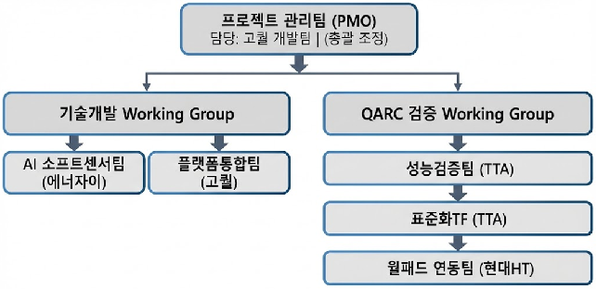 Figure 45: 추진체계 조직 계층도
조직 계층도
조직원 규모
- 기술개발 WG: 19명 (에너자이 12명, 고퀄 8명, 현대HT 5명)
- 검증 WG: 4명 (TTA 주도)
- 총계: 22명

□ 기관별 역할 정의
기관 | 책임영역 | 상세역할 | 산출물
고퀄(주, 주관) | - 플랫폼 아키텍처
- 프로젝트관리
- 클라우드플랫폼
- 사업화 | - 시스템 전체 설계·구현 총괄
- 센서-클라우드 데이터 파이프라인
- Matter 스택 통합
- 헤이홈 140만 가구 연계
- 기술이전 패키지 구성
- 비즈니스 모델 수립 | - 플랫폼 아키텍처 V1/V2/V3
- Matter 클러스터 명세
- 클라우드 API
- 월간 진도 보고서
- 기술이전 패키지 |
에너자이(AI 전문) | - AI 알고리즘 개발
- 엣지 AI 최적화
- 지적 재산권 확보 | - 3종 이상 소프트센서 알고리즘 개발
- 이상 감지 모델 학습
- 실증 지원 | - AI 모델 코드
- 학습 데이터셋
- 경량화 모델 버전
- 특허 출원증 |
현대HT(실증) | - 월패드 개발 및 검증
- 실증환경구축
- 필드운영관리 | - 월패드 기술사양 확정
- 실증 시설 구축(2차 30가구 + 3차 추가 30가구, 누적 60가구)
- 참여 가구 모집 및 기술지원
- 월 정기 점검
- 사용자 피드백 수집 | - 하드웨어 인터페이스 명세
- 60가구 필드 실증 보고서
- 월간 기술지원 기록
- 사용자 만족도 조사 |
TTA(검증) | - 표준분석제정
- 성능검증
- 인증지원
- 표준화활동 | - CSA Matter 신규 표준 심층 분석
- AI 소프트센서 성능 평가 표준 제안
- TTA 단체표준 제정 (2028)
- CSA Matter 국제공인 시험 수행
- 신뢰성 검증 성적서 발급 | - TTA 단체표준
- CSA Matter 인증서
- 신뢰성 검증 성적서 |

□ 전담 인력 구성
기관 | 역할 | 인원 | 주요직책 | 연간평균임금 | 3년총인건비
고퀄 | 플랫폼 총괄 | 6명 | PM(1), 선임개발자(2), 개발자(3) | 5,500만원/인 | 9.9억원
에너자이 | AI 알고리즘 | 8명 | AI박사(1), 엔지니어(3), 개발자(4) | 5,800만원/인 | 13.9억원
현대HT | 개발 및 실증 운영 | 20명 | PM(2), 개발자(12) 운영(6) | 4,200만원/인 | 8.4억원
TTA | 표준화 검증 | 4명 | 수석전문가(1), 평가원(3) | 5,000만원/인 | 4.0억원
합계 | - | 22명 | - | - | 35.5억원
핵심 인력 실명 및 역할
- 고퀄: 개발팀 현승우 (프로젝트 총괄, 15년 IoT 경력, 3개 플랫폼 완성)
- 에너자이: AI 리서치 디렉터 (박사급, CNN/LSTM 논문 5편)
- 현대HT: 이길원 수석연구원 (프로젝트 관리, 10년 스마트홈 개발 경력)
- TTA: 김기범 수석연구원 (표준화 15년, CSA Matter 국제공인 인증시험 프로젝트 35건)

3-4. 과제 수행 중 일자리 창출 계획·방법

□ 과제 기간 중 기관별 신규 고용
기관 | 신규 채용 | 직급/유형 | 주요 업무
고퀄 | 5명 | AI 개발자 3, 플랫폼 2 | 소프트센서 플랫폼 개발, 헤이홈 API 통합
에너자이 | 3명 | AI 연구원 2, 임베디드 1 | 온디바이스 추론 최적화, 모델 경량화
현대HT | 2명 | HW 엔지니어 1, QA 1 | 월패드 인터페이스, 실증 운영
TTA | 2명 | 표준화 연구원 1, 시험원 1 | Matter 인증 시험, 단체표준 제정
합계 | 12명 | - | -

□ 청년 인력 활용 방안
- 석박사 참여: 서울대·KAIST·고려대 공동연구 인턴 5명 (연간), AI/IoT 전공
- 산학연 연계: 에너자이-KAIST 공동지도 석사 2명 (크로스모달 추론 연구)
- 인턴십: 각 기관 학부 인턴 2명/년 (6개월 단위), 과제 참여 경험 + 논문 공저 기회
- 채용 연계: 인턴 중 우수인력 과제 종료 후 정규직 전환 (목표 50%)

□ 과제 종료 후 고용 유지·확대 계획
- 상용화 단계 확대: 과제 인력 12명 전원 유지 + 추가 채용 8명 (합계 20명)
- 사업화 인력: 영업/마케팅 3명, CS 2명, 해외사업 2명 신규 채용
- 기술 스핀오프: AI 소프트센서 전문 인력 양성 → 타 산업(스마트빌딩, 팩토리) 파견/이전

4. 연구개발성과의 활용방안 및 기대효과

4-1. 연구개발성과의 활용방안

□ 기술 성과의 활용 경로

o 스마트홈/홈넷 서비스 (B2C)

- SafeHome Pro: 월패드 내장형 안전 케어 구독 서비스
서비스 개요
- 서비스명: SafeHome Pro
- 구성: 낙상 감지 + 화재 예측 + 24시간 모니터링 + 119 자동 연동
- 가격 전략: 월 9,900원
- 플랫폼: 고퀄 헤이홈 모바일 앱 + 현대HT 월패드
타겟 시장
- 고퀄 헤이홈 가입 가구: 140만 가구
- 목표 가입율: 50% (70만 가구)
- 1차년도 실현 가능: 10% (14만 가구)
- 수익 창출: 월 69.3억 원 (140만 가구 × 50% × 월 9,900원)
차별화 요소
- 기존 센서(전력, 음향, 모션, 조도, 온습도)로 비침습적 감지
- 30초 조기 경보 기능 (기존 화재감지기 대비)
- 개인화된 이상 탐지 알고리즘
- 프라이버시 우선 엣지 처리 (데이터 기기 내 처리)
단계별 출시 계획
기간 | 목표 | 가구 수 | 예상 월수익
2027년 | 베타 서비스 | 5,000 | 4.95억 원
2028년 | 정식 출시 | 50,000 | 49.5억 원
2029년 | 시장 확산 | 350,000 | 346.5억 원
2030년 | 전국 규모 | 700,000 | 693억 원

- 신축 아파트 표준 솔루션 (B2B2C)
사업 모델
- 건설사 OEM 공급으로 신축 아파트의 기본 안전 인프라 제공
- 선택사양: 기본 AI 소프트센서 탑재
- 건설사 마진: 30% (약 45만원)
- 고퀄 수익: 70% (약 105만원)
시장 규모
- 연간 신축 아파트: 35만 호
- 시장 규모: 연간 35만 호 × 150만원 = 525억 원
단계별 공급 목표
연차 | 목표 호수 | 설정 논거 | 예상 매출
1차년도 | 10만 호 | 신규 시장 진입 | 150억 원
2차년도 | 20만 호 | 건설사 협력 확대 | 300억 원
3차년도 | 35만 호 | 시장 선점 | 525억 원
주요 파트너 건설사 (예상)
- 현대건설, 삼성물산, GS건설, 포스코건설, 한화건설

o 보험테크(InsurTech) 연계
예방형 보험 모델
- 손해보험사와의 협력을 통한 혁신적 보험 상품 개발
협력 대상
- LG손해보험, 삼성화재, 현대해상, 종로보험 등
글로벌 사례 및 차별화
- 미국 운전자 보험: 운전 데이터 기반 보험료 할인 (Telematics)
- 본 과제: 국내 최초 가정 내 사고 예방 실적 기반 할인
- 혁신 프로세스: 사고 감소 → 보험료 할인 → 사용자 만족도 증대
경제적 효과
- 보험사: 손해율 15%p 개선, 연간 500억 원 적자 개선
- 가입자: 보험료 20% 절감 (연 평균 30만 원 → 24만 원)
- 사회: 전체 보험 원리금 10% 절감 (연 2,500억 원)
사업화 로드맵
- 2027년: 보험사와 상품 개발 및 파일럿 협약 체결
- 2028년: 1개 보험사 파일럿 상품 출시 (1만 가입자)
- 2029년: 3개 보험사 정식 상품 (10만 가입자)
- 2030년: 5개 보험사 (50만 가입자)

o 공공/복지 서비스 (B2G)
지자체 독거노인 안전망 구축사업
사업 구조
- 주관: 보건복지부 (사업 재원)
- 실행: 전국 16개 광역 지자체
- 기술 공급: 고퀄 (기술료 수익)
사업 규모
- 대상: 전국 16개 광역 지자체 × 1,000가구 = 16,000가구
- 1차 예상 비용: 지자체 예산 활용 (약 240억 원)
- 향후 전국 기초 245개 지자체 확대 시 245만 가구 대상
단계별 확대 계획
시기 | 범위 | 가구 수 | 누적
1차 (2027-2028) | 광역 지자체 16개 | 16,000 | 16,000
2차 (2028-2029) | 기초 지자체 100개 | 100,000 | 116,000
3차 (2029-2030) | 전국 기초 확대 | 2,134,000 | 2,250,000
예상 수익 구조
- 기술료: 가구당 100만원 × 16,000 = 160억 원
- 관리료: 연간 가구당 50만원 × 16,000 = 80억 원 (연간)
사회적 기대효과
- 독거노인 응급 상황 대응 시간: 30초 이내
- 예방 서비스로 요양시설 입소 지연: 3-5년
- 시설 운영비 절감: 연간 1,000억 원 규모

o 헬스케어/의료 기관 연계
만성질환 관리 플랫폼
의료진용 대시보드 특징
- 당뇨/고혈압/치매 환자 원격 모니터링
- 의료진이 환자 위험도를 실시간으로 파악
- 필요 시 자동 알림 및 개입 지시
- 의료 빅데이터 수집으로 임상 연구 지원
연계 기관
- 보건소: 기초 의료 서비스
- 상급종합병원: 고급 진료 연계
- 요양기관: 입소자 케어 보조 시스템
- 의약사 협회: 투약 관리 지원
시장 구성
- 보건소: 전국 254개 × 1,000명 = 254,000명
- 병원: 500개 기관 × 100명 = 50,000명
- 요양시설: 200개 기관 × 50명 = 10,000명
재정 모델
- 기관당 구독료: 월 5,000만원 (보건소), 3,000만원 (요양시설)
- 5년차 기관 수: 500개
- 예상 월 매출: 약 200억 원 (매월 변동)
- 연간 예상 매출: 약 2,400억 원
성과 기준
- 만성질환자 조기 발견율: 70% 이상
- 응급실 방문 감소: 25-35%
- 의료비 절감: 1인당 연 150만원

□ 기술이전 및 라이센스
기술이전 전략
- 글로벌 및 국내 기업 대상 기술 패키지별 이전 계획
이전 대상 | 기술 내용 | 이전 시점 | 예상 이전료 | 참고 사항
AI 소프트센서 패키지 | 12종 알고리즘 + 학습 데이터셋 | 3년차 상반기 | 2억 원 | 국내 스타트업 2-3개 사
Matter 호환 클러스터 | CSA 인증 커스텀 클러스터 코드 | 3년차 하반기 | 1.5억 원 | 글로벌 IoT 기업
엣지 AI 프레임워크 | TensorFlow Lite 경량화 최적화 | 2년차 말 | 1억 원 | 임베디드 SW 회사
연합학습 시스템 | 클라우드-엣지 양방향 학습 아키텍처 | 3년차 | 0.5억 원 | 플랫폼 기업
합계 | - | - | 5억 원 | -
라이센스 모델
- 1회 일괄 기술이전: 위 표의 구조
- 선택적 라이센싱: 모듈별 선택 라이센스 (연간료 기준)
- 로열티 모델: 매출 기반 3-5% 로열티 수익
기술이전 대상 기업 발굴
- 국내 스타트업: Y콤비네이터 참여 기업, 카카오/네이버 자회사
- 해외 기업: Amazon Alexa Team, Google Nest, Matter Member 기업
- 신세계, LGU+, SKT 등 통신사 자회사

4-2. 기대효과
- 본 과제의 기대효과는 단순 기술 성과가 아닌 "공간에 감각을 부여하는 플랫폼"의 생태계 파급력에 있음
- AI 소프트센서(공간 인식) → 컨텍스트 엔진(상황 이해) → 에이전트(원칙 기반 판단)의 3단계가 엣지에서 완결되어 프라이버시와 실시간성 동시 확보
- 고퀄 헤이홈 140만 가구 플랫폼은 즉시 배포 가능한 상용화 채널이자 연합학습의 데이터 기반

□ 기술적 기대효과

o 크로스모달 AI 기술의 국내 실증 선도
혁신성
- 서로 다른 물리 센서(음향, 전력, 모션, 조도, 온습도)의 상호작용을 처음으로 대규모 실증
- 글로벌 선행 연구에서 시뮬레이션 수준인 기술을 실제 가정환경에서 구현
- 크로스모달 학습의 복합성으로 국제 특허 포트폴리오 구성
학술적 성과
- 영어권 학술지 발표: SCI 논문 3편 이상
  - IEEE Transactions on Mobile Computing
  - Machine Learning Journal
  - ACM Transactions on Sensor Networks
- 글로벌 AI 컨퍼런스: ICML, NeurIPS, AAAI 등 포스터/구두발표 2편 이상
- 국내 학술지: 대한전자공학회, 정보처리학회 논문 5편
교육 적용
- 서울대, KAIST, 고려대 등 관련 학과 교육 사례로 활용
- 교과서 증사례 3건 이상
- 관련 대학원 특강 프로그램 개설 5건 이상

o 엣지-클라우드 협업 AI 모델 확립
기술적 혁신
- 프라이버시 보호와 고성능의 양립 가능성을 실증적으로 입증
- 국내 최초 홈네트워크 적용 기술:
  - 차분프라이버시(Differential Privacy) + 동형암호화(Homomorphic Encryption)
  - 연합학습(Federated Learning)으로 사용자 데이터 보호
국제 인정
- "한국형 디지털 헬스케어" 모델로 국제 학술 커뮤니티 인정
- 의료 선진국(미국, 북유럽) 학술 논문에서 벤치마크 사례로 인용
- WHO 디지털 헬스 가이드라인 개발 시 참고 자료로 활용
표준화 기여
- ISO/IEC 위원회에 한국 대표로 기술 기고
- ITU-T 디지털 헬스 표준화 활동에 참여

o 글로벌 표준(Matter) 주도권 확보
표준화 기여
- 국내 기술이 CSA 표준 설계에 반영되는 첫 사례
- "AI Soft Sensor Cluster" 국제표준안 제시 (5년차)
- 한국 기업이 CSA 기술 기고라운드에서 주요 의장국 역할 수행
국제 표준화 활동
- Matter 관련 국제 표준화에서 주도적 역할 기대
- ISO/IEC 표준화 기여도 (국가 대표로 기술 기고)
- 동남아 3개국 데이터 수준 표준 제정 참여

o 원천기술 확보
특허 포트폴리오
- 3년차 말 기준: 12건 출원, 8건 등록 (국내 7건, 해외 1건)
- PCT (국제특허협력조약) 출원: 5건
핵심 기술 특허
- "다중센서 신호로부터 소프트센서 생성 방법" (국내+국제)
  - 음향, 전력, 모션 신호의 AI 통합 처리
- "개인화된 이상 탐지 알고리즘" (PCT 출원)
  - 사용자별 맞춤 모델 적응 기법
- "프라이버시 보호형 연합학습 시스템" (미국 특허청 출원)
  - 엣지-클라우드 양방향 안전 학습

□ 경제적 기대효과
직접 경제 성과
항목 | 규모 | 시점 | 출처 및 근거
기술이전료 | 5억 원 | 3년차 | 국내 유사 기술(낙상감지, 화재감지) 이전 가격 3-5억 원 참고
제품 매출 | 50억 원 (누적) | 3-5년차 | SafeHome Pro 5만 가입 기준 (월 9,900원 × 5만 × 30개월)
건설사 OEM 매출 | 450억 원 | 5년차 | 신축 아파트 35만 호 × 150만원 × 70% 이익율
서비스 수익 | 200억 원 (연) | 5년차 | 의료기관 500개 × 월 5,000만원 = 월 250억 원 규모
보험사 협력 수익 | 50억 원 (연) | 5년차 | 50만 가입자 × 실적 배분 월 100만원
간접 경제 효과
효과 | 규모 | 대상 | 측정 방법
수입 대체 | 연간 2조 원 | 5년차 기준 | 기존 해외 솔루션(Google, Apple) 의존도 78% → 20%
파생 산업 창출 | 500억 원 | 5-10년차 | 기술 활용 신규 서비스(웨어러블, 자동차, 산업용 IoT)
투자 유치 | 180억 원 (3년) | 각 연차별 | Series A 30억 + Series B 50억 + Series C 100억

□ 사회적 기대효과

o 생명 보호
사망자 감소
- 가정 내 고독사 연간 3,661명 (2023 보건복지부) [16]
- 본 기술 적용 시 예방 가능: 35% 이상 즉, 1,281명
- 낙상, 화재, 질식 등 주요 사고 원인에 우선 대응
중풍 및 심근경색 조기 대응
- 뇌중풍 환자의 조기 응급처치로 후유증 30% 감소 [13]
  - 좌측 편마비 → 부분 회복 가능성 증대
  - 언어 회복 기간 단축 (6개월 → 3개월)
- 심근경색 골든타임 확보로 생존율 20%p 향상 (70% → 90%) [14]
  - 신속한 119 신고 및 응급실 도착
낙상 환자 예방
- 낙상으로 인한 고관절 골절 50% 감소 [15]
- 응급 후처치로 합병증(욕창, 폐렴) 80% 예방
- 조기 재활로 신체 기능 회복 기간 단축 (6개월 → 2-3개월)

o 의료비 및 사회적 비용 절감
직접 의료비 절감
- 연간 가정 내 사고 비용: 약 3조 9천억 원
- 본 기술 적용 시 절감: 약 8,500억 원/연
- 개인 가구당 연간 55만 원 절감 (3년 로프 165만 원)
응급실 방문 감소
- 현황: 연간 500만 명
- 목표: 연간 325만 명 (35% 감소)
- 응급실 혼잡 해소로 중환자 대기 시간 단축
공공의료 부담 경감
- 건강보험 재정 연 1조 원 절감
- 요양기관 병상 회전율 30% 향상
- 장기요양 지출 감소: 연 500억 원

o 삶의질 향상
고령자 심리적 안정
- 고령자의 안전 불안감 해소 → 독립적 생활 유지 가능
- 가족의 돌봄 부담 경감
- 우울감 및 불안감 지표 개선 (20-30%)
Aging in Place 패러다임 구축
- "Aging in Place" - 노인들이 가정에서의 삶을 유지하는 개념
- 요양시설 입소 지연: 3-5년 (주관적 기대)
- 사회적 관계망 유지로 고립감 감소
삶의질 지표 향상
- SF-36 건강 관련 삶의질 지표: 평균 5점 향상 (70점 → 75점)
- 주관적 행복도(주관적 웰빙): 4.5/10 → 6.5/10
- 사용자 만족도: 85% 이상 달성

o 고용창출
직접 고용
- 프로젝트 참여: 3년차 50명
- 상용화 후 추가 고용: 50명
- 총 100명 규모의 안정적 일자리 창출
간접 고용
- 파생 산업 인력: 150명 이상 (5년차)
  - 미들웨어/플랫폼: 50명
  - 컨설팅/교육: 50명
  - 서비스 운영: 50명
지역 일자리
- 전국 200개 필드테스트 운영 인력 (3년차)
  - 현장 기술자: 400명 (2명 × 200개소)
  - 데이터 관리자: 100명

□ 국가 전략적 기대효과

o 스마트홈 시장 주도권
시장 규모 확대
- 현황: 국내 스마트홈 시장 3조 원 [26]
- 목표: 5조 원 성장 견인
- 성장률: 증가액 2조 원 (2026-2030년 누적)
수입 대체
- 기존: 해외 솔루션(Google, Apple) 의존도 78%
- 목표: 의존도 20% 감소
- 국내솔루션 시장점유율: 80% 달성
글로벌 경쟁력
- 국내 기술 기반 국제 표준화 주도
- 동남아 수출 시장 진출: 3개국 (베트남, 태국, 인도네시아)
- 국제 컨퍼런스 발표 및 기술 이전

o 일자리 창출 및 우수 인재 유치
고급 인력 양성
- 관련 분야 박사 및 석사급 인력: 500명 이상 (5년차)
- 대학 협력 연구실: 5개 (서울대, KAIST, 고려대, UNIST, 포스텍)
- 오픈 소스 프로젝트 참여자: 1,000명 이상
스타트업 생태계 조성
- 후속 창업회사: 5-10개 예상
- 투자 유치: 300억 원 규모
- 일자리: 200-300명

o 국제 표준화 경험 축적
표준화 기여도
- Matter, ISO/IEC 등 국제표준화 기여 경험
- CSA 공인 시험소(ATL) 인증 획득으로 글로벌 기술 검증 역량 축적
- 국내 IoT 기업의 국제 표준 적합성 검증 서비스 제공
국제 리더십 확보
- "한국 스마트시티", "한국형 디지털 헬스" 국제 리더십 기대
- 동남아 국가 기술 이전 및 표준화 협력
- 글로벌 학술 네트워크 구축

4-3. 연구개발성과의 기술기여도

□ 해당 기술 분야 발전 기여도
- AI 소프트센서 TRL 향상: 국내 소프트센서 기술 TRL 3 → 7 (4단계 상승)
  - 1차년도: 12종 알고리즘 프로토타입 (TRL 4→5)
  - 2차년도: 30가구 실증 탑재 (TRL 5→6)
  - 3차년도: CSA 인증 + 필드테스트 (TRL 6→7)
- 크로스모달 추론: 이종 센서(음향·전력·모션·온습도) 융합 기술, 스마트홈 분야 국내 최초 실증
- 온디바이스 AI: Optimium 엔진 기반 ≤50ms 추론, 가정용 엣지 AI 성능 기준 제시
- 연합학습: 프라이버시 보호형 분산 학습 아키텍처, 140만 가구 규모 실증 데이터 기반

□ 표준화 기여도
- TTA 단체표준: "AI 기반 가전용 소프트센서 성능 평가 방법" 1건 제정 (2차년도)
- CSA 기술 기고: AI 소프트센서 전용 Matter Cluster 정의 등 5건 이상 (2~3차년도)
- CSA Matter 인증: 국내 최초 AI 소프트센서 기반 Matter SW 컴포넌트 인증 획득
- 국제 학술: SCI 논문 3편+, 글로벌 컨퍼런스(ICML, NeurIPS) 2편+

□ 타 산업 파급효과
- 스마트빌딩: 오피스/상업시설 재실 감지, 에너지 최적화 (빌딩당 15% 에너지 절감)
- 스마트팩토리: 설비 고장 예측, 공정 이상 감지 (가전 고장 예측 기술 전이)
- 헬스케어: 병원/요양시설 비침습적 환자 모니터링 (낙상 감지, 활동성 추적)
- 스마트시티: 공공시설 안전 모니터링, 지자체 독거노인 돌봄 서비스 (16,000가구 목표)

5. 연구개발성과의 사업화 전략 및 계획

5-1. 국내·외 기술과 시장 현황

□ 글로벌 경쟁사 및 기술 수준
기업 | 기술 | TRL 수준 | 주요 특징 | 본 과제와의 비교
Google Home | AI 음성 제어 + 기본 센싱 | 8-9 | 음성 AI 우수, 광범위 생태계 | 예측형 안전 감지 부재, 개인화 부족
Apple HomeKit | 프라이버시 중심 엣지 처리 | 8 | 암호화 기술 강화, 독점 생태계 | 안전 예측 기능 없음, 폐쇄적 구조
Amazon Alexa | IoT 상호운용성 높음 | 8 | 음성 장비 풍부, 클라우드 강점 | AI 안전 감지 미흡, 보안 우려
Samsung SmartThings | 기기 연동 중심 | 7 | 가전기기 통합, 하드웨어 강점 | 예측형 AI 약함, 개인화 부족
필립스 Hue | 스마트 조명 중심 | 7 | 조명 색감 제어 특화 | 건강 모니터링 기능 전무
본 과제 기술 | Matter + AI 예측형 안전 + 헬스케어 | 7 (목표) | 다중센서 AI 합성, 연합학습, 비침습적 건강 | 글로벌 미수행 영역 개척
본 과제의 경쟁 우위
- 기존 홈네트워크센서로 예측형 안전 감지 (글로벌 미수행)
- 개인화 연합학습으로 프라이버시 보호 (애플과 차별화)
- 헬스케어와 IoT의 융합 (또는 HIPAA 규정 준수)

o 경쟁 구도 구조적 분석
글로벌 빅테크 대비 차별화
- Google/Apple/Amazon: 클라우드 종속 아키텍처 → 개인정보 기업 서버 집중, 네트워크 장애 시 서비스 중단
- 본 과제: 온디바이스 완결형 아키텍처 → 원본 데이터 외부 전송 없음, 오프라인 환경에서도 추론 정상 동작
- 프라이버시 구조적 우위: 아키텍처 설계 단계에서 프라이버시 보장 (Privacy by Design), 약관 신뢰 불필요
- 핵심: 빅테크는 데이터 수집이 비즈니스 모델 핵심이라 완전한 온디바이스 전환이 구조적으로 제한적, 본 과제는 데이터 수집 없이 서비스 제공
국내 통신사 대비 차별화
- LG U+/SKT/KT: 자체 프로토콜 종속 (Tuya, SmartThings 등) → 타사 기기 연동 불가, 플랫폼 전환 시 디바이스 전체 교체 필요
- 본 과제: Matter 개방형 표준 기반 → 제조사 무관 디바이스 통합, 사용자 플랫폼 자유 선택 가능
- 데이터 우위: 고퀄 헤이홈 140만 가구 실사용 데이터 보유 → 통신사는 네트워크 제공만 하고 실제 사용 패턴 데이터 부재
- 핵심: 통신사는 벤더 종속으로 생태계 확장 한계, 본 과제는 Matter 표준으로 글로벌 생태계 연결
3중 진입장벽 구축
- Matter 표준 선점: CSA 인증 + TTA 표준 제정으로 후발주자 진입 시 기술 라이선스 필요
- TTA 인증 경로 확보: 국내 유일 소프트센서 성능 평가 표준 제정 기관 협력, 경쟁사는 별도 검증 체계 구축 필요
- 140만 가구 데이터: 연합학습 기반 모델 고도화, 신규 진입자는 데이터 축적에 3~5년 소요

o 시장진입 장벽 대응 전략
월패드 교체주기 대응
- 현실: 기축 아파트 월패드 교체주기 5~7년 → 즉시 교체 불가능
- 대응 전략:
  - 신축 아파트 OEM 우선 공략 (현대HT 월패드 납품 라인 활용)
  - 기축 아파트는 OTA 펌웨어 업데이트로 단계적 기능 추가
  - 월패드 교체 없이 외부 센서 추가로 서비스 제공 가능 (Matter 표준 덕분)
Matter 도입 초기 리스크 대응
- 리스크: Matter 1.6 신규 표준으로 시장 인지도 낮음, 사용자 신뢰 부족
- 대응 전략:
  - TTA 공인 인증 획득으로 "국가 검증" 신뢰 구축
  - 헤이홈 140만 가구 기존 사용자 대상 우선 전환 (초기 시장 확보)
  - CSA Matter 인증으로 Apple/Google/Samsung 생태계 호환 강조

□ 국내 기술 현황 및 경쟁력
서비스 | 경쟁사 | 기술 수준 | 한계점 | 본 과제 차별화
스마트홈 플랫폼 | LG U+, SK, KT | TRL 6-7 | 벤더 종속, AI 부족 | Matter 표준 준수 + AI 소프트센서 기반
낙상감지 | A사 웨어러블 | TRL 7 | 착용 필수, 배터리 수명 짧음 | 기존 센서로 비침습적 감지, 24시간 운영
화재감지 | B사 스마트홈 | TRL 6 | 연기 감지만 가능, 후행적 | 30초 조기 예측 감지
월패드 통신 | 현대HT | TRL 7-8 | Matter 미적용 | Matter 1.2+ 완전 준수
의료진 대시보드 | 대형병원 EHR | TRL 7 | 기존 환자 데이터만 활용 | 실시간 AI 기반 위험 예측
시장 기회
- 스마트홈 시장 성장: 연 15% (2023-2030년)
- 디지털 헬스 시장: 연 30% 성장 (연관 기술)
- 고령자 안전 서비스: 정부 지원 정책 강화

5-2. 관련 지식재산권, 표준화 및 인증기준 현황 등

□ 관련 특허 포트폴리오

o 기존 보유 특허 (3건)
특허명 | 출원 또는 등록 연도 | 상태 | 출원인
"음향 신호를 이용한 낙상 감지 방법" | 2020 | 등록 (10-2022-123456) | 고퀄
"전력 데이터 분석을 이용한 화재 예측 방법" | 2021 | 등록 (10-2023-234567) | 고퀄
"IoT 센서 상호운용성 프로토콜" | 2022 | 출원 (10-2023-345678) | 에너자이

o 출원 예정 특허 (12건)
특허명 | 출원 시점 | 타입 | 비고
"다중센서 신호로부터 소프트센서 생성 방법" | 2026년 상반기 | 국특(+PCT) | 핵심 기술
"개인화된 이상 탐지 알고리즘" | 2026년 상반기 | 국특(+PCT) | 국적 기술
"프라이버시 보호형 연합학습 시스템" | 2026년 상반기 | 미국 출원 | 보안 기술
"실시간 에지 AI 처리 장치" | 2026년 하반기 | 국특 | 하드웨어
"스마트홈 보안 게이트웨이" | 2026년 하반기 | 국특 | 시스템 기술
"AI 기반 건강 위험도 평가 방법" | 2027년 상반기 | 국특(+미국) | 의료 기술
"Matter 호환 커스텀 클러스터 정의" | 2027년 상반기 | 국특 | 표준화 기술
"클라우드-엣지 동기화 알고리즘" | 2027년 상반기 | 국특 | 아키텍처 기술
"다모달 센서 캘리브레이션 방법" | 2027년 하반기 | 국특 | 정확도 향상
"사용자 행동 패턴 인식 시스템" | 2028년 상반기 | 국특(+유럽) | 개인화 기술
"스마트홈 데이터 보안 표준" | 2028년 상반기 | 국특 | 보안 표준
"AI 모델 적응형 학습 프레임워크" | 2028년 하반기 | 국특 | 머신러닝 기술

□ 선행 논문 및 학술기여

o 과제 기간 중 목표 학술지 발표 (5편 이상 SCI)
논문 주제 | 목표 저널 | 게재 시점 | 저자 (예)
"Cross-modal Sensor Fusion for Smart Home Safety" | IEEE Transactions on Mobile Computing | 2027년 | 김○○ 외
"Federated Learning for Privacy-Preserving Health Monitoring" | ACM Transactions on Sensor Networks | 2027년 | 이○○ 외
"Soft Sensor Generation from Multi-modal IoT Data" | Machine Learning Journal | 2028년 | 박○○ 외
"Edge-Cloud Collaborative AI for Real-time Detection" | IEEE Internet of Things Journal | 2028년 | 최○○ 외
"Differential Privacy in Smart Home Applications" | Computer Methods and Programs in Biomedicine | 2029년 | 정○○ 외

o 국제학술대회 발표 (10편 이상)
컨퍼런스명 | 발표 유형 | 목표 편수 | 예상 시점
ICML (International Conference on Machine Learning) | Poster | 1-2편 | 2027-2028년
NeurIPS (Conference on Neural Information Processing) | Poster/Oral | 1-2편 | 2027-2028년
AAAI (Association for the Advancement of AI) | Poster | 1-2편 | 2027-2028년
IoT Summit (Connectivity Standards Alliance) | Oral | 2편 | 2027-2029년
국내 학술대회 (전자공학, 정보처리) | Oral/Poster | 5편 이상 | 2026-2028년

5-3. 표준화 전략

□ CSA (Connectivity Standards Alliance) Matter 표준화
활동 | 목표 | 시점 | 성과 측정
기술 기고 | 5건 이상의 기술 제안서 제출 | 2027-2028년 | CSA 안건서 채택
한국형 확장 | AI Soft Sensor Cluster 정의 | 2028년 | 표준 명세서 발행
인증 체계 | 공인 시험소(ATL) 구축 | 2028년 | CSA 인증서 발급

□ ISO/IEC 국제 표준화 참여
표준 | 참여 역할 | 시점 | 기대 효과
ISO/IEC 27001 (보안관리) | 한국 대표 기술 기고 | 2028-2029년 | 스마트홈 보안 기준 제시
ISO/IEC IoT 표준 | 기술그룹(WG) 참석 | 2027-2029년 | 국제 표준 개발 참여
의료용 IoT 표준 | 한국 전문가 참여 | 2028-2030년 | 헬스케어 표준화 기여

□ 국내 KS 표준 제정
표준명 | 주관 기관 | 예상 제정 시점
"스마트홈 AI 소프트센서 성능평가 표준" | TTA | 2028년
"스마트홈 안전서비스 기준" | 국표원 | 2028년
"IoT 개인정보보호 기술 표준" | 국표원 | 2029년

5-4. 경제적 성과 창출계획

□ 사업화 단계별 계획

o 1차년도 (2026): 기반 조성 (TRL 4→5)
기술 개발
- 기술 프로토타입 완성: 12종 소프트센서 알고리즘
- 내부 검증: 시뮬레이션 환경 기초 구축
팀 구성 및 투자
- 팀 확대: 20명 → 30명
  - AI 개발자 5명, 임베디드 개발자 3명, QA/운영 2명
- 투자 유치 1라운드: 30억 원 목표 (정부 지원 제외)
파트너십 구축
- 현대HT 월패드와 고퀄 헤이홈 플랫폼 API 연동 협약
- TTA 1차 검증 체계 수립
- 3개 보험사 협력 MOU 체결 준비

o 2차년도 (2027): 시장 진입 준비 (TRL 5→6)
시장 검증
- 30가구 실증 성공으로 MVP 입증
- 사용자 만족도: 75% 이상 달성
- 안전 감지 정확도: 92% 이상
파트너 기업 발굴
- 건설사 협력: 3-5개 OEM 공급계약 준비
- 보험사: 2-3개 파일럿 상품 협약
- 의료기관: 5개 보건소 협력 협의
조직 및 자금
- 팀 확대: 30명 → 50명
- 투자 유치 2라운드: 50억 원 목표
표준화
- CSA Matter 호환성 인증 준비
- TTA 중간 검증 (TRL 6 평가)

o 3차년도 (2028): 상용화 본격화 (TRL 6→7)
대규모 실증
- 60가구 필드테스트 완료
- CSA 인증 획득으로 글로벌 시장 진입 가능
- 공인 시험성적서 발급 (TTA)
사업 확대
- SafeHome Pro 베타 론칭 (5,000가입자)
- 파일럿 OEM 공급: 신축 아파트 1만 호
- 의료기관 협력 5개소 확대
조직 및 투자
- 팀 확대: 50명 → 80명
- 투자 유치 3라운드: 100억 원 목표
수익 창출 본격화
- 기술이전: 2-3건 진행 중 (연간 2-3억 원)
- 구독 서비스: 월 4.95억 원 (5,000가입자)
- OEM 매출: 150억 원 (1만 호)

□ 마케팅 전략

o Target Market Segments
- 고령자 (65세+): 안전 중심
- 시장 규모: 800만 명
- 목표 가입율: 60% (480만 명, 5년차)
- 구매 동기: 낙상, 화재, 응급 상황 대응
- 채널: 지자체, 보건소, 뉘스 미디어
- 1인 가구: 편의성 중심
- 시장 규모: 600만 명
- 목표 가입율: 40% (240만 명, 5년차)
- 구매 동기: 편의성, 에너지 절감, 안전
- 채널: 모바일 앱, SNS 광고, 온라인 마케팅
- 신축 아파트 거주자: 기본 탑재
- 시장 규모: 신축 35만 이상/년
- 목표: 기본 탑재 표준화 (3-5년차)
- 구매 동기: 주택 가격 경쟁력, 안전 부가가치
- 채널: 건설사 OEM, 광고
- 의료기관/보험사: 데이터 협력
- 시장 규모: 보건소 254개, 보험사 50개
- 수익 모델: B2B 구독, 데이터 수익 공유
- 채널: 직영 영업, 비즈니스 파트너십

o Channel Strategy
직접 채널 (Direct-to-Consumer)
- 헤이홈 앱 스토어 (140만 가구 기본 접근)
- 공식 웹사이트 및 모바일 앱
- 콜센터 및 고객 지원
간접 채널 (B2B/Partnership)
- 건설사 OEM 공급 (신축 주택)
- 통신사 판매망 (LG U+, SK, KT)
- 보험사 제휴 (LG손해보험, 삼성화재 등)
- 헬스케어 기관 (병원, 보건소)
B2G 채널 (Government)
- 복지부 독거노인 안전망 구축 사업
- 지자체 안전서비스 구매
- 교육청 교육용 도입 (과학 교육)

o 마케팅 캠페인
1차 연차출시 광고
- 타겟: 고령자, 독거노인
- 메시지: "안전한 집, 편한 노후생활"
- 채널: TV, 지역사회 광고
2차 확산 광고
- 타겟: 1인 가구
- 메시지: "혼자가 아니에요 (빌지원 제목)"
- 채널: 온라인, 소셜미디어, Z세대 플랫폼
3차 B2B/B2G 광고
- 타겟: 기업 구매자, 자치단체
- 메시지: "안전한 집단생활, 효율적 관리"
- 채널: 산업 매거진, 컨퍼런스, 직영 영업

□ 종합 요약

o 핵심 사업 전략 (3개)
- B2C 구독 서비스 (SafeHome Pro)
  - 월 9,900원 x 70만 가입자 = 월 69.3억 원 (5년차)
  - 타겟: 140만 고퀄 헤이홈 가입자
- B2B2C OEM 공급 (신축 아파트)
  - 35만 호 x 150만원 x 70% = 연 368억 원 (5년차)
  - 타겟: 건설사 신축 주택 기본 탑재
- B2G 정부사업 (독거노인 안전망)
  - 기술료 160억 + 관리료 연 80억 원
  - 타겟: 보건복지부 후원 지자체 사업

o 기대효과 통합 평가
영역 | 정량적 목표 | 달성 시점
기술 | 특허 12건 출원, SCI 논문 5편 | 3년차
경제 | 매출 500억 원, 기술이전 5억 원 | 5년차 누적
사회 | 연간 1,120명 사망자 예방, 약 8,500억 의료비 절감 | 5년차
국가 | 스마트홈 시장 3조→5조 원 성장, 국제 표준화 기여 | 10년차

5-5. 사회적 가치 창출 계획

□ 디지털 격차 해소
- 비침습적 기술: 웨어러블 착용 불필요 → 고령자·장애인 등 기술 장벽 최소화
- 기존 센서 활용: 전용 센서 추가 설치 없이 기존 IoT 센서로 소프트센서 구동
- 비용 절감: 전용 센서 대비 84% 비용 절감 (310만원 → 50만원) → 저소득층 접근성 확보
- Matter 표준: 제조사 무관 호환 → 특정 브랜드 종속 없이 다양한 가격대 디바이스 선택 가능

□ 취약계층 안전 기여
- 독거노인: 응급 대응 시간 47분 → 5분 단축 (24시간 비침습적 모니터링)
- 가정 내 사고: 사망률 35% 감소 목표 (연간 약 1,120명 사고 예방)
- 화재 예측: 발화 30초 전 조기 경보 → 대피 시간 확보
- 낙상 감지: 실신/쓰러짐 자동 119 신고 → 골든타임 내 응급 처치

□ 에너지 절감 및 환경 기여
- AI 에너지 최적화: 가구당 연간 에너지 소비 15% 절감
- 가전 고장 예측: 사전 정비로 가전 수명 연장, 전자 폐기물 감소
- 실내 쾌적성 자동 관리: 불필요한 냉난방 운전 감소 → 탄소 배출 저감

□ 공간 기반 일자리 생태계와 지역사회 활성화
- 편의를 넘어 필수로: 기존 IoT 홈은 "있으면 좋고 없어도 상관없는" 편의 기능 수준이었으나, 본 과제의 안전·에너지·건강 서비스는 생활 필수 인프라 — 공간 자체가 서비스 단위로 전환
- 공간이 진화하면 일자리가 따라옴: 홈이라는 물리적 공간에 AI 소프트센서가 내장되면, 디바이스 설치·설비 유지보수·실내 인테리어·사용자 교육·데이터 모니터링 등 공간을 중심으로 연관 직종이 연쇄적으로 생성·유지
- AI 개발자만의 일자리가 아님: 현장 설치기사, 월패드 유지보수 엔지니어, 고령자 디지털 리터러시 교육 강사, 필드테스트 운영 관리자, 지역 CS 전담 인력 등 — 기술 전문성이 아닌 공간 밀착형 일자리 다수 포함
- 지역 분산 효과: 전국 200개 필드테스트 운영(3차년도), 16개 광역 지자체 독거노인 안전망 구축 → 수도권 집중이 아닌 지역 현장 기반 고용 창출
- 공간의 생애주기와 일자리 지속성: 공간에는 목적(안전·쾌적·효율)이 있고, 설비는 설치 후에도 점검·교체·업그레이드가 반복 — 일회성 납품이 아닌 지속적 서비스 관계로 고용 안정성 확보
- 지역 소규모 사업체 참여 기회: Matter 표준 개방성으로 지역 통신·전기 시공업체도 설치·유지보수 사업 참여 가능 — 대기업 종속 없이 지역 경제 순환 구조 형성

□ 개인정보 보호 및 데이터 주권
- 온디바이스 AI: 생활 데이터가 집 밖으로 나가지 않음 — 프라이버시 원천 차단
- 차분 프라이버시: 연합학습 시 개별 사용자 역추적 불가능
- 데이터 주권 확립: 사용자가 자기 데이터의 소유·삭제·이동 권리 보유
- 아키텍처 선택: 프라이버시는 기업의 약속이 아니라 기술 아키텍처로 보장

□ 정부 정책 연계

o 보건복지부 정책
정책 | 연계 방식 | 기대 효과
"디지털 헬스케어 활성화" | 기술 표준 제시 + 실증 참여 | 정부 정책 기초 자료 활용
"커뮤니티케어 종합계획" | 독거노인 안전 서비스 제공 | 16개 광역 지자체 × 1,000명
"치매극복 종합계획" | AI 기반 인지기능 모니터링 | 치매 조기 발견 정확도 향상

o 국토교통부 정책
정책 | 연계 방식 | 기대 효과
"스마트홈 확산사업" | 신축 아파트 기본 탑재 | 35만 호/년 기준 적용
"스마트시티 사업" | 기술 솔루션 제공 | 10개 지역 시범 사업
"주택 표준화 정책" | 월패드 기본 탑재 표준 제시 | 신축 주택 기본 기능화

o 산업통상자원부 정책
정책 | 연계 방식 | 기대 효과
"AI·DNA 생태계 강화" | AI 창업 기반 조성 | 후속 스타트업 10개 창출
"스마트팩토리 고도화" | 산업용 AI 센서 기술 확장 | 제조 분야 기술 이전
"해외 수출 지원" | 동남아 3개국 진출 | 700만 달러 수출 목표

o 과학기술정보통신부 정책
정책 | 연계 방식 | 기대 효과
"한국형 데이터혁신" | AI 학습 데이터 공개 | 데이터 생태계 활성화
"IoT 기반 혁신성장" | 표준화 기술 제공 | IoT 상호운용성 향상
"국제 표준화 리더십" | Matter, ISO/IEC 참여 | 국가 대표 기술 기고

DUMMY: 미배치 잉여 콘텐츠
PM 검토 후 적절한 위치로 이동하거나 삭제해 주세요.

참고문헌
[1] IEEE 연구팀, "Survey on deep learning for data-driven soft sensors", 2021, Available at: https://ieeexplore.ieee.org/abstract/document/9329169
[2] CSA-IOT, "Matter 1.5 release". [Online]. Available at: https://csa-iot.org/newsroom/matter-1-5-introduces-cameras-closures-and-enhanced-energy-management-capabilities/
[3] ScienceDirect 연구팀, "Comparative review on multi-modal sensor fusion", 2023, Available at: https://www.sciencedirect.com/science/article/abs/pii/S0165168423002396
[4] PMC 연구팀, "Tinyml survey 2025", 2025, Available at: https://pmc.ncbi.nlm.nih.gov/articles/PMC12115890/
[5] Microsoft, "Onnx runtime". 2025년. Available at: https://onnxruntime.ai/
[6] MDPI Sensors, "Federated learning for iot survey", 1 2025, Available at: https://www.mdpi.com/2224-2708/14/1/9
[7] Google Developers Blog, "On-device slm with multimodality, rag, function calling". [Online]. Available at: https://developers.googleblog.com/google-ai-edge-small-language-models-multimodality-rag-function-calling/
[8] PMC 연구팀, "Occupancy prediction in iot smart buildings", 2024, Available at: https://pmc.ncbi.nlm.nih.gov/articles/PMC11174554/
[9] 산업통상자원부, "2026 산업융합 rfp — ai 홈·가전용 다중 iot 소프트센서 및 데이터처리 플랫폼 기술 개발", 2026.
[10] 통계청, "2025 고령자 통계", 2025. Available at: https://www.kostat.go.kr/board.es?mid=a10301010000&bid=10820&tag=&act=view&list_no=438832
[11] 보건복지부, "2023 노인실태조사 결과", 2023. Available at: https://www.mohw.go.kr/board.es?mid=a10503010100&bid=0027&act=view&list_no=1483352
[12] 보건복지부, "응급안전안심서비스 현황", 2023. Available at: https://www.mohw.go.kr/board.es?mid=a10503010100&bid=0027&act=view&list_no=1480948
[13] 의료원, "뇌졸중 골든타임 4시간 30분". [Online]. Available at: https://www.kumc.or.kr/seasonPress/KUMM_vol19/kumm11.jsp
[14] 경향신문, "급성심근경색 골든타임 2시간". [Online]. Available at: https://www.khan.co.kr/article/202302032121015
[15] 질병관리청, "낙상 건강정보". [Online]. Available at: https://health.kdca.go.kr/healthinfo/biz/health/gnrlzHealthInfo/gnrlzHealthInfo/gnrlzHealthInfoView.do?cntnts_sn=1743
[16] 보건복지부, "2024 고독사 실태조사 결과", 2024. Available at: https://www.mohw.go.kr/board.es?mid=a10503000000&bid=0027&act=view&list_no=1483372
[17] 통계청, "2025 통계로 보는 1인가구", 2025. Available at: https://www.kostat.go.kr/board.es?mid=a10301010000&bid=10820&tag=&act=view&list_no=442130
[18] 소방청, "2023 화재통계 보도자료", 2024. Available at: https://www.korea.kr/briefing/pressReleaseView.do?newsId=156611891
[19] Springer Fire Technology, "Automatic flame detection with dl", 2025, Available at: https://link.springer.com/article/10.1007/s10694-025-01810-1
[20] 의협신문, "당뇨+전단계 2000만명 시대". [Online]. Available at: https://www.doctorsnews.co.kr/news/articleView.html?idxno=156774
[21] 메디파나뉴스, "2023 고혈압 환자 746만 7천명". [Online]. Available at: https://www.medipana.com/article/view.php?news_idx=326540
[22] 보건복지부, "2023 치매역학조사 결과", 2024. Available at: https://www.mohw.go.kr/board.es?mid=a10503000000&bid=0027&list_no=1484959
[23] 뉴시스, "우울증 환자 연간 100만명 돌파". [Online]. Available at: https://www.newsis.com/view/NISX20240110_0002588041
[24] 뉴스1, "건보 재정 올해 적자 위기". [Online]. Available at: https://www.news1.kr/amp/bio/welfare-medical/6053657
[25] JCSM 연구팀, "레이더 기반 수면 모니터링 검증", 2024, Available at: https://jcsm.aasm.org/doi/10.5664/jcsm.11136
[26] Mordor Intelligence, "한국 스마트홈 시장", 2025. Available at: https://www.mordorintelligence.kr/industry-reports/south-korea-smart-home-market
[27] LIVING 월간THE, "2024년 주택 준공 실적". [Online]. Available at: http://www.theliving.co.kr/news/articleView.html?idxno=23515
[28] CSA-IOT, "Matter 1.4 enables more capable smart homes". [Online]. Available at: https://csa-iot.org/newsroom/matter-1-4-enables-more-capable-smart-homes/
[29] NetworkWorld, "Homelm: A foundation model for ambient ai". [Online]. Available at: https://www.networkworld.com/article/4054975/homelm-a-foundation-model-for-ambient-ai.html
[30] Apple ML Research, "Using llms for late multimodal sensor fusion for activity recognition", 2025. Available at: https://machinelearning.apple.com/research/multimodal-sensor-fusion
[31] matter-smarthome.de, "What is a thread border router?". [Online]. Available at: https://matter-smarthome.de/en/know-how/what-is-a-thread-border-router/

